Hoe wordt men Moslim

كيف تصبح مسلما باللغة الهولندية

Auteur:
Abd Ar-Rahman bin Abd Al-Karim Ash-Sheha
د. عبد الرحمن بن عبد الكريم الشيحة

Vertaald:
EUROPEAN ISLAMIC RESEARCH CENTER (EIRC)
المركز الأوروبي للدراسات الإسلامية


www.islamland.com

Hoe wordt men Moslim

Auteur:
Abd Ar-Rahman bin Abd Al-Karim Ash-Sheha

Vertaald:
EUROPEAN ISLAMIC RESEARCH CENTER (EIRC)

Auteursrechten: Abd Ar-Rahman bin Abd Al-Karim Ash-Sheha.
Alle rechten voorbehouden aan de auteur, behalve voor gratis verspreiding, zonder enige toevoeging, wijziging of deletie van enig deel van het boek.
www.islamland.com
info@islamland.com

بسم الله الرحمن الرحيم

Hoe wordt men Moslim
Introductie
Alle lofprijzingen zijn voor Allah, en moge Allah de lofprijzingen vermeerderen en vrede neer zenden op onze Profeet Mohammed en op zijn familie en metgezellen.
Om te beginnen , zou ik u vanuit het diepst van mijn hart, dat u liefheeft omwille van Allah, oprecht willen feliciteren, want de leiding van Allah heeft u bevoorrecht en u de correcte religie gegeven die door u geaccepteerd is, en door u nageleefd kan worden. Ik vraag Allah om ons beiden, en met ons, alle Moslims, standvastig in deze prachtige religie te laten zijn, totdat we Hem ontmoeten, en dat we geen afvallige zullen worden noch dat we een zware beproeving moeten doorstaan.
Voorwaar, een ware Moslim voelt enorme vreugde als iemand de Islam accepteert, want hij wenst het goede voor anderen en wil dat zij leven zoals hijzelf: een leven van comfort en genot, met spirituele vreugde en mentale stabiliteit. Dit kan slechts resulteren uit de implementatie van de leerstellingen van de Islam. Allah () zegt:
“Degene die goede daden verricht – man of vrouw – en een goede gelovige is zullen Wij zeker een goed leven laten leiden. En Wij zullen hen zeker belonen met hun (verdiende) beloning, (die) in overeenstemming (zal zijn) met het beste van wat zij deden.” [Surah an-Nahl (16):97]
Allah () verduidelijkte de toestand van degenen die niet in Hem en wat Hij geopenbaard heeft, geloven. Allah () zegt:
“En wie zich afwendt van het gedenken van Mij, waarlijk voor hem is er een benauwd leven. En Wij zullen hem op de Dag der Opstanding als een blinde verzamelen * Hij zal zeggen, ‘O mijn Heer! Waarom heeft U mij als een blinde verzameld terwijl ik (voorheen) zeker kon zien? * Hij [Allah] zal zeggen, ‘Zo zijn Onze Tekenen tot jou gekomen, maar jij vergat ze. En zo zul jij op deze Dag (ook) vergeten worden.’ ” [Surah Taa-Haa (20):124-126]
Een ware Moslim wenst ook dat zij voor eeuwig gelukkig zijn in het Hiernamaals, waarvan het plezier nooit ophoudt te bestaan. Allah () zegt:
“Voorwaar, degenen die geloven en goede daden verrichten, voor hen zijn er de tuinen van al-Firdaws (het hoogste niveau in het Paradijs) als hun verblijfplaats * Voor eeuwig vertoeven zij daarin. Zij wensen daar niet uitgehaald te worden.” [Surah al-Kahf (18):107-108]
Het eind is onvermijdelijk; het is ofwel eeuwige vreugde ofwel eeuwige droefenis. Degene die als een ongelovige sterft – en moge Allah ons daartegen beschermen- zal voor eeuwig in de Hel verblijven. Allah () zegt:
“Voorwaar, degenen die niet geloven onder de lieden van het Boek en de veelgoden aanbidders, zullen voor eeuwig in het vuur van de Hel verblijven. Zij zijn de slechtste schepselen.” [Surah al-Bayyinah (98):6]
Mijn edele broeders en zusters, het is werkelijk een grote zegening en gunst van Allah dat Hij jullie naar de Islam geleid heeft en jullie gered heeft van ongeloof. Er zijn velen aan wie niet de leiding is gegeven, om te realiseren dat Islam de correcte religie is; en er zijn anderen die dat wel hebben gekregen, maar niet de leiding hebben gekregen om het te volgen. Jullie moeten Allah bedanken, mijn lieve broeders en zusters, voor deze gunst van Allah en dit heilige cadeau dat Hij heeft gekozen voor jullie boven anderen. Vraag Allah dat Hij jullie standvastig op deze religie houdt totdat jullie Hem ontmoeten. Allah () zegt:
“Zij die tegenover jou (o Mohammed () opscheppen dat zij zich hebben onderworpen (aan de Islam), zeg (tegen hen): ‘Schep niet op tegenover mij omdat jullie je onderworpen hebben aan de Islam. Nee! Het is Allah Die jullie heeft begunstigd omdat Hij jullie naar het geloof heeft geleid, als jullie waarachtig zijn.’ ” [Surah al-Hujuraat (49):17]
We zijn allemaal mensen, en mensen hebben dringend behoefte aan Allah. Allah () zegt:
“O mensen jullie zijn degenen die behoeftig zijn aan Allah. En Allah, Hij is de Rijke, (vrij van alle behoeften) de Meest Prijzenswaardige.” [Surah al-Faatir (35):15]
Allah () heeft ons niet nodig: Hij heeft geen baat bij onze gehoorzaamheid en aanbidding, noch wordt hij geschaad door ons ongeloof en onze ongehoorzaamheid. Allah () zegt:
“Als jullie dan niet geloven, waarlijk Allah heeft geen behoefte aan jullie. En Hij is niet tevreden met zijn dienaren wanneer zij ongeloof begaan. En als jullie Hem dankbaar zijn (door gelovig te zijn) (dan) is Hij daarmee tevreden over jullie.” [Surah az-Zumar (39):7]
De Boodschapper van Allah () heeft gezegd in een Hadeeth Qudsi,
“Allah zei: ‘O Mijn dienaren! Ik heb dhulm (onderdrukking en onrechtvaardigheid) verboden voor Mijzelf, en ik heb het verboden gemaakt onder jullie, dus onderdruk elkaar niet. O Mijn dienaren, allen van jullie zijn afgedwaald, behalve degenen die Ik geleid heb, dus zoek leiding bij Mij en Ik zal jullie leiden. O Mijn dienaren, allen zijn jullie hongerig, behalve degenen die Ik voed, dus zoek voedsel bij Mij en ik zal jullie voeden. O mijn dienaren, allen zijn jullie naakt, behalve degenen die Ik gekleed heb, dus zoek kleding bij Mij en Ik zal jullie kleden. O mijn dienaren, jullie verrichten zonden gedurende de dag en de nacht, en Ik vergeef alle zonden, dus zoek vergiffenis bij Mij en Ik zal jullie vergeven. O Mijn dienaren, jullie zullen geen schade vergaren om Mij hiermee te schaden en jullie zullen geen voordeel behalen om Mij hiermee te bevoordelen. O Mijn dienaren, als de eerste van jullie en de laatste van jullie en de mensen onder jullie en de djinn onder jullie, allemaal zo vroom waren als het meest vrome hart van enig individu onder jullie, dan zou dit Mijn Koninkrijk geen sikkepit doen toenemen, als de eerste van jullie en de laatste van jullie, en de mensen onder jullie en de djinn onder jullie, allemaal zo slecht waren als het slechtste individu onder jullie, dan zou dit Mijn Koninkrijk geen sikkepit doen afnemen. O Mijn dienaren, als de eerste van jullie en de laatste van jullie en de mensen onder jullie en de djinn onder jullie, allemaal op één plaats zouden staan en Mij zouden vragen, en Ik zou iedereen geven wat hij verzocht had, dan zou dat niet verminderen wat Ik bezit, behalve dat wat uit de Oceaan gehaald wordt, wanneer er een naald ingedoopt wordt. O mijn dienaren, het zijn slechts jullie daden die Ik bijhoud en jullie daar dan voor vergoed. Dus degenen die het goede vindt, laat hem Allah prijzen, en degene die iets anders vindt dan dat, laat hem niemand anders kwalijk nemen dan zichzelf.’ ” (Muslim)
Hoe treedt men de Islam binnen?
Om de Islam binnen te treden en een Moslim te worden, zijn er geen specifieke rituelen of gebruiken die men moet verrichten, noch op specifieke gebieden, noch voor specifieke mensen. Dit is vanwege het feit dat de Islam een directe relatie is tussen de slaaf en zijn Heer zonder enige tussenpersonen. Ook hoeft men geen grote inspanningen te verrichten (om binnen te treden), hij hoeft alleen maar een paar woorden uit te spreken die licht op de tong zijn, maar zwaar wegen in betekenis. Degene die besloten heeft Moslim te worden, zegt de volgende woorden, die de ‘Shahaadataan’ genoemd worden, om op deze wijze de Islam binnen te treden:
“Ash-hadu an laa ilaaha illa Allah, wa ash-hadu anna Muhammadan ‘abdu Allahi wa rasooluh.
“Ik getuig dat er geen ware god is dan Allah, en ik getuig dat Mohammed Zijn slaaf en Boodschapper is.”
Deze uitspraak is de sleutel tot de deur van de Islam. Degene die dit uitspreekt, ziet af van alle andere religies, behalve de Islam en ziet af van alle geloven die er van verschillen. Door deze uitspraak, ontvangt hij de rechten die alle andere Moslims ontvangen, en hij moet de plichten vervullen die alle andere Moslims moeten vervullen. Zijn vermogen, eer en bloed worden gewijd en beschermd, behalve voor die gevallen waarin de Islamitische wet moet interveniëren. Het is waar dat men geacht wordt Moslim te zijn vanwege datgene dat uiterlijk herkenbaar en duidelijk is en dat alleen Allah weet wat er echt in iemands hart is, maar men moet de betekenis kennen die gevonden kan worden in de Shahaadataan.
Abd Ar-Rahman bin Abd Al-Karim Ash-Sheha
WWW.ISLAMLAND.COM

De Shahaadatain

De betekenis van Laa Ilaaha Ill-Allah
Dit is de zin van Tawheed. Vanwege dit concept heeft Allah de schepping gemaakt en vanwege dit concept heeft Hij het Paradijs en de Hel geschapen. Allah () zegt:
“En Ik heb de mens en de djinn slechts geschapen om Mij ( Alleen) te aanbidden.” [Surah adh-Dhaariyaat (51):56]
Dit is het geloof waartoe alle Profeten en Boodschappers opriepen, van Adam, de eerste Profeet, tot Mohammed, De laatste Boodschapper, moge de veiligheid en zegeningen van Allah op hen allen zijn.
Allah (I) zegt:“En Wij hebben vóór jou (o Mohammed) geen Boodschapper gestuurd, of Wij openbaarden aan hem dat er waarlijk geen god dan is Ik (Allah). Aanbid Mij daarom” [Surah al-Anbiyaa (21):25]

De betekenissen van de Shahaadah:
- Er is geen Schepper van dit bestaan behalve Allah. Allah (I) zegt:
“Dat is Allah jullie Heer, Er is geen god dan Hij, de Schepper van alle zaken. Dus aanbid alleen Hem. Hij is de Wakeel (Zaakwaarnemer) over alle zaken.” [Surah al-An‘aam (6):102]
- Er is geen Ware Meester en Eigenaar in dit bestaan aanwezig , behalve Allah. Allah () zegt:
“Weet dat de schepping en het Bevel aan Hem toebehoren. Gezegend is Allah, de Heer van de ‘aalameen (mensheid, Jinns en alles dat bestaat)!” [Surah al-A’raaf (7):54]
- Geen godheid verdient de dienstbaarheid en aanbidding behalve Allah. Allah zegt:
“Weet dat waarlijk aan Allah alles wat zich in de hemelen en op aarde bevindt, toebehoort. En wat volgen degenen die naast Allah deelgenoten aanroepen? Zij volgen niets anders dan vermoedens en zij vertellen niets anders dan leugens.” [Surah Yunus (10):66]
- Alle Namen en Attributen van Allah zijn perfect en compleet. Hij is Hoog Verheven en zonder enige fout of tekortkoming. Allah () zegt:
“En aan Allah behoren de Schone Namen toe. Roep Hem daarmee aan, en verlaat degenen die (van de Waarheid) afwijken wat betreft Zijn Namen. Zij zullen worden vergolden vanwege datgene dat zij deden.” [Surah al-A’raaf (7):180]
De voorwaarden van de Shahaadah
Het is niet genoeg om slechts de getuigenis te murmelen om het geaccepteerd te laten worden door Allah. Het is een sleutel voor de deuren van het Paradijs, maar om de sleutel te kunnen laten werken, moet deze wel de juiste ‘baard’ hebben. Deze getuigenis moet derhalve voldoen aan de volgende voorwaarden om geaccepteerd te worden door Allah:
1. Kennis: Dit omvat het weten dat alles dat naast Allah aanbeden wordt, vals is. Er is geen god die waarachtig aanbeden kan worden, behalve Allah, zelfs als het een Profeet, een Boodschapper of een Engel zou zijn. Allah is de Enige Die alle vormen van aanbidding waardig is: zoals: gebed, smeekbeden, hoop, het slachten van een schaap als offer (bijv. na de hadj), het zweren van eden, etc.
Diegene die, wat voor daad van aanbidding dan ook, deze toekent aan een ander dan Allah, terwijl hij dat doet om deze te aanbidden, heeft een daad van ongeloof begaan, zelfs als hij de sjahadah heeft uitgesproken.
2. Zekerheid: Het hart moet ferm en zeker van zijn over de betekenis van deze twee getuigenissen. Zekerheid is het tegenovergestelde van twijfel, opdat er geen ruimte meer is voor twijfel of aarzeling in iemands geloof.
Allah () zegt: De (ware) gelovigen zijn slechts degenen die in Allah en Zijn Boodschapper geloven en (daar) vervolgens niet (aan) twijfelen, en die met hun bezittingen en hun levens op de Weg van Allah strijden. Zij zijn de Waarachtigen. [Surah el Hujuraatt 9:15]
3. Acceptatie: Men moet de getuigenis volledig accepteren en het niet afwijzen.
Allah () zegt: Voorwaar, wanneer er tegen hen werd gezegd: “Er is geen god dan Allah”. Dan stelden zij zich hoogmoedig op. [Surah Assafaat 37:35]
4. Overgave, gehoorzaamheid en het handelen naar wat de getuigenissen noodzakelijk maken. Een persoon moet doen wat Allah beveelt en moet afzien van datgene dat Hij verbiedt.
Allah () zegt: En wie zijn gezicht onderwerpt aan Allah en een weldoener (Muhsin) is, voorzeker, hij heeft het meest krachtige houvast gegrepen. En aan Allah behoort (de bepaling van) het einde van (alle) zaken. [Surah Luqmaan 31:22]
5. Oprechtheid: iemand moet oprecht zijn bij het uitspreken van de getuigenissen.
Allah zegt: Zij zeggen met hun tongen wat zich niet in hun harten bevindt. [Surah el Fat-h 48:11]
Oprechtheid in het aanbidden: Men moet eerlijk en oprecht alle daden van aanbidding alleen tot Allah richten.
Allah zegt: En zij werden uitsluitend opgedragen om niets anders dan alleen Allah te aanbidden, terwijl zij hun godsdienst zuiver aan Hem toewijden, als monotheïst. [Surah al-Bayyinah 98:5]
- Liefde: Men moet van de getuigenissen houden en alles wat er mee samenhangt. Hij moet Allah liefhebben, Zijn Boodschapper en Zijn rechtschapen slaven. Hij moet ieder haten die Allah en Zijn Boodschapper haat. Hij moet verkiezen waar Allah en Zijn Boodschapper van houden, zelfs als het verschilt van zijn eigen wensen.
Allah () zegt: Zeg: “Als jullie vaders, jullie zonen, jullie broers, jullie vrouwen, jullie verwanten, de bezittingen die jullie verworven hebben, de handel waarvan jullie verlies vrezen en de woningen die jullie behagen geliefder zijn bij jullie dan Allah en Zijn Boodschapper en geliefder dan het strijden op Zijn Weg, wacht dan tot Allah met Zijn Bevel komt. En Allah leidt het verdorven volk niet”.  [Surah at-Tawbah 9:24]
Deze getuigenissen hebben eveneens tot gevolg dat Allah de Enige is die het recht heeft om wetten uit te vaardigen, ongeacht of het religieuze zaken of menselijke relaties betreft, en zowel in private als publieke zaken.
De handeling om iets verboden of toegestaan te maken ligt bij Allah alleen. Zijn Boodschapper () heeft slechts de Bevelen van Allah verklaard en verduidelijkt.
Allah () zegt: En wat de Boodschapper jullie geeft, neem het dan. En wat hij jullie verbiedt, onthoudt je ervan. [59:7]

De voordelen van het hebben van Eemaan (Geloof) in Allah
1) als men zich ten volle bewust is van de Shahaadah en deze implementeert, bevrijdt men zichzelf van het aanbidden van de mensheid en aanbidt in plaats daarvan Allah, zijn Heer. Als men dat doet, houdt men op, afhankelijk te zijn van de schepping, ongeacht of het angst, aanbidding of hoop en dergelijke betreft. Allah () zegt:
“Zeg: ‘Hebben jullie gezien wat jullie naast Allah aanroepen. Als Allah mij schade wil berokkenen, kunnen zij dan Zijn kwaad bij mij weghalen? Of als Hij genade voor mij wil, kunnen zij dan Zijn genade voor mij tegenhouden?’ Zeg: ‘Allah volstaat voor mij; Op Hem dienen degenen die hun vertrouwen in Hem stellen, te vertrouwen.’ ” [Surah az-Zumar (39):38]
2) Vrede in het hart, de geest en de ziel. Allah () zegt:
“(Dat zijn) Degenen die geloven en van wie de harten door het gedenken van Allah tot rust komen, Weet dat door het gedenken van Allah de harten tot rust komen.” [Surah ar-Ra’d (13):28]
3) Het gevoel van veiligheid, wat wordt gerealiseerd door de wetenschap dat er iemand is om in tijden van rampspoed naar toe te keren. Allah () zegt:
“En wanneer jullie op de zee door tegenspoed worden getroffen, verdwijnen degenen die jullie aanroepen, behalve Hij (Allah). En toen Hij jullie veilig aan land bracht, wendden jullie je van Hem af. En de mens is zeker ondankbaar.” [Surah al-Israa´ (17):67]
4) De spirituele blijdschap die men voelt bij het aanbidden van Allah. Dit is vanwege het feit dat het doel waarnaar hij streeft (het Paradijs) niet te bereiken is dan na de dood. En dus zie je hem constant streven om dit doel te bereiken door goede daden te doen, en dienstbaar te zijn oprecht en alleen aan Allah. Allah () zegt:
“Zeg (o Mohamed): ‘Voorwaar, mijn gebed, mijn offer, mijn leven en mijn dood zijn voor Allah de Heer van de werelden. * Hij heeft geen deelgenoten. En hiertoe ben ik bevolen, en ik ben de eerste van de Moslims.’ ” [Surah al-An‘aam (6):162-163]
5) De Leiding en het Succes die gegeven worden door Allah aan degenen die in Hem geloven. Allah () zegt:
“…en wie in Allah gelooft, Hij (Allah) zal zijn hart naar het ware geloof leiden. En Allah is op de hoogte van alles.” [Surah at-Taghaabun (64):11]
6) De liefde voor rechtschapenheid en het bevorderen ervan onder de mensen. Allah () zegt:
“Wie goed doet ter grootte van een mosterdzaadje zal het zien.” [Surah al-Zilzaal (99):7]
De Profeet () heeft gezegd:
“Voorwaar, degene die een ander leidt naar een rechtschapen daad is zoals degene die de daad daadwerkelijk doet (i.e. hij zal dezelfde beloning ontvangen).” (Tirmidhi)
Degene die Eemaan in Allah heeft, moet ook Eemaan hebben in alle dingen waarover Hij ons heeft geïnformeerd, en hiervan zijn de volgende:

Eemaan in de Engelen

Dit is het geloof in een andere levensvorm genaamd engelen. Niemand weet hun precieze aantal behalve Allah zelf. Ze gehoorzamen Hem, vervullen Zijn geboden, en waken over het universum en alle schepselen daarin. Ze voeren specifieke bevelen uit van Allah, bijvoorbeeld het boekhouden, observeren, bewaken en beschermen van het universum, alsook alle schepselen daarin, en alles zoals Allah wil en beveelt.
Allah () zegt:
“De Messias (Isa/Jesus ) zal het nooit verafschuwen om een dienaar te zijn van Allah, En ook de nabije Engelen niet.” [Surah an-Nisaa´ (4):172]
De engelen treden op als gezanten tussen Allah en Zijn Boodschappers onder de mensheid.
Allah heeft hen geschapen om verscheidene taken uit te voeren die Hij hen heeft opgedragen: Zij vrezen hun Heer boven hen en zij doen wat hen wordt opgedragen. [16:50]
De engelen zijn niet de kinderen van Allah; maar zij moeten wel worden gerespecteerd en liefgehad.
Allah () zegt: En zij zeiden : ‘De Meest Barmhartige heeft zich een kind genomen’. Verheven is Hij ! Nee, zij zijn slechts geëerde dienaren. Zij spreken niet voordat Hij heeft gesproken en zij handelen op Zijn Bevel [21:26-27]
De engelen zijn geen partners, compagnons of rivalen naast Allah.
Allah () zegt: En Hij beveelt jullie niet om de Engelen en de Profeten als goden te nemen. Zou Hij jullie ongeloof bevelen, nadat jullie moslim zijn geworden? [3:80]
Allah informeert ons over de namen en taken van sommigen van de Engelen. Djibriel () werd de taak van de openbaring overbrengen, gegeven.
“Waarmee de betrouwbare Ruh (geest) neerdaalde; * Op jouw hart (O Mohammed ) opdat jij tot de waarschuwers zult behoren, * In een duidelijke Arabische taal.” [Surah ash-Shu‘araa´ (26):193-195]
Michael () heeft de zorg voor de regen en vegetatie tot taak gekregen.
Allah () zegt: Wie een vijand is van Allah, Zijn Engelen, Zijn Boodschappers en van Djibriel en Mikail, waarlijk Allah is een vijand van de ongelovigen. [2:96]
De Engel des doods heeft de taak gekregen om de zielen van de mensen te vergaren op het moment van hun dood.
Allah () zegt: Zeg (o Mohammed) de Engels des doods die over jullie is aangesteld, zal jullie zielen wegnemen, vervolgens zullen jullie tot jullie Heer teruggebracht worden. [32:11]
Israafiel is de engel die de taak heeft gekregen om op de trompet te blazen op de Dag der Wederopstanding.
Allah () zegt: Wanneer er op de bazuin geblazen wordt, dan is er op die Dag geen verwantschap tussen hen, noch zullen zij elkaar vragen (kunnen stellen). [23:101]
Malik is de bewaker van het hellevuur.
Allah () zegt: En zij zullen roepen: “o, Malik, laat jouw Heer een einde aan ons leven maken.’ Hij zal dan zeggen: “voorwaar, jullie zullen daarin eeuwig verblijven.  [43:77]
De Zaabaaniyah zijn de engelen die de taak hebben gekregen om de bewoners van de Hel te bestraffen.
Allah () zegt: Laat hem dan de handlangers uit zijn vriendenkring aanroepen. Wij zullen de bewakers van de hel roepen om met hem af te rekenen! [96:17-18]
Elk mens heeft twee engelen toegewezen gekregen; een die zijn goede daden neerschrijft en de andere schrijft zijn slechte daden neer.
Allah () zegt: (Gedenk) wanneer de beide ontvangers (d.w.z. de Engelen die de daden noteren), zittend aan de rechterzijde en aan de linkerzijde (alle daden) van iedere persoon) ontvangen (en deze noteren). [50:17]
Ridhwaan is de bewaarder van het Paradijs en er zijn andere engelen die aangewezen zijn om de mensen te beschermen. Er zijn vele andere engelen en elk heeft zijn eigen specifieke taak. Sommigen worden in de Qur'an en de Sunnah genoemd, en anderen niet, maar we moeten in hen allen geloven.
De engelen zijn geschapen van licht.
De Profeet () heeft gezegd: “De engelen werden geschapen uit licht, de djinn werden geschapen uit de rookloze vlam van het vuur en Adam werd geschapen uit datgene wat aan jullie was beschreven(in de Qur'an: zwarte droge klei).” [Muslim]
De engelen zijn van de ongeziene wereld. Alhoewel ze van licht zijn gemaakt, kan men ze niet zien. Allah () heeft hen echter wel het vermogen gegeven om van gedaante te wisselen, opdat men hen kan waarnemen, indien nodig. Allah informeert ons over het feit dat de engel Djibriel (Gabriel) () bij Maryam (Maria) kwam in de gedaante van een mens, een feit ook beschreven in de Bijbel.
Allah () zegt: Zij plaatste een afscheiding tussen haar en hen. Daarna stuurden Wij onze Roeh (djibriel ) naar haar die zich vervolgens aan haar toonde in de gedaante van een volmaakt mens. Zij zei: “Voorwaar ik zoek mijn toevlucht bij de Meest Barmhartige tegen jou, indien jij (Allah) vreest. Hij (Djibriel) zei:”Ik ben slechts een Gezant van jouw Heer (die gezonden is) om jou een reine zoon te schenken’ [surah Maryam19:17-18-19]
De Profeet (), echter, heeft Jibreel () in zijn ware gedaante gezien waarin Allah hem geschapen heeft. Hij had zeshonderd vleugels, en de gehele horizon was geblokkeerd vanwege zijn grote gedaante.

Voordelen van Eemaan in de Engelen
Door middel van het geloven in de Engelen kunnen we op de volgende wijzen voordeel behalen:
[1] We leren de Grootsheid van Allah () kennen, Zijn Vermogen en Zijn Allesomvattende Kennis en Wil, want waarlijk de grootsheid van Zijn creatie is een bewijs van de Grootsheid van de Schepper.
[2] Als een Moslim voelt dat er Engelen zijn die hem goed in de gaten houden bij wat hij zegt en doet en dat alles wat hij doet of voor of tegen hem gebruikt gaat worden, dan zal hij heel graag goede daden willen doen en weg willen blijven bij zonden, ongeacht of hij nu alleen is of bij anderen.
[3] Men is bevrijd van de fabeltjes en het bijgeloof van degenen die een foutief geloof hebben in de wereld van het ongeziene.
[4] Men leert de genade van Allah met zijn oprechte slaven zien.

Eemaan in de Boeken van Allah’s

Geloven in de Boeken van Allah is geloven dat Allah () Hemelse Boeken heeft geopenbaard aan Zijn Boodschappers, om deze over te brengen aan de mensheid. Deze Boeken, bevatten ten tijde van hun openbaring slechts de waarheid. Daarin was de Boodschap van de eenheid van Allah (): dat er geen schepper, ‘boekhouder’ of eigenaar was behalve Hij, dat alle aanbidding rechtstreeks tot Hem moest worden gericht, en dat aan Hem alle excellente Namen en Eigenschappen toebehoren. Hij lijkt in niets op Zijn schepping en niets kan worden vergeleken met Hem.
Allah () zegt: Voorzeker, Wij hebben Onze Boodschappers met duidelijke Bewijzen gestuurd, En Wij zonden het Boek en de Weegschaal (rechtvaardigheid) met hen neer opdat de mensen voor rechtvaardigheid zullen staan. [57:25]
Sommige van deze boeken zijn de volgende:
[1] De Geschriften van Ibrahim (Abraham) () en Moesa (Mozes): De Qur'an heeft wat inzicht gegeven in de religieuze fundamenten die aangetroffen kunnen worden in deze Geschriften.
Allah () zegt: Of is hij niet bericht over wat er in de Geschriften van Moesa staat geschreven? En in de Geschriften van Ibrahim, die nakwam wat hem door Allah werd bevolen. Dat geen lastendrager de last van een ander zal dragen. En dat de mens slechts krijgt wat hij nastreeft. En dat hij waarlijk zijn streven spoedig zal zien ( op de Dag des Oordeels). Vervolgens zal hij beloond worden met de meest volledige Beloning. En dat waarlijk bij jouw Heer het einde is. [53:36-42]
[2] De Taurat: De Torah is het Heilige boek dat geopenbaard werd aan Moesa. ().
Allah () zegt: Voorwaar, Wij hebben de Torah neer gezonden met daarin Leiding en Licht. De Profeten die zich aan Allah hebben onderworpen, oordelen hiermee over de Joden. En de rabbijnen en de priesters oordeelden met datgene wat aan hen was toevertrouwd van het Boek van Allah, en zij waren hier getuigen van. Vrees daarom niet de mensen, maar vrees Mij en ruil Mijn Verzen niet in tegen een geringe prijs. En wie niet oordeelt met dat wat Allah heeft neer gezonden, zij zijn de ongelovigen. [5:44]
[3] De Zaboer (Psalmen): De Zaboer is het Geschrift dat werd geopenbaard aan Dawud (David) ().
Allah () zegt: …en aan Dawud gaven Wij de Zaboer. [4:163]
[4] De Injeel (Evangelie): De Injeel is het Heilige Boek dat werd geopenbaard aan Isa (Jezus) ().
Allah () zegt: En Wij lieten Isa, de zoon van Maryam, in hun voetsporen volgen, ter bevestiging van de Torah die daar vóór was geopenbaard. En Wij gaven hem het Evangelie waarin Leiding en Licht was en ter bevestiging van de Torah die daar vóór was geopenbaard en als Leiding en een Vermaning voor de Godsvruchtigen. [5:46]
Een Moslim moet geloven in alle Hemelse Boeken. Hij moet geloven dat ze van Allah (), zijn, maar hem is bevolen ze niet te volgen of ernaar te handelen, want ze waren geopenbaard voor een specifieke tijd en aan specifieke volkeren.
De Qur`an heeft sommige van de leerstellingen uitgelegd, die gevonden worden in de Taurat en de Indjeel. Allah () zegt, dat van de dingen die ze noemen de profetie van Mohammed () er één was:
“…maar Mijn Genade omvat alle zaken. Deze zal Ik schenken aan degenen die Mij vrezen, de zakaat afdragen en degenen die in Onze Tekenen geloven. * Degenen die de Boodschapper volgen. De ongeletterde Profeet die bij hen beschreven staat in de Torah en het Evangelie. – hij gebiedt hun het goede en verbiedt hen het slechte; hij staat hun de goede dingen toe, en hij verbiedt hun de slechte dingen. Hij ontdoet hen van hun zware lasten en van de ketenen waaraan zij zijn gebonden. En degenen die in hem geloven, hem eren, hem helpen en het Licht volgen dat met hem is neer gezonden (de Qur’an), zij zijn degenen die succesvol zijn.” [Surah al-A’raaf (7):156-157]
[5] De Nobele Qur'an: Men moet geloven dat de Qur'an het Woord van Allah is dat Djibriel () aan Mohammed () bracht in een heldere Arabische taal.
Allah () zegt: Waarmee de betrouwbare Roeh (Djibriel) neerdaalde, op jouw hart (o Mohammed ()) opdat jij tot de waarschuwers zult behoren. (Deze Qur’an is neer gezonden) in een duidelijke Arabische taal. [26:193-195]
b) Men moet geloven dat de Qur`an het laatste van de Hemelse Boeken is, en de waarheid spreekt over de voorgaande boeken in hun boodschap van de Tawheed van Allah en de verplichting om niemand te aanbidden en gehoorzamen dan Hem alleen. Allah schafte alle voorgaande boeken af toen Hij de Qur`an openbaarde. Allah () zegt:
“Hij heeft aan jou (O Mohammed ) het Boek neer gezonden met de Waarheid, ter bevestiging van datgene wat daar vóór was (geopenbaard). En Hij zond de Thora en het Evangelie neer. Voorheen als Leiding voor de mensen. En Hij zond de Onderscheider (de Qur`an) neer Waarlijk degenen die niet geloven in de Tekenen van Allah, voor hen is er een harde bestraffing. En Allah is Almachtig, de Bezitter van Vergelding.” [Surah Aali ‘Imraan (3):3-4]
c) Alle voorgaande Boeken zijn afgeschaft door de Qur'an. Haar leerstellingen zijn goddelijk, definitief, eeuwigdurend en passend voor alle tijden en plaatsen.
Allah () zegt: Op deze dag heb Ik jullie godsdienst voor jullie vervolmaakt en Mijn Gunst aan jullie voltooid en de Islam voor jullie uitgekozen als godsdienst. [Surah al-Maa’idah 5:3]
d) De Qur’an werd geopenbaard aan de gehele mensheid, niet aan een specifieke natie, zoals de vorige Hemelse Boeken.
Allah zegt: En Wij hebben jou [O Mohammed ()] slechts gestuurd als verkondiger van verheugende Tijdingen en als waarschuwer voor alle mensen. Maar de meeste mensen weten (het) niet. [Surah Sabah 34:28]
e) Allah heeft de Qur'an beschermd tegen alle aanpassingen, toevoegingen, weglatingen etc. etc. . Allah () zegt: Voorwaar, Wij hebben de Vermaning (de Qur'an) neer gezonden. En waarlijk, Wij zullen er zeker over waken. [Surah al –Hijr 15:9]

De voordelen van Eemaan in Allah’s Boeken
Door ons geloof in de verscheidene geschriften waarmee Allah ons heeft geïnformeerd, kunnen we op de volgende manieren voordeel behalen:
[1] Men realiseert zich de genade en liefde die Allah heeft voor Zijn slaven, omdat Hij de Boeken heeft laten openbaren, waarmee de slaven op het Juiste Pad geleid konden worden wat leidde naar Zijn Welbehagen. Hij beschermde de mens tegen verwarring en tegen het kwaad van de satan.
[2] Men realiseert zich ook de grote Wijsheid van Allah, omdat Hij elke natie de regelgeving gaf, die bij hen paste gedurende die tijd.
[3] Om de ware gelovigen te kunnen onderscheiden van degenen die dat niet zijn. Het is verplicht voor degene die gelooft in zijn eigen Boek, om ook te geloven in de (openbaringen van de) andere Hemelse Boeken.
[4] Om de goede daden te vermeerderen van de Gelovigen, want degene die gelooft in zijn Boek en de Boeken na hem krijgt een dubbele beloning.
Allah () zegt: Degenen aan wie Wij het Boek daar vóór hebben gegeven (d.w.z. vóór de Qur’an), zij geloven erin. En wanneer het aan hen wordt voorgedragen, zeggen zij:’Wij geloven erin, waarlijk het is de Waarheid van onze Heer, Voorwaar wij waren hiervoor al moslims’. Zij zijn degenen aan wie hun beloning twee keer wordt gegeven, omdat zij geduldig waren en het slechte met het goede weerden, en omdat zij uitgeven van datgene waarmee Wij hen hebben voorzien. [Surah 28 al-Qasas:52-54]

Eemaan in Allah’s Boodschappers

Geloof in Allah’s Boodschappers is te geloven dat Allah () de besten onder de mensheid selecteerde als Boodschappers die Hij naar Zijn schepping zond met specifieke wetgeving: voor hen om Allah te aanbidden en te gehoorzamen en om zijn Religie en Zijn Tawheed in Zijn Heerschappij te realiseren. Hij gaf Zijn Boodschappers de opdracht om deze boodschap onder de mensen te verkondigen opdat de mensen later geen bewijs tegen Allah zullen hebben of een excuus voor hun ongehoorzaamheid, nadat Hij hen heeft gezonden. Zij brengen het goede nieuws van de Vreugde van Allah en Zijn Djannah (Paradijs) gereserveerd voor diegenen die geloven in hen en hun leerstellingen, en een strenge waarschuwing geven over de Woede van Allah en Zijn Bestraffing gereserveerd voor diegenen die niet in hun gelooft of hun leerstellingen :
“En Wij hebben de Boodschappers slechts gestuurd als verkondigers van verheugende Tijdingen en als waarschuwers. Dus degenen die geloven en zich beteren zullen vrees noch treurnis kennen. Maar degenen die onze Tekenen verloochenen, de Bestraffing zal hen treffen vanwege het verderf dat zij zaaiden [Surah al An’aam 6:48-49]
Er zijn vele Profeten en Boodschappers; niemand weet hun exacte aantal behalve Allah.
Allah ()zegt: En voorzeker Wij hebben vóór jou Boodschappers gestuurd. Over sommigen van hen hebben Wij jou [O Mohammed ()]; verteld en over sommigen hebben Wij jou niet verteld. [Surah 40 al Ghaafir:78]
Men moet in hen allemaal geloven en ook dat zij menselijk waren, zij waren geen boven- natuurlijke wezens.
Allah () zegt: En Wij hebben hen (d.w.z. de Boodschappers) niet als lichamen geschapen die geen voedsel verteren. En zij waren niet onsterfelijk. [Sruah 21 Al Anbiyaah :8]
Zij hebben geen enkele eigenschap die gelijk is aan die van Allah. Ze kunnen geen voordeel brengen, noch kwaad voorbeschikken. Ze hebben geen controle over het universum en ook kunnen ze er niet mee doen wat ze zouden willen. Ze kunnen niets doen van datgene dat alleen Allah kan doen.
Allah () zegt: Zeg [O Mohammed ()]: ‘Ik ben niet in staat om mijzelf te schaden of te baten, behalve als Allah het wil. En als ik kennis had over het onwaarneembare, dan had ik (het verrichten van) het goede vermeerderd en dan zou het slechte mij niet treffen. [Surah al-A’raaf 7:188]
Als men in sommigen gelooft en in anderen niet, dan heeft men een daad van ongeloof begaan en kan derhalve niet langer als moslim beschouwd worden.
Allah () zegt: Voorwaar, degenen die niet in Allah en Zijn Boodschappers geloven en een onderscheid willen maken tussen Allah en Zijn Boodschappers en zeggen: ‘Wij geloven in sommigen, maar verloochenen anderen, en daarin een middenweg willen nemen. Zij zijn de ware ongelovigen. En Wij hebben voor de ongelovigen een vernederende Bestraffing voorbereid [Surah 4 an-Nisaa’:150-151]
Onder de Boodschappers waren er degenen die Allah ‘Ulul-‘Azm’ noemde, of ‘degenen met de sterke vastberadenheid’. Zij waren de sterksten van de Boodschappers in het dragen van de Boodschap, het overbrengen aan hun mensen en het geduldig en standvastig zijn in hun missie. Zij waren Nuh (Noah), Ibrahiem (Abraham), Moesa (Mozes), ‘Iesaa (Jezus), en Mohammed, moge de hoogste graad van Allah’s Veiligheid en Genade met hen zijn.
De eerste Boodschapper was Nuh (). Allah () zegt:
“Voorwaar, Wij openbaarden aan jou (o Mohammed ) zoals Wij openbaarden aan Nuh (Noah) en de Profeten na hem.” [Surah an-Nisaa´ (4):163]
Mohammed () was de laatste en definitieve Boodschapper; er zal geen boodschapper na hem komen tot de Laatste Dag. Allah () zegt:
Mohammed is geen vader van één van jullie mannen, maar (hij is) de Boodschapper van Allah en het zegel der Profeten. En Allah is op de hoogte van alles. [Surah 33 al-Ahzaab :40]
De religie van Mohammed () schafte de religies vóór haar af. Het is de volledige en definitieve religie, die verplicht gevolgd moet worden, en dit zal zo blijven tot het Laatste Uur.

Wie is Mohammed ()?
Zijn naam is Mohammed binAbdullah bin Abdul-Muttalib bin Haashim. Zijn Kunyah (bijnaam) is Abul-Qaasim (De vader van Qaasim). Hij behoorde tot de Arabische stam van de Quraish waarvan de afstamming teruggaat tot ‘Adnaan. ‘Adnaan was een van de kinderen van Ishmael (), de Profeet van Allah en oudste zoon van Ibrahim (), de meest geliefde dienaar van Allah.
De Profeet () heeft gezegd:
“Voorwaar, Allah heeft de stam van Kinaanah verkozen boven alle andere stammen van de kinderen van Ishmael. Hij verkoos de Quraish boven de andere stammen van de Kinaanah; Hij verkoos Banu Haashim boven de andere families van de Quraish; en Hij verkoos mij uit de Banu Haashim.” [Muslim]
Hij ontving de eerste openbaring van Allah toen hij veertig jaar oud was, en hij bleef daarna in Mekka gedurende dertien jaar om op te roepen tot de Tawheed van Allah. Toen migreerde hij naar Medina en riep haar inwoners op tot de Islam, die zij accepteerden. Daar openbaarde Allah de overgebleven wetgeving. Hij veroverde Mekka acht jaar nadat hij gemigreerd was, en Allah nam zijn ziel op de leeftijd van drieënzestig jaar, nadat Hij aan hem de gehele Qur’an en de wetgeving van de religie had geopenbaard, gecompleteerd en geperfectioneerd en de meerderheid van de Arabische natie de Islam had geaccepteerd.

De voordelen van Eemaan in de Boodschappers
Door het geloof in de verschillende Boodschappers die Allah heeft gezonden, kunnen we als volgt voordeel behalen:
[1] Men realiseert zich de genade en liefde die Allah heeft voor Zijn slaven: omdat Hij de Boodschappers zond die Zijn religie aan hen verkondigden. Zijzelf waren voorbeelden die de mensen konden navolgen.
[2] Om de gelovigen te kunnen onderscheiden die betrouwbaar in hun geloof zijn, van anderen, want het is verplicht voor degene die in zijn eigen Boodschapper gelooft om ook in de andere Boodschappers te geloven die in Het Boek worden genoemd.
[3] Diegenen die geloven in hun Boodschappers en daarna in Mohammed () ontvangen een dubbele beloning.

Eemaan in de Laatste Dag

Men moet geloven dat het leven zoals we het nu kennen op deze wereld, ophoudt te bestaan.
Allah () zegt:Alles wat zich op haar (de aarde) bevindt, zal vergaan. [55:26]
Wanneer Allah het wil, zal deze wereld ophouden te bestaan, Allah zal de Engel Israfiel bevelen om op de Trompet te blazen. Op dat precieze moment zal alles op de wereld vergaan. Dan, zal Hij hem het bevel geven om nogmaals op de trompet te blazen en hierop zullen alle mensen, van over de hele wereld, opstaan uit hun graven (in hun lichamen van voor de dood) en vanaf de tijd van Adam (), tot dat moment.
Allah zegt: En er zal op de bazuin worden geblazen, waarna degenen die zich in de hemelen bevinden en degenen die zich op de aarde bevinden, neervallen. Behalve van (wie) Allah (dat) niet wil. Vervolgens zal er nog een keer (op de bazuin) worden geblazen, waarna zij (weer) opstaan en om zich heen (zullen) kijken. [39:68]
Geloof in Laatste Dag, houdt in het geloven in alles waarover Allah en Zijn Boodschapper moge Allah hem prijzen, ons hebben geïnformeerd.
[1] Te geloven in het leven van de Barzakh: De Barzakh duidt de tijd aan na de dood van iemand tot aan de Laatste Dag. Hierin zal de gelovige een plezierige tijd hebben en de ongelovigen zullen gestraft worden.
Allah () zegt: Zij zullen in de ochtend en in de avond voorgeleid worden aan het vuur. En de Dag waarop het Uur zal aanbreken (zal er tegen de Engelen) worden gezegd: ”doe de volgelingen van de Farao, de harde Bestraffing (van de Hel) binnengaan”! [Surah 40 Ghaafir:46]
[2] Te geloven in de wederopstanding: Allah zal de mensheid weer doen opwekken, naakt, blootsvoets en onbesneden.
Allah () zegt: Degenen die niet geloven, beweren dat zij niet opgewekt zullen worden. Zeg (o Mohammed):’Wel zeker bij mijn Heer! Jullie zullen zeker worden opgewekt. Vervolgens zullen jullie zeker bericht worden over dat wat jullie deden.  [Surah 64 at Taaghabun:7]
[3] Te geloven in de Bijeenkomst:
Allah zal de gehele schepping bijeen vergaren en hen ter verantwoording roepen.
Allah () zegt: En op De Dag waarop Wij de Bergen zullen weghalen en jij de aarde duidelijk (als egale vlakte) zult aanschouwen, en Wij hen (de schepselen) zullen verzamelen en Wij niemand van hen achter zullen laten. [18:47]
[4] Te geloven dat de mensen in rijen voor Allah zullen worden gebracht:
Allah () zegt: En zij zullen voor jouw Heer in rijen opgesteld worden. En Allah zal zeggen) : “Voorzeker, jullie zijn tot ons gekomen zoals Wij jullie de eerste keer hebben geschapen. Nee! Jullie beweerden dat Wij voor jullie geen Ontmoeting zouden laten plaatsvinden. [Surah 18 Al Kahf :48]
[5] Te geloven dat de ledematen zullen getuigen.
Allah () zegt: Totdat zij hierbij (het Vuur) aankomen (dan) zullen hun gehoor, hun zicht en hun huiden tegen hen getuigen over dat wat zij deden . En zij zullen tegen hun huiden zeggen:”Waarom getuigen jullie tegen ons?” Zij (de huiden) zullen zeggen:”Allah heeft ons doen spreken, Degene die alles laat spreken. En Hij heeft jullie de eerste keer geschapen en tot Hem zullen jullie terugkeren. En jullie hielden het (jullie zonden) verborgen (in de wereld) zodat jullie gehoor, jullie zicht en jullie huiden (zogenaamd) niet tegen jullie zouden getuigen. Maar jullie vermoedden dat Allah niet veel Wist van wat jullie deden. [Surah 41 al Fussilat:20-22]
[6] Te geloven in de Ondervraging.
Allah () zegt: En houd hen tegen: Voorwaar, zij zullen ondervraagd worden. “Waarom helpen jullie elkaar (vandaag) niet? Welnee! Op deze dag zullen zij zichzelf overgeven. [Surah 37 as-Saffaat :24-26]
[7] Te geloven in de Siraat (Brug) over de Hel, die iedereen over moet gaan.
Allah () zegt: En er is niemand van jullie die het (de Hel) niet over zal (moeten) steken. Dit is een onontkoombaar besluit van jouw heer . [Surah 19 Maryam :71]
[8] Te geloven in het wegen van de daden. Allah zal de mensen ter verantwoording roepen en diegenen die goed deden, belonen met dat wat zij verdienen, vanwege hun goede daden hun geloof en vasthouden aan hun Boodschappers, en Hij zal degenen die slechte daden deden dienovereenkomstig bestraffen.
Allah () zegt: En Wij zullen de Weegschalen der Rechtvaardigheid klaarzetten voor de Dag der Opstanding. Geen ziel zal dan iets van onrecht worden aangedaan. En als er dan ook maar iets is ter grootte van een mosterdzaadje, (dan) zullen Wij ermee komen. En Wij volstaan als Berekenaars. [Surah 21 al Anbiyaa :47]
[9] Te geloven in het uitdelen van de Rollen en de Boeken van een ieder.
Allah () zegt: En wat betreft degene die zijn boek in zijn rechthand wordt gegeven. Hij zal voor een gemakkelijke verrekening ter verantwoording worden geroepen. En hij zal verheugd terugkeren naar zijn familie. En wat betreft diegene die zijn boek van achter zijn rug wordt gegeven. Hij zal om (zijn) vernietiging roepen. En een laaiend vuur binnentreden. [Surah 84 al Inshiqaaq :7-12]
[10] Te geloven dat de mensen worden beloond met Paradijs en de Hel tijdens een eeuwigdurend en onsterfelijk leven.
Allah () zegt: Voorwaar, diegenen die niet geloven onder de lieden van het Boek en de veelgoden aanbidders, zullen voor eeuwig in het vuur van de Hel verblijven. Zij zijn de slechtste schepselen. Voorwaar, degenen die geloven en goede daden verrichten, zij zijn de beste schepselen. Hun beloning bij hun Heer zijn de Tuinen van Adn (Eden), waaronder rivieren stromen. Voor eeuwig en altijd (vertoeven zij) daarin. Allah is tevreden met hen, en zij zijn tevreden met Hem. Dat is voor degene die zijn Heer vreest [Surah 98 al Bayinaah :6-8]
[11] Te geloven in het Profetische reservoir, bemiddeling, en alle andere dingen waarover de Profeet van Allah () ons heeft geïnformeerd.

De voordelen van Eemaan in de Laatste Dag.
Door het geloven in de Laatste Dag kunnen we de volgende voordelen behalen:
[1] Het zorgt ervoor dat men zich voor gaat bereiden op Deze Dag, door goede daden te doen en hierin te willen wedijveren en het afzien van slechte daden en het vrezen van Zijn bestraffing.
[2] Het stelt de gelovigen gerust; omdat ze weten dat als ze iets verliezen in deze wereld, ze er iets veel beters voor terug krijgen in het Hiernamaals.
[3] Het kunnen onderscheiden van de gelovigen die oprecht zijn in hun geloof, van degenen die dat niet zijn.

Eemaan in Qadaa´ and Qadar

Men moet geloven dat Allah alles weet en wist, al voordat alles geschapen werd, alsook dat Hij alles weet wat nog staat te gebeuren. Vervolgens bracht Hij alles tot leven, volgens Zijn Wetenschap en Decreet.
Allah () zegt: Voorwaar Wij hebben alles volgens een bepaalde maat geschapen. [Surah 54 al-Qamr:49]
Alles wat in het verleden gebeurd is, wat in het heden gebeurt en dat wat in de toekomst nog staat te gebeuren, is bekend bij Allah, al voordat het geschapen werd. Allah liet het toen ontstaan, alles in overeenstemming met Zijn Wil en Decreet.
De Boodschapper van Allah () heeft gezegd: “Een persoon is geen gelovige totdat hij gelooft in het Goddelijke Decreet, -haar goede en kwade consequenties- totdat hij weet dat wat hem ook maar overkomt, aan hem nooit voorbij had kunnen gaan en wat aan hem voorbij is gegaan, hem nooit had kunnen treffen.” [at-Tirmidthi]

Het geloof in Qadar betekent dat men gelooft in vier dingen:
1) Te geloven dat Allah altijd alles al heeft geweten van wat zijn schepping zou doen, en dat er nooit een tijd was waarin Hij het niet wist.
2) Te geloven dat Allah dit alles in het ‘Bewaarde Tablet’ (Al-Lawh-ul-Mahfoodh) heeft geschreven. De Profeet () heeft gezegd:
“Het eerste ding dat Allah Schiep was de Pen, en Hij zei ertegen, ‘Schrijf.’ Het antwoordde, ‘Wat zal ik schrijven?’ Hij zei, ‘Schrijf alles dat zal plaatsvinden tot de Dag van de Wederopstanding.’ ” (Abu Dawood)
3) Het geloof dat de Wil van Allah altijd zal geschieden, en het geloof in Zijn Absolute Mogelijkheid en Macht over alle dingen. Dit is te geloven in dat, wat Allah ook maar wil dat gebeurt, dit dan ook gebeurt, en wat Hij ook maar Wil dat niet gebeurt, het niet zal gebeuren.
4) Het geloof dat er geen schepping op de aarde of de hemelen is, die niet door Allah () geschapen is. Er is geen Schepper, Heer of Soeverein anders dan Hij.
Dit geloof is niet in tegenstrijd met het feit dat men er naar moet streven om dingen te bereiken. Ter verduidelijking: als iemand een kind wil, dan moet hij bepaalde dingen doen om zijn doel te bereiken, zoals trouwen. Nadat hij alles heeft gedaan wat in zijn macht ligt, dan wordt vervolgens zijn wens bewaarheid of niet. De reden hiervoor is dat iemand zich dient te realiseren dat wat hijzelf doet om zijn doel te bereiken niet de ware reden is achter het realiseren ervan; dit is echt de Wil van Allah. Deze ‘middelen’ om onze doelen te bereiken worden ook beschouwd als zijnde van het Goddelijk Decreet van Allah.
De Profeet, moge Allah hem prijzen, werd gevraagd: ‘O Boodschapper van Allah, laten de verzen en duah die we reciteren en de medicijnen die we nemen de Het Goddelijke decreet van Allah () verdwijnen?’ [Hij antwoordde,] ‘Deze zijn van het Goddelijk decreet van Allah.’ [al-Haakim]
De Voordelen van Eemaan in Qadaa´ en Qadar
Door het geloof in het Goddelijk Decreet, kunnen wij op de volgende wijzen voordeel behalen:
[1] Geloof in de Goddelijke Maatstaf, heeft een helder bewustzijn en vrede in het hart tot gevolg. Er wordt geen ruimte gelaten voor iemand om zich verdrietig te voelen over de resultaten of iets wat niet gebeurd is. Ongemak en onrust kunnen tot veel psychologische stoornissen leiden, zoals depressies en stress, alle hebben zij een negatief effect op het lichaam. Geloof in dit concept voorkomt en geneest deze ziekten.
Allah () zegt: Er treft (een plaats) op de aarde of jullie geen ramp of het staat in een Boek (geschreven) voordat Wij het laten gebeuren. Voorwaar. dat is gemakkelijk voor Allah. Zodat jullie niet zullen treuren over wat aan jullie voorbij is gegaan en jullie niet blij zullen zijn met datgene wat aan jullie is gegeven. En Allah houdt van geen enkele verwaande, hooghartige (persoon).  [57:22-23]
2) het verzacht de effecten van calamiteiten en neemt het gevoel van spijt weg. Als iemand geld verliest bij het zaken doen, dan wordt dit gezien als tegenspoed. Als een persoon dan bedroefd is hierna, dan zou dat tot tweemaal tegenspoed leiden: De tegenspoed van de calamiteit zelf en dat van het je bedroefd en vol wroeging voelen. Als iemand gelooft in het Goddelijk Decreet, dan is hij blij met de resultaten ongeacht wat deze zijn.
De Profeet () heeft gezegd: “De sterke gelovige is beter en meer geliefd bij Allah dan een zwakke gelovige, en in beiden is goeds aanwezig. Wees er kien op dat je dat doet wat je voordeel geeft en zoek daarbij Allah's hulp, en wees niet onachtzaam hierbij. Als er iets misgaat, zeg dan niet, ‘Als ik maar dit of dat had gedaan,’maar zeg liever, ‘Dit is van het Goddelijk Decreet van Allah en wat Hij wil, dat doet Hij, want voorwaar, ‘als,’ opent de deur voor het werk van de shaytaan.” [Muslim]
3) Het laat de beloning van iemand toenemen en veegt diens zonden weg.
De Profeet () heeft gezegd: “Er is geen moslim moe, of getroffen door ziekte, of hij voelt stress, zorgen, verdriet of ondervindt schade, zelfs een doorn die hem prikt, of Allah vergeeft hem daardoor een zonde.” (Bukhari)
Geloof in het Goddelijk Decreet is niet, zoals sommigen onterecht veronderstellen, dat men zijn vertrouwen stelt in Allah en verder niets (meer) onderneemt, want de Boodschapper van Allah () antwoordde een persoon die hem vroeg: “Moet ik mijn kameel vastbinden en vertrouwen op Allah, of kan ik mijn kameel loslaten en vertrouwen op Allah?’ Hij zei, ‘Bind hem vast en vertrouw op Allah'.” [at-Tirmidhi]

De Getuigenis dat ‘Mohammed de Boodschapper van Allah is’

Het getuigen dat Mohammed de Boodschapper is van Allah, noodzaakt het volgende:
- Te geloven dat hij een Boodschapper is, en dat hij de beste en laatste van de Boodschappers is; er zal geen Boodschapper meer na hem komen.
Allah () zegt:
Mohammed is niet de vader van enige man onder jullie, maar hij is de Boodschapper van Allah en het zegel der Profeten. [33:40]
- Te geloven dat hij onfeilbaar is in het overbrengen van de leerstellingen die hij geopenbaard heeft gekregen van Allah (). Allah, de Verhevene zegt:
En hij spreekt niet uit eigen begeerten. Het is slechts een Openbaring die geopenbaard is  [53:3-4]
Waar het de wereldse zaken betreft, was hij menselijk en had zijn eigen mening.
De Profeet () heeft gezegd: “Voorwaar ik ben slechts menselijk. Het kan zijn dat iemand bij me komt om een verschil van mening aan me voor te leggen, en omdat een van hen meer overtuigend is in zijn spreken, ik diegene gelijk geef. Echter diegene die gelijk krijgt terwijl hij fout zat (dus iets krijgt zonder recht erop te hebben) krijgt slechts een portie van het vuur van de Hel, dus laat het hem nemen of niet.” [Muslim]
- Te geloven dat hij een Boodschapper voor de gehele mensheid is; voor de Jinn en de mensen tot het Laatste Uur. Allah () zegt:
En Wij hebben jou [O Mohammed ()] slechts gestuurd als verkondiger van verheugende Tijdingen en als waarschuwer voor alle mensen. Maar de meeste mensen weten (het) niet. [34:28]
- De Profeet () te gehoorzamen in wat hij beval, te geloven in alles wat hij zei, en af te zien van alles wat hij verbood en waarvoor hij waarschuwde. Allah zegt:
En wat de Boodschapper jullie geeft, neem het dan. En wat hij jullie verbiedt, onthoudt je ervan. [59:7]
- Het volgen en aan vasthouden van de Sunnah van de Profeet (), zonder er dingen in te vernieuwen. Allah, de Verhevene zegt:
Zeg (O Mohammed (): Als jullie werkelijk van Allah houden, volg mij dan, Allah zal (dan) van jullie houden en jullie zonden vergeven. En Allah is Meest Vergevingsgezind, Meest Genadevol. [3:31]

Wat moet men doen na het uitspreken van de Shahaadataan

Na het uitspreken van de Shahaadataan, is het van de sunnah om de volgende dingen te doen:
1) Het is aanbevolen om een grote wassing te doen (ghusl) met zuiver water en dan een gebed te verrichten wat bestaat uit twee rak‘ahs. In een hadeeth, was een persoon genaamd Thumaamah al-Hanafi gevangen genomen terwijl hij een ongelovige was. De Profeet () benaderde hem meerdere malen, zeggend: “Wat zeg je ervan , O Thumaamah?” Hij zei toen, “Als je besluit me te doden, dan zou je correct doden, omdat ik gedood heb, als je me vrij laat; dan zou je iemand vrijlaten die dankbaarheid toont en als je rijkdom wenst, dan zullen we jou geven wat je wilt.” De metgezellen van de Profeet () wilden graag losgeld voor de gevangen en dus zeiden zij, “Wat winnen we ermee als we hem doden?” En dus besloot de Profeet () uiteindelijk om [Thumaamah] vrij te laten, en [hierop] accepteerde hij Islam. De Profeet () maakte hem los en stuurde hem naar de ommuurde tuin van Abu Talhah, en beval hem om een complete wassing te verrichten (ghusl). Hij nam een compleet bad en bad twee rak‘ahs, en de Profeet () zei, “De Islam van jullie broeder is oprecht.” (Saheeh ibn Khuzaimah)

Een beschrijving van een complete wassing (Ghusl)

⬥ De intentie (Niyyah). Men moet in zijn hart de intentie hebben dat hij de ghusl uitvoert om zichzelf te reinigen van een grote staat van onreinheid – ongeacht of het janaabah, menstruatie of postnatale bloedingen betreft – zonder deze intentie uit te spreken.
⬥ Noemen van de Naam van Allâh. Men moet zeggen, ‘Bismillah’ (vertaling: ‘In de Naam van Allâh’).
⬥ Hij zou zijn handen moeten wassen, en daarna zijn privédelen, hiermee het vuil verwijderend.
⬥ Vervolgens zou hij een complete reiniging (wudoo´) moeten doen zoals hij ook zal gaan doen voor het gebed. Hij mag het wassen van zijn voeten uitstellen tot aan het einde van de ghusl.
⬥ Hij moet [minimaal] drie handenvol water op zijn hoofd doen, en met zijn vingers door zijn haar en baard gaan, opdat het water de wortels van zijn haar en zijn schedel bereikt.
⬥ Dan zou hij water over de rest van zijn lichaam moeten gieten, het wrijven, te beginnen met de rechterzijde en dan de linkerzijde. Hij zou er zorg voor moeten dragen dat het water de oksels bereikt, oren, navel en in de vouwen van de huid (bij dikkere mensen), want deze vouwen, die bij dikkere mensen ontstaan, voorkomen dat het water overal bij kan, en dan blijven dus bepaalde gedeelten droog. Hij zou dan zijn voeten moeten wassen, als hij dat nog niet had gedaan bij het doen van de wudoo´ [voorafgaand aan het uitvoeren van de ghusl]. ‘Aa`ishah () leverde over:
““Wanneer Allah’s Boodschapper r baadde vanwege seksuele gemeenschap, waste hij eerst zijn handen, dan goot hij water via zijn rechter hand op zijn linkerhand en waste zijn privé delen. Dan verrichte hij wudu’, zoals voor het gebed. Dan nam hij wat water (in zijn hand en deed dat op zijn hoofd) en stak zijn vingers in zijn haar en bewoog ze door de wortels van zijn haar. En als hij vond dat ze afdoende bevochtigd waren, dan goot hij drie handenvol over zijn hoofd en vervolgens goot hij water over zijn lichaam en waste daarna zijn voeten.” (Muslim)

Ghusl wordt verplicht na één van de volgende dingen:
1) Ejaculatie, ongeacht of het zaad van de man betreft of de vloeistof die vrijkomt bij de vrouw na een orgasme, door verlangen, nachtelijke natte dromen, etc.
2) Seksuele gemeenschap, zelfs als dit niet leidt tot ejaculatie.
3) na het ophouden van de menstruatie
4) na het stoppen van de post natale bloedingen.

De Wudoo´

Men moet weten dat men wudoo´ moet verrichten voor het gebed, vanwege hetgeen de Profeet () gezegd heeft:
“Geen gebed wordt geaccepteerd zonder reiniging, en geen liefdadigheid wordt geaccepteerd van verdiensten die gemaakt zijn uit niet toegestane bronnen.” (Muslim)
Allah (I) zegt:
“O jullie die geloven, wanneer jullie het gebed willen verrichten, was dan jullie gezichten en jullie handen tot aan de ellebogen en wrijf over jullie hoofden, en (was) jullie voeten tot aan de enkels.” [Surah al-Maa`idah (5):6]
Men moet de wudoo´ op de volgende wijze uitvoeren:
Homraan de vrijgelaten slaaf van ‘Uthmaan bin ‘Affaan () zei:
“Ik zag ‘Uthmaan () wudoo´ verrichten. Hij goot water op zijn twee handen driemaal, toen spoelde hij zijn mond en neus, waste zijn gezicht drie keer, waste zijn rechterhand tot aan de elleboog drie keer en daarna zijn linkerhand tot aan de elleboog drie keer, veegde eenmaal over zijn hoofd, waste zijn rechter voet drie keer en toen zijn linkervoet drie keer. Hij zei toen, ‘Ik zag de Boodschapper van Allah () wudoo´ verrichten zoals deze wudoo´, en toen zeggen: ‘degene die wudoo´ zoals de wudoo´ die ik net heb verricht, doet, en dan twee rak’ahs bidt en daarbij aan niets anders denkt, Allah zal hem al zijn voorgaande zonden vergeven.’ ” (Bukhari)
1) Men zou met zijn hart de intentie moeten maken dat hij de Wudoo´ zal verrichten om hem te reinigen van een kleine staat van onreinheid. Het bewijs dat de intentie (niyyah) verplicht is wordt gevonden in de uitspraak van de Profeet ():
“Alle daden hangen af van hun intentie, en elke persoon zal beloond worden naar gelang zijn intentie…” (al-Bukhâri)
2) Men moet zeggen, “Bismillaah (In de Naam van Allah),” voordat met de wudoo´ begonnen wordt. De Profeet () heeft gezegd:
“Er is geen gebed voor degene die geen wudoo´heeft verricht, en er is geen wudoo´ voor degene die niet de Naam van of Allâh heeft genoemd.” (Abu Dawood)
3) Men moet zijn handen drie keer aan het begin van de wudoo´ wassen, vanwege de hadeeth van Aws bin Aws ath-Thaqafi () waarin hij zei:
“Ik zag Allah’s Boodschapper () zijn handen drie keer wassen, wanneer hij wudoo´ verrichte.” (Ahmad)
4) Men moet zijn mond spoelen en zijn neus spoelen door er drie keer water in op te snuiven. Hij moet het water uit ‘snuiten’ met behulp van zijn linkerhand.
5) Men moet zijn gezicht drie keer wassen. Het gezicht bestaat uit het gedeelte van het voorhoofd waar het haar begint tot aan de onderkant van de kin en baard verticaal, en horizontaal van de rechter oorlel tot de linker oorlel.
6) Men moet zijn handen wassen van de toppen van de vingers tot en met de elleboog, te beginnen met de rechterhand, dan de linker. Als hij een ring draagt of horloge, dan moeten ze bewogen kunnen worden om het water eronder te kunnen laten komen.
7) Men moet eenmaal over zijn hoofd vegen. Dit wordt gedaan door de handen nat te maken en ze over het hoofd te bewegen, te beginnen vanaf de voorkant tot aan de achterkant en dan van de achterkant weer naar voren. Abdullah ibn Zaid () verhaalde:
“Allâh’s Boodschapper () bewoog zijn twee handen over zijn hoofd, beginnende vanaf de voorkant, verder gaand tot aan de achterkant. Hij begon met zijn voorhoofd en dan door tot aan de achterkant van zijn nek en ging dan weer terug van achter, naar voren, waar hij begonnen was.” (Saheeh ibn Khuzaimah)
8) De oren wrijven eenmaal (van de binnenkant met de wijsvingers en van de buitenkant met de duimen). Ibn ‘Abbas, moge Allah tevreden met hem zijn, zei bij zijn beschrijving van de wudu’ van de Profeet :
“Hij wreef zijn hoofd en oren eenmaal.”
In een andere overlevering , zei hij:
“Hij wreef over zijn hoofd en toen zijn oren van binnen met de wijsvingers en van buiten met zijn duimen.”( Ahmad & Abu Daud)
9) Men moet zijn voeten drie keer wassen van de toppen van zijn tenen tot aan en inclusief de enkels. Abu Hurairah () zei dat hij een persoon zag die zijn hielen niet waste en hij zei tegen hem: “Wee de hielen van het Hellevuur!” (Muslim)
10) Men moet de delen van de wudoo´ in de correcte volgorde uitvoeren. Hij moet het ene deel na het andere deel wassen zoals Allah bevolen heeft. Hij mag niet een deel wassen voor een ander deel dat erna moet komen, want in het hiervoor geciteerde vers, noemt Allah de verplichte handelingen van de wudoo´ in een specifieke volgorde.
11) Men moet wudoo´ maken na elkaar, bedoelend, dat men niet het wassen van een deel van het lichaam zo lang moet uitstellen dat het voorgaande deel al droog is. In een hadeeth, zag de Profeet () een man bidden, maar een gedeelte van zijn voet ter grootte van een dirham was niet nat. Hierop beval de Profeet () hem om zijn wudoo´ en gebed te herhalen. (Abu Dâwud)
Men moet alles verwijderen van de delen die gewassen moeten worden in de wudoo´ waardoor voorkomen wordt dat water de huid kan raken, zoals verf en soortgelijke dingen.
Men blijft in een staat van wudoo´ totdat iets het ongeldig maakt, zoals urineren, zijn behoefte doen, winden laten, voorvocht, prostraat vocht, oneigenlijke menstruatie (vaginale bloeding anders dan menstruatie), het eten van kamelenvlees, het aanraken van de privé delen met de hand zonder dat er iets tussen zit, of diepe slaap.

Tayammum (Droge reiniging)

Als er geen water voorhanden is om wudoo´ of ghusl te doen, of er is een andere factor aanwezig die het gebruik van water verhindert, zoals ziekte of onmogelijkheid om het water te gebruiken, dan is het toegestaan om tayammum te verrichten. Tayammum neemt de plaats van water in bij het reinigen van zichzelf van onreinheden,en wordt als volgt verricht:
1) Men moet over de grond strijken met zijn twee handen, vingers gespreid.
2) Men moet dan over zijn gezicht vegen, eenmaal met de binnenkant van de handen.
3) Men moet zijn beide handen wrijven tot en met zijn polsen, eenmaal met zijn palmen.

De Salaah (Gebed)

Het is verplicht voor je om het gebed te verrichten [Salaah] want het is de ruggengraat van de Religie; zonder dit, is iemands Islam niet compleet.
De Profeet () vergeleek de religie met een kameel en zei : “En wat betreft het hoofd van de Religie, dit is Islam (de Shahadatayn); en voor haar ruggengraat, is het de Salaah, en voor wat het betreft het hoogste gedeelte van haar bult, dat is Jihad.” [at-Tirmidhi]
Salaah is een term, die een verzameling woorden en handelingen aangeeft die starten met het zeggen van Takbeer [‘Allahu Akbar’, zeggen, wat betekent: ‘Allah is de Grootste’] en eindigt met tasleem [‘As-Salaamu ‘alaykum wa Rahmatullaah zeggen].

De voordelen van de Salaah
Wanneer men de Salaah verricht, behaalt hij op de volgende manieren voordeel:
1) Spirituele vreugde: De Salaah brengt een relatie tot stand tussen de slaaf en Allah. Hij converseert met Hem, doet smeekbedes naar Hem in oprechte nederigheid.
2) Vrede in het hart en rust. De Profeet () heeft gezegd:
“Ik ben gemaakt om van vrouwen en parfum te houden en de Salaah is gemaakt als genot voor mijn ogen.” (Haakim)
3) De Salaah verhindert dat men zondevolle en slechte daden doet.
Allah (I) zegt: “Waarlijk het gebed houdt af van de verdorvenheid en het slechte. En het gedenken van Allah is zeker het grootst. En Allah weet wat jullie doen.” [Surah al-‘Ankaboot (29):45]
4) De Salaah versterkt de banden van liefde en eenheid tussen de moslims. Het breekt alle sociale verschillen af die kunnen bestaan tussen hen; ze staan allen tezamen zij aan zij in rijen, de oude en de jonge, de rijke en de arme, de edelman en de burger. Alle mensen zijn hetzelfde, en zijn nederig voor Allah, in dezelfde richting (de Qiblah), en voeren dezelfde handelingen uit, reciteren dezelfde recitatie, allen op dezelfde tijd.

De Tijden van de Salaah
Er zijn vijf gebeden gedurende de dag en nacht die verplicht zijn voor elke moslim. Alle mannen moeten de Salaah doen in gezamenlijkheid (jamaa‘ah) in de moskee, tenzij men een geldig excuus heeft, de vrouwen mogen ook in de moskee bidden, maar de beste plek is voor hen in hun huizen. Deze vijf gebeden zijn als volgt:

 | Naam gebed  & Type Recitatie | # Rak‘ahs | De Tijd | # Sunnah gebeden
1 | Dhuhr (middag)  Stil | 4 | het begint van de tijd dat de zon na het hoogste punt, naar het westen gaat zakken, en eindigt als de lengte van de schaduw van een object gelijk is aan de feitelijke hoogte van het object. | 4 rak‘ahs voor en 2 rak‘ahs erna.
2 | ‘Asr (Namiddag)  Stil | 4 | start wanneer de tijd van Dhuhr eindigt, en eindigt wanneer de zon ondergaat.
3 | Maghrib (zons-  ondergang)  Luid | 3 | start wanneer de zon compleet onder is en eindigt wanneer de rode kleur verdwijnt. | 2 rak‘ahs erna
4 | ‘Ishaa´ (Nacht)  Luid | 4 | start wanneer de tijd van Maghrib eindigt, en eindigt met het verschijnen van het eerste licht vlak voor de morgenstond. | 2 rak‘ahs erna
5 | Fajr (ochtend)  Luid | 2 | start bij het eerste verschijnen van het licht bij de morgenstond, en eindigt wanneer de zon begint te stijgen. | 2 rak‘ahs erna

De Boodschapper van Allah () stelde zelf de tijden voor het gebed vast.
Hij () zei: “De tijd van Dhuhr is wanneer de zon afneemt van het hoogste punt totdat de schaduw van een persoon hetzelfde is als zijn hoogte, en dat is de tijd van ‘Asr. De [aanbevolen] tijd van ‘Asr duurt voort tot dat de zon geel wordt [waarna het afkeurenswaardig wordt om te bidden]. De tijd van Maghrib blijft totdat de rode kleur van de horizon verdwijnt, en de tijd van ‘Ishaa´ blijft tot het eerste verschijnen van het licht voor de morgenstond en Fajr duurt tot de zon gaat stijgen. Als de zon gaat stijgen, zie dan af van het gebed, want deze stijgt tussen de hoorns van de Shaytaan.” (Muslim)

De Vereisten van Salaah

Weet dat de Salaah bepaalde vereisten kent; als men deze verlaat, dan is het gebed ongeldig. Ze zijn als volgt:
1) Bidt ze op de vastgestelde tijden.
2) Men moet de reiniging verricht hebben van óf de kleine óf de grote onreinheden, al naar gelang de situatie. Allah (I) zegt:
“O jullie die geloven, wanneer jullie het gebed willen verrichten, was dan jullie gezichten en jullie handen tot aan de ellebogen en wrijf over jullie hoofden, en (was) jullie voeten tot aan de enkels. Als jullie in staat van janaabah verkeren, reinig jullie zelf (was je hele lichaam).” [Surah al-Maa`idah (5):6]
3) Iemands lichaam moet schoon zijn. De Profeet () heeft gezegd:
“Wees erop bedacht dat je je zelf schoon houdt van urine, want waarlijk de meerderheid van de straffen in het graf is, voor de mensen die dat niet doen.” [Daraqutni]
Men moet ook zijn kleren schoon houden. Allah (I) zegt:
“En reinig jullie kleren.” [Surah al-Muddathir (74):4]
Men moet er ook zeker van zijn dat de plek waar men gaat bidden schoon is. In een hadeeth, urineerde een bedouïen op een keer in de moskee, dus stonden de mensen op om hem ermee te confronteren. Hierop zei de Profeet ():
“Laat hem (om af te ronden wat hij begonnen was) en giet een emmer water over de plek waar hij urineerde, want jullie zijn gezonden om dingen makkelijk te maken en niet om dingen moeilijk te maken.” (Bukhari)
4) Het bedekken van je ‘awrah. Voor een man, is het het gebied tussen de navel en de knieën, maar in Salaah, vallen ook de twee schouders eronder. Voor een vrouw is het haar hele lichaam (behalve haar handen en gezicht) (en behalve in situaties bij mahram mannen: die gedeelten die ze mag laten zien aan de mannen in haar familie waarmee ze niet kan trouwen), in Salaah, mag ze alleen haar handen en gezicht bloot laten.
Allah (I) zegt: “O kinderen van Adam! Bedek je bij het verrichten van elk gebed met fraaie kleding.” [Surah al-A’raaf (7):31]
5) Men moet richting de Qiblah bidden. Allah (I) zegt:
“Wend jouw gezicht in de richting van al-Masjid al-Haraam (in Mekka). En waar jullie je ook bevinden, wend jullie gezichten in die richting.” [Surah al-Baqarah (2):144]
Een vrouw die menstrueert of postnatale bloedingen heeft, bidt niet totdat haar bloeden stopt. Dan verricht ze de grote wassing (ghusl) en begint dan met bidden, en verricht wudoo´ voor elk gebed als ze de wuduh kwijtraakt. Ze hoeft geen gebeden in te halen die ze gedurende de bloedingen heeft gemist.

Een Beschrijving van de Salaah

1) Men moet eerst een complete en perfecte wudoo´ verrichten, zoals Allah () heeft opgedragen:
“O jullie die geloven, wanneer jullie het gebed willen verrichten, was dan jullie gezichten en jullie handen tot aan de ellebogen en wrijf over jullie hoofden, en (was) jullie voeten tot aan de enkels.” [Surah al-Maa`idah (5):6]
2) Men moet richting de Qiblah staan, die de Ka’bah is, met zijn hele lichaam en in zijn hart de intentie hebben voor het specifieke gebed dat hij op het punt staat te verrichten, zonder de intentie uit te spreken.
3) Men moet de Takbeerat-ul-Ihraam zeggen ‘Allahu Akbar (Allah is de Grootste)’. Hij moet dat doen terwijl hij kijkt naar de plaats waar hij zal neerknielen, hij heft zijn handen op tot aan zijn schouders (of zijn oren) met uitgespreide vingers, de palmen richting de Qiblah.
4) Men moet zijn handen op zijn borstkas plaatsen, de rechter over de linkerhand, en de openingssmeekbede reciteren (Du‘aa-ul-Istiftaah):
“Subhaanak-Allahumma wa bi hamdika, wa tabaarak-Asmuka, wa ta‘aala jaddukka wa laa ilaaha ghayruka.”
“Ik verklaar dat U vrij bent van en ver verwijderd bent van alle imperfectie, O Allah, en alle lof is voor U. Gezegend zij Uw Naam. Groot en Verheven is Uw Koninkrijk. Niemand heeft het recht aanbeden te worden behalve U.”
Dan zegt men:
“A‘oodhu billaahi min ash-Shaytaan ir-Rajeem. Bismillaah ir-Rahmaan ir-Raheem.”
“Ik zoek bescherming bij Allah tegen Satan, de verstotene. In de Naam van Allah, de meest Genadevolle, de Barmhartige.”
Dan zou men Surah al-Faatihah moeten reciteren, dan ‘Aameen’ zeggen als men het luid heeft gereciteerd in die gebeden waarin het luid moet, en stil heeft gereciteerd in die gebeden waarin het stil moet. Hierna moet men reciteren wat gemakkelijk voor hem is uit de Qur`an.
5) Na het afronden van de recitatie, moet men buigen (Rukoo’), door naar voren te buigen. Voorafgaand daaraan moet men zeggen:
“Allahu Akbar.”
“Allah is de Grootste.”
…en zijn hand tot zijn schouders of oren opheffen terwijl hij dat doet. Dan moet hij in de rukoo’ gaan, zijn rug rechten en zijn hoofd evenwijdig aan zijn rug houden. Op dit punt, moet hij zijn handen met uitgespreide vingers op zijn knieën plaatsen, de ellebogen weg houden van zijn zijden (dus niet naar binnen). In de rukoo’, moet men drie keer zeggen,
“Subhaana Rabbiy-il-Adheem.”
“Ik verklaar dat Mijn Heer, de meest Magnifieke, verheven is boven alle gebreken.”
6) Men moet zijn hoofd opheffen [en de rest van zijn bovenlichaam] vanuit de rukoo’, zijn handen tot de schouders of oren opheffen en zeggen:
“Sami‘allahu liman Hamidah.”
“Allah hoort degenen die Hem prijzen en ophemelen.”
Men moet dit zowel zeggen als men alleen bidt maar ook als men anderen leidt in het gebed. Nadat men volledig weer rechtop staat, zegt men:
“Rabanaa wa lak-al-Hamd.”
“Onze Heer, voor U is alle lof.”
Maar als men achter een Imaam bidt, dan moet men ook zeggen:
“Rabanaa wa lak-al-Hamd.”
“Onze Heer, voor U is alle lof.”
Het wordt aangeraden dat men zijn handen op zijn borstkas weer plaatst zoals hij deed tijdens het eerste keer staan voor de rukoo’.
7) Vervolgens moet men knielen (Sujood). Hij moet zeggen:
“Allahu Akbar.”
“Allah is de Grootste.”
…zonder zijn handen op te heffen [tot zijn schouders of oren]. Hij moet dan naar beneden gaan, zijn handen en knieën op de grond plaatsen, en zijn voorhoofd en neus de grond laten aanraken, zijn twee handen, zijn twee knieën, de bodem van de tenen van zijn twee voeten. De vingers van zijn twee handen en zijn tenen moeten richting de Qiblah ‘staan’, en zijn vingers moeten niet uitgespreid zijn. Hij moet zijn ellebogen weg van zijn lichaam houden (dus niet tegen zijn lijf aan). Hij moet zijn knieën weghouden van zijn buik, en zijn dijen weghouden van zijn benen, en zijn ellebogen opheffen en de voorarmen van de grond weghouden. Hij zou dan drie keer moeten zeggen:
“Subhaana Rubbiy-il-A’laa.”
“Ik getuig dat mijn Heer, de Meest Hoge, verheerlijkt mag worden en Hoog Verheven is boven alle onvolkomenheden.”
Men moet zoveel mogelijk smeekbeden maken in de sujood, want de Profeet () heeft gezegd:
“Voor wat de rukoo’ betreft,verheerlijk de Heer (), en voor wat betreft de sujood, maak zoveel smeekbedes als je kunt, want [dit is de plek waar] het het meest waarschijnlijk is dat het geaccepteerd wordt.” (Muslim)
8) Men moet zijn hoofd opheffen van de sujood en zeggen, “Allahu Akbar.” Men moet niet zijn handen opheffen tot zijn schouders of oren terwijl hij dat zegt. Hij moet zijn linkervoet plat op de grond leggen [naar rechts wijzend] en er op zitten, en zijn rechtervoet rechtop zetten [met de onderkant van zijn tenen op de grond richting de Qiblah]. Men moet zijn handen op zijn dijen en knieën plaatsen, en dan drie keer zeggen:
“Rubbighfir li.”
“My Lord, forgive me.”
Als toevoeging, kan hij zeggen:
“Allahumm-aghfir li, warhamni, wahdini, warzuqni, wa ‘aafini, wajburni.”
“O Allah, vergeef me, heb genade met mij, geef me voorziening, hou me veilig en prettig en maak me sterker.”
9) Dan moet men een tweede sujood doen, “Allahu Akbar,” zonder de handen op te heffen, hij moet doen zoals in de eerste sujood.
10) Men moet zijn hoofd omhoog doen [van de sujood] en zeggen, “Allahu Akbar,” zonder zijn handen op te heffen [tot zijn schouders of zijn oren], en opstaan en de tweede rak‘ah uitvoeren, Hij kan opstaan steunend op zijn twee handen. Terwijl hij staat, moet hij Surah al-Faatihah reciteren, samen met wat makkelijk voor hem is van de Qur`an, net als wat hij deed tijdens de eerste rak‘ah.
11) Als men een gebed verricht dat uit twee rak‘ahs bestaat, zoals Fajr, Jumu‘ah, of ‘Eid, dan dient hij na de tweede buiging op de grond, te zitten met zijn rechter voet rechtop en zittend op zijn linkervoet die plat ligt [wijzend naar rechts]. Hij zou zijn rechterhand moeten dichtklemmen en deze plaatsen op het onderste gedeelte van zijn rechter dij, en hij zou zijn wijsvinger moeten bewegen gedurende zijn smeekbede en het noemen van Allah (de tashahhud), wat symbool staat voor Zijn Tawheed. Hij moet zijn linkerhand op de onderkant van zijn dij en knie plaatsen en de tashahhud reciteren:
“At-tahiyyaatu lillaahi, was-salawaatu, wat-tayyibaatu, as-Salaamu ‘alayka ‘ayyuhan-Nabiyyu, wa Rahmatullaahi wa Barakaatuh. As-Salaamu ‘alaynaa wa ‘alaa ‘ibaad-illaah-is-saaliheen. Ash-hadu an laa ilaaha ill-Allaah, wa ashhadu anna Muhammadan ‘abduhu wa rasooluh. Allahumma salli ‘alaa Muhammad wa ‘alaa Aali Muhammad kamaa sallayta ‘alaa Ibraaheem, wa Aali Ibraheem innaka Hameedum-Majeed. Wa baarik ‘alaa Muhammad wa ‘alaa Aali Muhammad kamaa baarakta ‘alaa Ibraaheem, wa Aali Ibraaheem, innaka Hameedum-Mujeeb.”
“Alle lofuitingen, gebeden en reine woorden en daden komen toe aan Allah, Vrede zij met jou O Profeet en de Barmhartigheid en Zegeningen van Allah. Vrede zij met ons en met de rechtschapen dienaren van Allah. Ik getuig dat niets het recht heeft aanbeden te worden dan Allah, en ik getuig dat Mohammed Zijn dienaar en Boodschapper is. O Allah! Zend Uw Lofprijzingen over Mohammed en de familieleden van Mohammed zoals U Uw Lofprijzingen hebt Gezonden over Ibrahim en over de familieleden van Ibrahim. Voorwaar U bent Prijzenswaardig, Glorieus. O Allah! Zend Uw Zegeningen over Mohammed en over de familieleden van Mohammed, zoals U Uw Zegeningen hebt gezonden over Ibrahim en de familieleden van Ibrahim, Voorwaar U bent Prijzenswaardig, Glorieus”
Hij zou dan bescherming moeten zoeken tegen vier dingen:
“Allaahumma innee a‘oodhu bika min ‘adhaabi jahannam, wa min ‘adhaab-il-qabr, wa min fitnat il-mahyaa wal-mamaat, wa min fitnat il-maseeh id-Dajjaal.”
“O Allah! Voorwaar ik zoek mijn toevlucht bij u tegen de bestraffing van de hel, tegen de bestraffing van het graf, tegen de beproevingen van het leven en de dood, en tegen het kwade van de beproeving van il-maseeh id-Dajjaal (de Anti-Christ).”
Dan zou men Allah moeten vragen met wat voor smeekbede dan ook, vraag Hem wat je maar wilt van de goede dingen van dit leven en het volgende leven.
12) Als laatste moet hij de ‘tasleem’ maken naar rechts, hierbij zijn hoofd naar rechts draaien en zeggen:
“As-Salaamu ‘alaykum wa Rahmatullaah.”
“Moge de Veiligheid en Genade van Allah bij jullie zijn.”
Dan zou hij tasleem naar de linkerkant moeten maken, door zijn hoofd naar de linkerkant te draaien, en zeggen, “As-Salaamu ‘alaykum wa Rahmatullaah.”
13) Als men het gebed van drie rak‘ah uitvoert, zoals Maghrib, of een gebed van vier rak‘ah , zoals dhuhr, ‘Asr or ‘Ishaa, dan moet hij opstaan nadat hij in de tashahhud gezegd heeft “Ash-hadu an laa ilaaha ill-Allah wa ash-hadu anna Muhammadan ‘Abduhu wa Rasooluhu,” en de derde rak‘ah voor maghreb, of de derde en vierde rak‘ahs van een gebed dat uit vier rak‘ah bestaat. Hij moet opstaan, bij voorkeur steunend op zijn handen, en zijn handen opheffen tot zijn schouders (of oren) en zeggen, “Allahu Akbar.” Hij moet zijn handen op zijn borstkas plaatsen, met zijn rechterhand zijn linkerhand vastpakken en Surah al-Faatihah reciteren. Hij moet hetzelfde doen als in de voorgaande rak‘ahs. Daarna zitten voor de laatste tashahhud, en na deze recitatie, kan hij zijn gebed afsluiten met de tasleem.

Vrijwillige gebeden
U moet weten dat er bepaalde gebeden zijn, die bekend staan als as-Sunan-ur-Rawaatib, waardoor men extra beloning kan krijgen en zijn niveau in het Paradijs kan verhogen, ook ‘heelt’ men hiermee evt. onjuistheden in zijn verplichte gebeden. Ze zijn genoemd in de voorgaande tabel.

Verboden tijden van het gebed
Vrijwillige gebeden zijn andere dan degene die al genoemd zijn, en mogen worden verricht op elke tijd behalve de volgende, die specifiek verboden zijn door Allah en Zijn Boodschapper (). Het zijn de volgende:
1) Na het Fajr gebed, tot de zon ter grootte van de lengte van een speer is opgestegen.
2) De tijd dat de zon het hoogste punt bereikt totdat hij gaat dalen.
3) Na het ‘Asr gebed tot de zon ondergaat.
Het Witr gebed is ook een Sunnah gebed, en het bestaat uit één rak‘ah. Het zou het laatste gebed moeten zijn dat men in de nacht verricht.

Zakaah

Als men Moslim wordt, dan dient men Zakaah te betalen aan degenen die het verdienen. Dit is een vast percentage in geld dat een rijke Moslim geeft aan de armen en behoeftigen om hen te beschermen tegen de vernedering van het bedelen. Het is verplicht voor elke Moslim die de Nisaab bezit (het minimum bedrag waar vanaf Zakaah verplicht is).
Allah () zegt:En zij werden uitsluitend opgedragen om niets anders dan (alleen) Allah te aanbidden, terwijl zij hun godsdienst zuiver aan Hem toewijden, als monotheïsten. En (zij werden opgedragen om) de Salaah te onderhouden en de Zakaah af te dragen: En dat is de rechte godsdienst. [98:5]
Er is een grote wijsheid en vele redenen gelegen in de Zakaah en waarom deze is voorgeschreven. Hiervan zijn ondermeer de volgende:
1) Het zuivert de zielen van de rijke Moslims en reinigt hen van hebzucht, zelfzuchtigheid en egoïsme en de liefde voor deze tijdelijke wereld en het verdrinken in haar verlangens.
2) Het zuivert de ziel van de armen van haat en jaloezie, die ze zouden kunnen voelen jegens de rijken. Zij zien dat ze geven van hun rijkdom, wat Allah hen heeft opgedragen, en voortdurend voor hen blijven zorgen, door hen geld te geven en goed te behandelen.
3) Het zorgt ervoor dat een Moslim goede manieren prettig gaat vinden, zoals het geven van sadaqah, geld uitgeven en anderen boven zichzelf te verkiezen.
4) Het ontwortelt armoede in de Moslim maatschappij en verzacht de gevaren die eruit voortvloeien, zoals diefstal, moord en daden die de grenzen van overschrijden van de eer van de mensen. Het brengt het gevoel van wederzijdse afhankelijkheid en de broederschap van de Moslim maatschappij tot leven, door de noden van Islam en de Moslims te vervullen.
5) Het speelt een rol in het verspreiden van de oproep tot de Islam in de wereld. Hierdoor, kunnen de niet-Moslims de religie van Islam zien en haar schoonheid, en we hopen dat zij het accepteren.

De voorwaarden voor Zakaah
1) Het bezitten van de nisaab, wat de hoeveelheid is vanaf wanneer Zakaah verplicht is gesteld in de Islam. Dit is gelijk aan 85 gram goud.
2) Het verstrijken van één jaar, als men de nisaab bezit gedurende de periode van een compleet jaar.

Degenen die Zakaah krijgen
Allah heeft de mensen aangewezen die Zakaah mogen ontvangen.
Allah () zegt: De Sadaqaat [Zakaah] is slechts voor de armen en de behoeftigen en voor degenen die hieraan werken (aan het inzamelen ervan) en voor degenen van wie de harten nader (tot de Islam) worden gebracht, en voor de slaven die zichzelf vrij willen kopen) en voor degenen die schulden hebben, en om het uit te geven op de Weg van Allah, en voor de (behoeftige) reiziger; Dit is vastgesteld door Allah. En Allah is Alwetend, Alwijs. [9:60]

Belangrijke opmerkingen
1) Er is geen Zakaah verplicht op die dingen die men in bezit heeft voor persoonlijk gebruik, zoals huizen, meubelen, auto’s en dieren die specifiek gebruikt worden voor het berijden (paarden, ezels etc.).
2) Er is geen Zakaah verplicht op goederen die men houdt in de verhuur, zoals auto’s, winkels, huizen. Zakaah moet echter wel betaald worden over de huur, als deze gecombineerd met ander vermogen, de nisaab bereikt en in het bezit blijft gedurende een heel jaar.

Het Vasten (Siyaam) van Ramadaan

Als men Moslim wordt, dan moet men de maand Ramadan vasten, elk jaar. Men moet afzien van alles dat het vasten verbreekt, zoals voedsel, drinken en seksuele gemeenschap, van de tijd van Fajr tot Maghrib als een daad van gehoorzaamheid aan Allah.
Allah () zegt: O jullie die geloven, het vasten is jullie voorgeschreven zoals het was voorgeschreven aan degenen vóór jullie, opdat jullie (Allah) zullen vrezen. [2:183]
Het doel van het vasten is dat men niet slechts afziet van materiële en fysieke dingen die het vasten verbreken. Maar ook dat men afziet van die ontastbare dingen die de beloning van iemands vasten doen ‘afkalven’, zoals liegen, roddelen, verhaaltjes rondstrooien, bedrog, fraude, valse praatjes en ander beledigend gedrag. Hij zou tevens in gedachten moeten houden dat het ook verplicht voor hem is om af te zien van dergelijke daden buiten de Ramadan om, maar juist in deze maand, vanwege de overlevering van de Profeet (): “Diegene die niet afziet van valse spraak en daden, Allah heeft geen er behoefte aan dat hij zijn voedsel en drinken laat staan.” [al-Bukhari]
Er zijn vele redenen en grote wijsheden waarom de Siyaam is voorgeschreven. Hiervan zijn ondermeer de volgende:
1) Het is een spirituele oefening voor de gelovige, want zijn ziel maakt jihad tegen zijn wensen en verlangens.
2) Het houdt de ziel van de Moslim verwijderd van alle beledigende spraak en daden. De Profeet () heeft gezegd:
“Wanneer één van jullie aan het vasten is, dan moet hij geen slechte dingen zeggen, of schreeuwen en gillen, en als iemand met hem wilde vechten of hem vervloeken, laat hem zeggen, ‘Waarlijk ik ben een vastende persoon.’ ” (Bukhari)
3) Door het vasten, realiseert men zich hoe zijn behoeftige broeders zich voelen en dit moedigt hem aan om hun rechten te vervullen, te informeren hoe het met ze gaat, en zich in hun behoeften te verdiepen.

Nb:
Het is niet toegestaan voor een vrouw die menstrueert of postnatale bloedingen heeft om te vasten totdat haar bloeding stopt. Als dit gebeurt, dan moet ze een complete grote wassing (ghusl) verrichten en de vasten inhalen die ze gemist heeft. Als men ziek is, zwanger, borstvoeding geeft of op reis, dan is het toegestaan om niet te vasten, maar moet men deze dagen later in halen.

Hajj

Als men Moslim wordt, moet men één keer in zijn leven op Hajj gaan. Hajj is de bedevaart die men maakt naar het Heilige Huis van Allah (de Ka’bah) om bepaalde rituelen uit te voeren op specifieke plaatsen en op specifieke tijden. Deze zuil van de Islam is verplicht voor elke Moslim, man en vrouw, die verstandig is en de leeftijd van de puberteit heeft bereikt, als ze de fysieke en financiële mogelijkheden hebben.
Als een persoon een ongeneeslijke ziekte heeft, die hem verhindert om de hadj te doen maar wel voldoende geld heeft, moet hij iemand aanwijzen die voor hem de hadj doet. Als iemand niet meer geld heeft dan datgene dat hij nodig heeft voor zijn dagelijkse benodigdheden en die van degenen die hij onderhoudt, is de hadj geen verplichting voor hem.
Allah (I) zegt: En het is de mensen verplicht gesteld om de hadj naar het huis te verrichten, voor wie in staat is om daarnaar toe te gaan, Wat betreft degene die daar niet in gelooft, voorwaar Allah heeft geen behoefte aan de ‘aalameen [Mensheid, Jinns en alles dat bestaat]. [3:97]
Er zijn vele redenen en groet wijsheden waarom Hajj is voorgeschreven. Onder deze zijn de volgende:
1) Om iemands goede beloning te vermeerderen vanwege deze daad van gehoorzaamheid, want de beloning van een door Allah geaccepteerde Hajj is niets anders dan Jannah. De Profeet van Allah () heeft gezegd:
“Een ‘Umrah gevolgd door een andere is een boetedoening voor de kleinere zonden tussen deze, en er is geen andere beloning voor een hajj die geaccepteerd is door Allah, dan Jannah.” (Bukhari)
2) Om zich de eenheid te realiseren van de Moslims, want Hajj is de grootste Islamitische bijeenkomst. Moslims van over de gehele wereld komen samen op één plaats en tijd, roepen dezelfde Heer aan, dragen dezelfde kleren, en verrichten dezelfde rituelen. Er is geen verschil tussen de rijke en de arme, de edele en de burger, wit en zwart, Arabier en niet-Arabier. Ieder is hetzelfde voor Allah; er is geen verschil tussen hen behalve in vroomheid (taqwaa). De Hajj is een gebeurtenis die de broederschap van alle Moslims benadrukt en de eenheid van hun hoop en gevoelens.
3) Het is een spirituele oefening die men leert om zijn inspanningen te verhogen, zowel fysiek alsook monetair, op de Weg van Allah en Zijn Tevredenheid te zoeken.
4) het is een zuivering van de zonden en fouten van de mens. De Profeet () heeft gezegd:
“Degene die de Hajj verricht naar dit Huis (de ka’bah) en zich niet bezighoudt met slechte spraak of enige zonde begaat, zal terugkeren [vrij van zonden] zoals de dag dat zijn moeder hem gebaard heeft.” (Bukhari)

Een beschrijving van de Hajj
Hajj bestaat uit drie soorten, en elke heeft zijn eigen rituelen. De beste soort is genoemd Tamattu’, en dat houdt in dat men zowel de Hajj als een ‘Umrah afzonderlijk verricht, beide in de Heilige Maanden van de Hajj. Dit wordt gedaan als volgt:
1) Men moet de staat van ihraam ingaan vanaf de Meeqaat voorafgaand aan de 8ste van Dhu’l-Hijjah. Hij moet het betreden van de staat van Ihraam als volgt aangeven door te zeggen:
“Labbayk-Allahumma ‘Umratan mutamitti’an bihaa ilal-Hajj.”
“Hier ben ik tot uw dienst, O Allah, en verricht de ‘Umrah en dan een Hajj [apart].”
2) Eens gearriveerd te Mekka, verricht men de Tawaaf rond de Ka’bah en de Sa‘i voor ‘Umrah, en dan scheert of knipt men het haar kort of kaal. Vrouwen knippen een stukje van hun haar ter grootte van de lengte van een vingerkootje.
3) Op de achtste van Dhul-Hijjah, die de dag van Tarwiyah wordt genoemd, moet men zo rond de tijd van duhaa´ weer in ihram gaan, vanaf de plaats waar je bent. Dan moet men naar Minaa´ gaan, en daar de Dhuhr, ‘Asr, Maghrib, en ‘Ishaa´ gebeden verrichten. Hij moet de Dhuhr, ‘Asr en ‘Ishaa´ gebeden verkorten [zoals een reiziger doet], maar hij moet ze niet combineren.
4) Nadat de zon is opgekomen op de negende dag van Dhul-Hijjah, wat de Dag van Arafah is, moet men Minaa´ verlaten en richting ‘Arafah gaan. Wanneer het tijd voor Dhuhr is, bidt men Dhuhr en ‘Asr, beide twee rak‘ahs, ze met elkaar combinerend. Na dit gedaan te hebben, moet hij al zijn krachten en tijd inzetten om Allah te noemen, en met oprechte nederigheid smeekbedes verrichten. Men moet bij Allah zoeken wat hij maar wil en heft daarbij de handen op richting de Qiblah.
5) Wanneer de zon ondergaat op de Dag van ‘Arafah, moet men richting Muzdalifah gaan. Als hij dat heeft bereikt, dan moet hij de Maghrib en ‘Ishaa´ gebeden doen, ze met elkaar samen doen, waarbij hij ‘Ishaa´ inkort tot twee rak‘ahs. Dan moet hij de nacht doorbrengen in Muzdalifah, en op het moment dat het tijd voor Fajr is, moet hij op het vroegst toegestane moment Fajr bidden, en dan moet hij zijn tijd doorbrengen met het verrichten van smeekbedes tot dat de hemel helder en licht is.
6) Maar voordat de zon is opgekomen, moet hij Muzdalifah verlaten hebben voor Minaa´. Als hij daar arriveert, moet hij zeven stenen gooien tegen elk van de drie Jamrat-ul-’Aqabah en “Allahu Akbar” zeggen bij elke gooi. De kiezels moeten ongeveer de grootte van een kikkererwt hebben.
7) Hierna, moet hij zijn offerdier slachten, en dan zijn haar scheren of kort knippen. Het scheren is beter voor de mannen. Voor wat betreft de vrouwen, ze zou haar haar moeten afknippen met ongeveer de lengte van een kootje. Ze moet niet haar hoofd scheren.
8) Men kan nu uit de staat van grote ihraam gaan, maar is nog steeds in staat van kleine ihraam, Hij kan weer normale kleding dragen en alles doen wat men normaal doet, behalve seksuele gemeenschap hebben met zijn vrouw.
9) Dan moet men naar Mekka gaan en de Tawaaf en Sa‘I verrichten, beiden voor de Hajj. Nadat dit gedaan is, dan moet hij terugkeren naar Minaa´ en de nachten van de elfde en twaalfde Dhul-Hijjah daar doorbrengen. Gedurende de dagen, gooit hij zeven stenen tegen elk van de Jamaraat, zeggend “Allahu Akbar” bij elke kiezel. Hij kan dat doen nadat de zon op het hoogste punt is geweest. Hij moet beginnen met de kleinere Jamrah, en dan doorgaan met de middelste en de grootste.
10) Nadat men de kiezels heeft gegooid tegen de Jamaraat op de twaalfde dag, mag hij Minaa´ verlaten of er nog een nacht doorbrengen, om op de dertiende dhul hija nogmaals kiezels te gooien tegen de drie Jamaraat, nadat de zon het hoogste punt heeft bereikt, zoals eerder is uitgelegd, en dit is wat het beste is.
11) Zodra men de intentie heeft om naar huis te gaan, dan moet men naar Mekka gaan en daar de Tawaaf al-Wadaa’ verrichten. Deze Tawaaf is niet een verplichting voor een vrouw die menstrueert of postnatale bloedingen heeft. Zodra men dit gedaan heeft is de Hajj compleet.

De aanbidding van Allah

Weet, lieve broeders en zusters, dat aanbidding verplicht is voor elke moslim die mentaal gezond is en de puberteit heeft bereikt. Het verrichten van deze pilaren van de Islam is een middel om in Jannah te raken, na de Genade van Allah te hebben ontvangen (). De Profeet () zei eens tegen een bedouïen die kwam en vroeg:
“ ‘O Boodschapper van Allah, zeg me wat Allah me heeft opgedragen waar het gaat om het gebed.’ Hij antwoordde, ‘De vijf [dagelijkse] gebeden, behalve als je extra vrijwillig wilt verrichten.’ Hij vroeg, ‘Zeg me wat Allah me heeft opgedragen waar het gaat om het vasten.’ Hij antwoordde, ‘De maand Ramadaan, behalve als je meer vrijwillig wenst te verrichten.’ Hij zei, ‘Zeg me wat Allah me heeft opgedragen waar het gaat om de Zakaah.’ [De verteller zegt] ‘Dus de Boodschapper van Allah () informeerde hem over de regelgeving in de Islam.’ De bedouïen zei, ‘Bij Hem die jou heeft geëerd, Ik zal geen enkele vrijwillige daad doen en ik zal niets verlaten van wat Allah me heeft opgedragen.’ De Boodschapper van Allah () zei, ‘Hij is geslaagd (of, ‘Hij zal Jannah binnengaan’) als hij de waarheid zegt.’ ” (Bukhari)
De individuele en sociale effecten van aanbidding
1) De gelovigen zullen geluk en succes in dit leven alsook in het Hiernamaals hebben. Allah (I) zegt:
“Voorwaar degene die zich reinigt is succesvol en (die) de Naam van zijn Heer gedenkt en het gebed verricht.” [Surah al-A’laa (87):14-15]
2) Fysiek en spirituele kracht die resulteert uit het privé en vriendelijk converseren met Allah. Allah (I) zegt:
“Voorwaar, Allah is met degenen die (Allah) vrezen en degenen die weldoeners zijn.” [Surah an-Nahl (16):128]
3) De Hulp van Allah en het vestigen van de autoriteit van Zijn gelovige slaven op aarde. Allah (I) zegt:
“En Allah helpt zeker degene die Hem helpt. Voorwaar Allah is zeker Sterk, Almachtig. * (Zij zijn) degenen die, als Wij hen op de aarde vestigen, het gebed onderhouden, de Zakaat afdragen en het goede bevelen en het slechte verbieden. En aan Allah behoort (de bepaling van) het einde van (alle) zaken.” [Surah al-Hajj (22):40-41]
4) Het bouwen aan de broederschapsbanden, samenwerking en veiligheid tussen de individuen in de Islamitische maatschappij. Allah (I) zegt:
“En de gelovige mannen en de gelovige vrouwen zijn elkaars helpers, Zij bevelen het goede, verbieden het slechte, dragen de Zakaat af en zij gehoorzamen Allah en Zijn Boodschapper. Zij zijn degenen die door Allah begenadigd zullen worden. Voorwaar Allah is Almachtig, Alwijs.” [Surah at-Tawbah (9):71]
5) De Leiding van Allah en het succes dat alleen door Hem gegeven wordt. Allah (I) zegt:
“O jullie die geloven, als jullie Allah vrezen, zal Hij jullie een onderscheidingsvermogen schenken en Hij zal jullie slechte daden voor jullie kwijtschelden en jullie vergeven….” [Surah al-Anfaal (8):29]
6) Een overvloed aan voorziening van Allah en een weg uit de moeilijkheden. Allah (I) zegt:
“En wie Allah vreest, Hij zal hem een uitweg bieden bij elke moeilijkheid. * En Hij zal hem voorzien uit bronnen van waar hij het niet verwacht”. [Surah at-Talaaq (65):2-3]
7) Een verveelvoudiging van beloning en boetedoening van zonden. Allah (I) zegt:
“En wie in Allah gelooft en goede daden verricht, Hij zal zijn slechte daden voor hem kwijtschelden. En Hij zal hem tuinen doen binnentreden, waaronder rivieren stromen, voor eeuwig en altijd (vertoeven zij) daarin. Dat is de grandioze Overwinning.” [Surah at-Taghaabun (64):9]

De Bevelen van de Islam

Edele broeders en zusters, laat het pad dat je betreedt in je relatie met de maatschappij en anderen rondom je, worden geleid door de hadith van de Profeet ():
“Vermijd het verbodene en je zult de beste aanbidder zijn, wees tevreden met de voorziening die Allah voor je heeft bestemd en je zult de rijkste van de mensen zijn, wees goed tegen je buur en je zult een ware gelovige zijn, verlang voor anderen wat je voor jezelf verlangt en je zult een ware Moslim zijn, en lach niet teveel, want waarlijk veel lachen zorgt ervoor dat het hart doodgaat.” (Tirmidhi)
…evenals zijn () hadith:
“Een ware moslim is hij voor wiens tong en hand, andere Moslims veilig zijn, en een ware muhaajir is degene die laat wat Allah verboden heeft.” (Bukhari)
In de doelstelling van Islam met haar besluiten en verboden ligt de bouw besloten van een goed samenhangende samenleving waarin de individuen wederzijdse, genade, liefde voor elkaar hebben en zich gedragen naar het voorbeeld van de Profeet Mohammed ():
“De gelovigen zijn in hun liefde, genade en hun gevoel voor elkaar net als een lichaam, als een lichaamsdeel pijn voelt, dan voelen alle andere delen pijn vanwege koorts en slapeloosheid.” (Muslim)
Er is geen goede waarde of manier, behalve dat de Islam het al beveelt en aanmoedigt, en er is geen slechtheid of verdorvenheid, behalve dat Islam er al tegen waarschuwt en aangeeft dat het vermeden moet worden. Islam beveelt de volgende dingen:
1) Het beveelt iemand te geloven in de Tawheed van Allah en verbiedt het toekennen van partners met Hem (shirk). Allah () zegt:
“Voorwaar, Allah vergeeft niet dat er deelgenoten aan Hem worden toegekend.” Maar daarbuiten vergeeft Hij wie Hij wil. En degene die deelgenoten aan Allah toekent, die is zeker ver afgedwaald. [Surah an-Nisaa´ (4):116]
De Profeet () heeft gezegd:
“Vermijd de zeven dodelijke zonden.” Zij vroegen, “O Boodschapper van Allah, welke zijn dat?’ Hij antwoordde, “Deelgenoten aan Allah toekennen (shirk), magie, het doden van iemand zonder recht, waarvan Allah het heeft verboden, het rente nemen, het vermogen van de wezen opsouperen, wegvluchten van het slagveld, en kuise vrouwen beschuldigen die ver verwijderd zijn van het begaan van enige schandelijke daad.” (Bukhari)
2) Het beveelt het goed behandelen van anderen en verbiedt oneerlijk opsouperen van vermogen, zoals rente, diefstal, bedrog, oneigenlijk in bezit nemen van eigendommen enzovoort. Allah () zegt:
“O jullie die geloven, nuttig elkaars bezittingen niet onrechtmatig, behalve als het om een handelstransactie gaat met wederzijdse instemming.” [Surah an-Nisaa´ (4):29]
3) Het beveelt rechtvaardigheid en billijkheid en verbiedt alle vormen van onderdrukking en overschrijdingen jegens anderen. Allah () zegt:
“Voorwaar, Allah beveelt rechtvaardigheid, het goede en het geven van hulp aan de verwanten. En Hij verbiedt de verdorvenheid, het slechte en de overtreding. Hij vermaant jullie , opdat jullie er lering uit zullen trekken.” [Surah an-Nahl (16):90]
4) Het beveelt dat de mensen in oprechtheid zullen samenwerken, en het verbiedt dat zij samenwerken om het kwade te bewerkstellingen. Allah () zegt:
“…..Help elkaar in het goede en in godsvrucht. En help elkaar niet in zonde en overtreding. En vrees Allah. Waarlijk Allah is Hard in de bestraffing.” [Surah al-Maa`idah (5):2]
5) Het beveelt het beschermen van het leven en verbiedt het doden en deelnemen hieraan, op wat voor wijze dan ook, behalve als het rechtmatig is. Allah () zegt:
“Daarom hebben Wij de kinderen van Israël voorgeschreven dat wanneer iemand een ziel doodt (en dit) niet als vergelding voor moord (is bedoeld), - of het bedoeld is om verderf op de aarde te zaaien – het dan is alsof hij alle mensen heeft gedood. En wie haar laat leven, het is alsof hij alle mensen heeft laten leven. En voorzeker Onze Boodschappers zijn met duidelijke Bewijzen naar hen gekomen. Voorwaar, vervolgens waren velen van hen daarna overtreders op aarde!” [Surah al-Maa`idah (5):32]
Allah () heeft ook gezegd:
“En wie een gelovige opzettelijk doodt, zijn bestraffing is de Hel waarin hij voor eeuwig zal verblijven. En de Woede en Vloek van Allah rusten op hem en Hij heeft voor hem een geweldige Bestraffing voorbereid.” [Surah an-Nisaa´ (4):93]
6) Het beveelt de goede behandeling van de ouders en verbiedt om hen ongehoorzaam te zijn. Allah () zegt:
“En jouw Heer heeft bepaald dat jullie niets behalve Hem alleen aanbidden, en goed voor de ouders zijn. Als één van hen of beiden in jouw bijzijn de ouderdom bereiken zeg dan geen ‘oef’ tegen hen, en snauw hen niet af en spreek zachte woorden tot hen. * En verlaag voor hen de vleugel van nederigheid, als blijk van genade en zeg ‘Mijn Heer heb genade met hen, zoals zij mij hebben opgevoed toen ik klein was.’ ” [Surah al-Israa´ (17):23-24]
7) Het beveelt het verstevigen van de relationele banden en verbiedt om ze te verbreken. Allah () zegt:
“Zullen jullie dan, als jullie je afwenden (van het Boek van Allah en Zijn Profeet) , verderf zaaien op aarde en (de banden met) jullie bloedverwanten verbreken ? * Zij zijn degenen die Allah heeft vervloekt, vervolgens maakte Hij hen doof en verblindde Hij hun ogen.” [Surah Muhammad (47):22-23]
De Profeet () heeft gezegd:
“Degene die de relaties verbreekt zal het Paradijs niet betreden.” (Muslim)
8) Het beveelt en moedigt het huwelijk aan. De Profeet () heeft gezegd:
“O jongelui! Diegene die in staat is om te trouwen, laat hem dat dan doen, want het laat de blik neer slaan en helpt om kuis te blijven. Diegenen die er niet toe in staat is, laat hem dan vasten, want voorwaar dit is een schild voor hem.” (Bukhari)
Het verbiedt overspel en homoseksualiteit en alle dingen die ertoe leiden. Allah () zegt:
“Zeg (O Mohammed ): ‘(Maar) de zaken die mijn Heer heeft verboden, zijn slechts de fawaahish (verdorvenheden) zowel het zichtbare als het verborgene daarvan, , de zonde de onrechtmatige overtreding, het toekennen van deelgenoten aan Allah waarvoor Hij geen bewijs heeft neer gezonden en dat jullie over Allah zeggen wat jullie niet weten.’ ” [Surah al-A’raaf (7):33]
9) Het draagt op om de rijkdom van de wezen te beschermen en hen goed te behandelen en het verbiedt om hun rijkdom zonder goede reden op te souperen. Allah () zegt:
“Waarlijk, degenen die de bezittingen van de wezen onrechtmatig nuttigen, nuttigen (in werkelijkheid) slechts vuur in hun buiken, en zij zullen een laaiend Vuur binnentreden!” [Surah an-Nisaa´ (4):10]
Het verbiedt ze te grieven en slecht te behandelen. Allah () zegt:
“Daarom, onderdruk de wees niet.” [Surah ad-Duhaa´ (93):9]
10) Het beveelt dat men betrouwbaar is in zijn getuigenis en verbiedt dat men een valse getuigenis aflegt. De Profeet () heeft gezegd:
“Zal ik jullie niet vertellen van de drie grootste zonden?” Zij zeiden. “Jazeker O Boodschapper van Allah.” Hij zei, “Het partners toekennen aan Allah (shirk) en het slecht behandelen van de ouders.” Hij leunde [terwijl hij dat zei], maar toen ging hij rechtop zitten (alsof hij gealarmeerd was) en zei, “..en valse getuigenis afleggen.” [de verteller] zei, “Hij ging zolang door met dit te herhalen tot we wensten dat hij zou stoppen.” (Bukhari)
11) Het beveelt dat men zijn eden vervult en verbiedt dat men bewust liegt in een eed, in het bijzonder als dit gedaan werd om een ander van zijn recht te beroven. Allah () zegt:
“Voorwaar degenen die de Belofte van Allah en hun (afgelegde) eden inruilen tegen een geringe prijs, zullen geen aandeel hebben in het Hiernamaals. En Allah zal niet tegen hen spreken, noch zal Hij naar hen kijken op de Dag der Opstanding. En Hij zal hen niet reinigen, en voor hen is er een pijnlijke bestraffing.” [Surah Aali ‘Imraan (3):77]
12) Het beveelt mensen om zorg te dragen voor zichzelf en verbiedt zelfmoord, zowel direct als indirect, zoals door middel van verdovende middelen, drug, sigaretten en andere dingen waarvan medisch bewezen is dat ze de oorzaak zijn van destructieve ziekten. Allah () zegt:
“En dood jullie zelf niet, Voorwaar, Allah is Meest Genadevol voor jullie. * En wie dit op een grensoverschrijdende en onrechtvaardige manier doet, zullen Wij een Vuur doen binnentreden. En dit is gemakkelijk voor Allah.” [Surah an-Nisaa´ (4):29-30]
13) het beveelt, betrouwbaarheid, oprechtheid, eerlijkheid, en dat men zijn eden vervult, en het verbiedt liegen, bedrog en verraad. Allah (I) zegt:
“O jullie die geloven, bedrieg Allah en de Boodschapper niet, en bedrieg niet in de zaken die aan jullie zijn toevertrouwd terwijl jullie het weten.” [Surah al-Anfaal (8):27]
14) Het beveelt liefde en eenheid, en het verbiedt dat men afstand neemt van anderen en ook alle andere dingen die leiden tot haat en onenigheid, zoals, wrok, haat en jaloezie. De Profeet () heeft gezegd:
“haat elkaar niet, wees niet jaloers op elkaar, en keer elkaar de rug niet toe, maar wees echter ware slaven van Allah als broeders. Het is niet toegestaan voor een Moslim om zich zelf te verwijderen van zijn broeder voor meer dan drie dagen.” (Bukhari)
15) Het beveelt gulheid en verbiedt gierigheid en hebberigheid. De Profeet () heeft gezegd:
“Er zijn twee gedragingen waar Allah van houdt: goede manieren en gulheid en er zijn twee gedragingen die Allah haat, slechte manieren en gierigheid. Als Allah het goede voor iemand wil, dan gebruikt Hij hem om de noden van anderen te vervullen.” (Abu Nu‘aim, al-‘Iraaqi)
16) het beveelt zuinigheid en verbiedt verkwisting en verspilling van geld. Allah (I) zegt:
“En geef de verwanten hun recht en ook de behoeftigen en de reiziger. En verkwist niet overvloedig. Waarlijk de verkwisters zijn de broeders van de satans, en de satan is ondankbaar jegens zijn Heer” [Surah al-Israa´ (17):26-27]
17) het gebiedt gematigdheid en verbiedt te strikt zijn en extremisme in de religie. Allah (I) zegt:
“Allah wenst gemak voor jullie, en Hij wil de dingen niet moeilijk voor jullie maken.” [Surah al-Baqarah (2):185]
De Profeet () zegt:
“Wees je ervan bewust en blijf weg bij extremisme in de religie, want voorwaar het enige ding dat degenen vóór jullie vernietigde was extremisme in de religie.” (Saheeh ibn Hibbaan)
18) Het gebiedt nederigheid en verbiedt trots en arrogantie. Allah (I) zegt:
“En wees bescheiden in jouw manier van lopen en demp jouw stem. Voorwaar de meest afschuwelijke stem is zeker de stem van een ezel.’ ” [Surah Luqmaan (31):19]
Over trots, zegt de Profeet () :
“Hij die ook maar een mosterdzaadje aan trots in zijn hart heeft zal Jannah niet betreden, Een persoon vroeg, “O Boodschapper, mensen houden ervan om mooie kleren te dragen en mooie sandalen.” Hij zei, voorwaar Allah is beeldschoon en houdt van schoonheid. Trots is dat men de waarheid afwijst en anderen ziet als minder dan hemzelf.” (Muslim)
De Profeet () zei over verwaandheid:
“Degene die zijn kleding over de grond sleept uit verwaandheid, Allah zal niet naar hem kijken op de Dag der Wederopstanding.” (Bukhari)
19) Het beveelt mensen om anderen te troosten en niet blij te zijn met andermans verdriet. De Profeet () heeft gezegd:
“Wees niet blij met je broers verdriet, het kan zijn dat Allah hem genade schenkt en jou door een beproeving zendt.” (Tirmidhi)
20) Het verbiedt Moslims om zich te bemoeien met zaken die hen niet aangaan. De Profeet () heeft gezegd:
“Werkelijk, van de goede trekken in een moslim is dat hij zich niet bemoeit met wat hem niet aangaat.” (Tirmidhi)
21) het gebiedt het respecteren van mensen en verbiedt het denigrerend doen tegen mensen of hen minachten. Allah (I) zegt:
“O jullie die geloven, laat een volk een ander volk niet bespotten, wellicht zijn zij (de laatste) beter dan zij (de eerste); en laat vrouwen andere vrouwen niet bespotten wellicht zijn zij (de laatste) beter dan zij (de eerste). En laster elkaar niet en spreek elkaar niet aan met beledigende bijnamen.” [Surah al-Hujuraat (49):11]
22) Het beveelt om op een goede manier jaloers te zijn op degene die beschermd moeten worden, de mahrams, en het verbiedt dat een man zich niet om zijn vrouw bekommert in de zin van, dat het hem niet uitmaakt of zijn vrouw wel of niet vreemd gaat. De Profeet () zei:
“Drie zullen niet Jannah binnengaan: degenen die zijn ouders niet goed behandelt, iemand die het niet uitmaakt of zijn vrouw wel of niet vreemd gaat en vrouwen die zich als mannen gedragen.” (Haakim)
23) Het verbiedt dat men zich gedraagt als de leden van de andere sekse. Ibn ‘Abbaas () zei:
“De Boodschapper van Allah () vervloekte die mannen die op vrouwen willen lijken en die vrouwen die op mannen willen lijken.” (Bukhari)
24) Het beveelt dat mensen zich extra inspannen om goede daden voor anderen te verrichten en het verbiedt dat men de ander aan zijn goede daad herinnert. De Profeet () heeft gezegd:
“Wees gewaarschuwd en blijf weg van het de mensen herinneren aan het goede dat je voor ze hebt gedaan, want waarlijk het zorgt voor ondankbaarheid in hun harten en het dooft de beloning [die hij zou krijgen voor die daad].” Toen reciteerde hij het vers van Allah () ,
“O jullie die geloven, maak jullie liefdadigheid niet ongeldig, door op te scheppen en te kwetsen.” [Surah al-Baqarah (2):264]
25) Het beveelt om goed over anderen te denken en verbiedt bespioneren en roddelen Allah (I) zegt:
“O jullie die geloven, vermijd veel van jullie achterdochtige vermoedens. Voorwaar een deel van deze vermoedens is een zonde. En bespioneer elkaar niet en roddel niet over elkaar. Zou iemand van jullie ervan houden om het vlees van zijn dode broeder te eten? Jullie zouden er een afkeer van hebben. En vrees Allah, Voorwaar Allah is Berouwaanvaardend, Meest Genadevol” [Surah al-Hujuraat (49):12]
26) Het beveelt dat men zijn tong in bedwang houdt waar het gaat om slechte spraak en dat hij deze gebruikt voor het goede, ongeacht voor het individu of de gemeenschap als geheel, zoals het noemen van Allah en hervorming. Het verbiedt ons om onze tong te laten werken zonder dat dat enig voordeel oplevert. De Profeet () heeft gezegd:
“Moge je moeder om je wenen O Mu‘adh! Worden mensen in het hellevuur gegooid op hun gezichten of neusgaten anders dan voor wat hun tongen geoogst hebben?” (Tirmidhi)
27) Het beveelt het goede gedrag jegens de buur en verbiedt om hen enige schade te berokkenen. De Profeet () heeft gezegd:
“Bij Allah hij is geen ware gelovige! Bij Allah hij is geen ware gelovige! Bij Allah hij is geen ware gelovige!” Er werd gezegd, “En wie is hij, O Boodschapper van Allah?” Hij antwoordde, “Degene voor wiens kwaad zijn buur niet veilig is ” (Bukhari)
28) Het beveelt dat men het gezelschap zoekt van rechtschapen mensen en het verbiedt in het gezelschap zijn van het slechte. De Profeet () heeft gezegd:
“Het voorbeeld van een rechtschapen en een slechte metgezel is als degene die parfum verkoopt en de andere die een smid is. Voor wat betreft degenen die parfum verkoopt, hij zal je óf wat parfum geven of je koopt iets óf je vindt in ieder geval een plezierige geur bij hem. Voor wat betreft de smid, óf hij zal je kleren verbranden óf je houdt een vieze brandgeur aan hem over.” (Bukhari)
29) Het draagt mensen op om harmonie te brengen wanneer er sprake is van onenigheid onder de mensen, en het verbiedt alles dat leidt tot onenigheid en haat. Allah (I) zegt:
“Er is geen goedheid te vinden in veel van hun heimelijke gesprekken, behalve in de gesprekken van degenen die anderen aansporen tot liefdadigheid, of aansporen tot het goede, of verzoening nastreven tussen de mensen. En degene die dit doet, strevend naar het Welbehagen van Allah, zullen Wij een grandioze beloning schenken.” [Surah an-Nisaa´ (4):114]
30) Het beveelt dat mensen oprecht naar elkaar zijn [d.m.v. advies geven] en verbiedt dat advies achtergehouden wordt, wanneer het gevraagd wordt. De Profeet () zei:
“De religie is oprechtheid.” Wij vroegen, “Jegens wie?” Hij antwoordde, “Jegens Allah, jegens Zijn Boek, jegens Zijn Boodschapper, en jegens de leiders van de Moslims en de burgers.” (Muslim)
31) Het beveelt mensen om te helpen met het wegnemen van de zorgen van Moslims, om ze respijt te geven [bij het afbetalen van schulden], en hun fouten te verbergen. De Profeet () heeft gezegd:
“Diegene die een zorg wegneemt van een gelovige, Allah zal van hem een zorg wegnemen op de Dag des Oordeels. Diegene die het makkelijk maakt voor een ander in moeilijke tijden [door respijt te verlenen als men niet een schuld kan terug betalen], Allah zal dingen voor hem gemakkelijk maken in dit leven en het volgende leven. En degenen die een fout van een andere moslim verbergt, Allah zal zijn fout verbergen in dit leven en het hiernamaals. Allah helpt zijn dienaar zolang als deze zijn broeder helpt.” (Muslim)
32) Het beveelt dat men geduld heeft en kracht in moeilijke tijden, en verbiedt dat men zich zorgelijk opstelt of ontevreden wordt. Allah (I) zegt:
“En voorzeker, Wij zullen jullie beproeven met iets van angst, honger en vermindering van bezittingen, levens en vruchten, en verkondig verheugende tijdingen aan de geduldigen. * Degenen die, wanneer zij door een ramp getroffen worden, zeggen: ‘Waarlijk! Aan Allah behoren wij toe en waarlijk tot Hem zullen wij terugkeren. Zij zijn degenen op wie de Zegeningen van hun Heer neerdalen, en op wie Zijn Genade is neergedaald. En zij zijn degenen die rechtgeleid zijn.” [Surah al-Baqarah (2):155-158]
33) Het gebiedt dat men vergeeft, pardonneert en zich afwendt van degenen die hem kwaad doen en het verbiedt om wraak en vergelding te zoeken. Allah (I) zegt:
“En haast jullie naar vergiffenis van jullie Heer, en naar een Paradijs, ter breedte van de Hemelen en de Aarde, gereedgemaakt voor de godsvruchtigen. * Degenen die in voor- en tegenspoed uitgeven (op de Weg van Allah) en die hun woede inhouden en mensen vergeven. En Allah houdt van de weldoeners. ” [Surah Aali ‘Imraan (3):133-134]
34) het gebiedt genadevol zijn en verbiedt harteloos gedrag. De Profeet () heeft gezegd:
“Allah is genadevol voor de mensen die genadevol zijn. Wees genadevol tegen de mensen op aarde, Hij die boven de hemelen is, zal genadevol zijn naar jou.” (Tirmidhi)
35) Het gebiedt vriendelijkheid en zachtheid en het verbiedt hardvochtigheid en striktheid. De Profeet () heeft gezegd:
“Niets dat gedaan wordt met vriendelijkheid of het wordt mooier en niets dat zonder vriendelijkheid wordt gedaan of het wordt misvormd.” (Muslim)
36) Het gebiedt dat men het kwade met het goede vergeldt, en verbiedt dat men het kwade met hetzelfde vergeldt. Allah (I) zegt:
“En het goede en het slechte zijn niet gelijk aan elkaar. Vergeld het slechte met dat wat beter is: en dan zal degenen met wie jij in vijandschap verkeerde, als een naaste vriend worden.” [Surah Fussilat (41):34]
37) Het gebiedt het verspreiden van kennis en het verbiedt het achterhouden ervan. De Profeet () heeft gezegd:
“Diegenen die werd gevraagd om kennis, maar het achterhield, zal op de Dag der Wederopstanding gebracht worden vastgebonden met de muilkorf van het Hellevuur.” (Haakim)
38)Het beveelt dat de Moslim waardigheid en rechtschapenheid gebieden en kwaad en zonden voorkomen, elk afhankelijk van zijn vermogen. De Profeet () heeft gezegd:
“Diegenen van jullie die iets slechts ziet, laat het hem veranderen met zijn hand, als hij dat niet kan met zijn tong, als hij dat niet kan, met zijn hart en dat is het minste van Eemaan.” (Muslim)

Verschillende verboden

[1] Islam verbiedt alle vormen van alcohol en verslavende drugs, ongeacht of ze worden, ingenomen, ingeademd of ingespoten.
Allah (I) zegt: O jullie die geloven! De alcoholhoudende dranken, het gokken de afgodsbeelden en de pijlen zijn slechts onreinheden behorende tot het werk van de satan. Dus vermijd deze opdat jullie succesvol zullen zijn. De satan wil slechts vijandschap en haat tussen jullie veroorzaken door middel van de alcoholhoudende dranken en het gokken en jullie afhouden van het gedenken van Allah en van het gebed, zullen jullie er dan niet mee ophouden? [5:90-1]
Om te voorkomen dat er mensen zijn die voordeel willen behalen door de verkoop ervan of de hulp met het verspreiden, heeft de Profeet () gezegd: “Allah heeft de wijn vervloekt, degene die het inschenkt, degene die het drinkt, degene die het perst (maakt), degene voor wie het wordt geperst, degene die het vervoert, degene naar wie het wordt vervoerd, degene die het verkoopt, degene die het koopt en degene die ervan profiteert.” [Abu Dawod]
Hiermee beschermt de Islam de geest en andere zintuigen tegen alles wat hieraan schade zou kunnen berokkenen. Islam is er ook op gericht om de mensen te behoeden om naar een niveau af te zakken waar men geen besef meer heeft van wat men doet. Zoals algemeen bekend, raken degenen die alcohol of drugs verslaafd raken, in de problemen. Diegene zal daarom zijn behoefte willen blijven vervullen en op elke mogelijke manier aan het geld ervoor willen komen; zelfs als het stelen of moorden zou betekenen. Men moet zich goed bedenken welke verschrikkelijke misdaden worden gepleegd als alcohol of drugs in het spel zijn.
Dit is de reden dat de Islam hieraan refereert als de ‘moeder aller zonden’.
[2] Islam heeft de consumptie van kadavers, varkens en alle andere dingen verboden, genoemd in Allah’s () Woorden: Verboden voor jullie zijn de dode dieren, het bloed varkensvlees, datgene waarover de naam van een ander dan Allah is genoemd. Het gewurgde, het geslagene, het gevallene, datgene dat door kopstoten om het leven komt, dat wat door een wild dier is aangevreten, -behalve als jullie in staat zijn om het voor zijn dood te slachten -, en dat wat op an-Noesoeb (stenen beelden) is geslacht. Ook is het voor jullie verboden om te proberen jullie voorbeschikking te achterhalen met gebruikmaking van pijlen. Dit alles is verdorvenheid [5:3]
Het is niet wettig om dingen te eten die geslacht zijn, en waarover niet de naam van Allah is genoemd of dat bewust terzijde is gelaten.
Allah () zegt: Eet niet (O gelovigen) van datgene waarover de Naam van Allah niet is uitgesproken, want waarlijk dat is zeker een verdorvenheid. [6:121]
De Islam heeft verboden het vlees te eten van dieren die snijtanden hebben zoals: leeuwen, luipaarden, wolven enzovoort. De Islam heeft ook verboden vogels te eten die klauwen hebben, zoals arenden, valken, haviken en andere roofvogels
Het is verboden om wat voor voedsel of drinken dan maar ook te nuttigen, dat een schadelijke invloed heeft op de gezondheid, zoals sigaretten en vergelijkbare dingen.
Allah () zegt: En dood jullie zelf niet, voorwaar Allah is meest Genadevol voor jullie. [4:29]
[3] Het is voor mannen verboden om zijde en goud te dragen, maar het heeft het goedgekeurd voor de vrouwen.
De Profeet () heeft gezegd: “Voorwaar Allah heeft het dragen van zijde en goud toegestaan gemaakt voor de vrouwen van mijn ummah, maar verboden voor haar mannen.” [Nasaa`i]
Het is niet toegestaan voor zowel vrouwen als mannen om te eten en te drinken van gerei gemaakt van goud of zilver, want de Profeet () heeft gezegd: “Drink niet van gouden of zilveren servies, en eet niet van de borden want dit is voor hun (de ongelovigen) in dit leven en voor ons in het hiernamaals.” [al-Bukhari]

Geselecteerde smeekbeden (duah’s), woorden om te onthouden en Islamitische etiquette

1) Men zou de maaltijd moeten beginnen met het noemen van de naam van Allah, door te zeggen: ‘Bismillaah [i.e. Ik begin met de Naam van Allah] en afsluiten met het prijzen en danken van Hem, door te zeggen: Al-hamdu lillaah: [i.e. Alle lofprijzing en dank is voor Allah]. Men zou moeten eten van de kant van het bord die het dichtst bij hem is en zijn rechterhand gebruiken, want de linkerhand wordt het meest gebruikt voor het schoonmaken van onplezierige dingen.
'Umar bin Abi Salamah heeft gezegd: “Toen ik een jonge jongen was, was ik aan het eten in de kamer van de Boodschapper van Allah () en mijn handen gingen over het hele bord heen. De Boodschapper van Allah () zei tegen me: “O jongeman, noem de naam van Allah, eet met je rechterhand en eet van wat (recht)voor je staat.” [al-Bukhari]
2) Men zou nooit het voedsel moeten beklagen of bekritiseren ongeacht hoe smakeloos het mag zijn.
Abu Hurairah () heeft gezegd: “De Boodschapper van Allah () bekritiseerde nimmer enige voedsel. Als hij het lekker vond dan at hij het, en zo niet, dan liet hij het staan.” [al-Bukhari]
3) Ga geen huizen binnen behalve nadat je toestemming hebt gevraagd [door op de deur te kloppen bijv.]. Allah (I) zegt:
“O jullie die geloven! Ga geen andere huizen dan die van jezelf naar binnen, totdat je toestemming hebt gevraagd en de mensen in de huizen hebt begroet.” [Surah an-Noor (24):27]
Men zou niet moeten aandringen bij het om toestemming vragen.
De Profeet (r) heeft gezegd: “Men zou drie keer permissie moeten vragen, als je toestemming krijgt [ga dan naar binnen] en zo niet, ga dan terug.” [Muslim]
5) Groet alle Moslims, ongeacht of je ze kent of niet[door te zeggen‘As-Salaamu ‘alaykum], vanwege de liefde en de vriendschap die dat met zich meebrengt.
De Profeet (r) heeft gezegd: “Jullie zullen nooit het Paradijs betreden, tot jullie geloven en jullie zullen nooit volledig geloven tot jullie van elkaar houden. Zal ik jullie niet naar iets leiden , dat als je het doet, je van elkaar gaat houden? Verspreidt de begroeting van ‘Salaam’ onder elkaar.” [Muslim]
Het is verplicht dat men de groet van Salaam, beantwoordt.
Allah () zegt: En wanneer jullie met een groet worden begroet, groet dan met iets beters dan deze (groet) terug, of beantwoordt het op gelijke wijze. [4:86]
7) Als iemand moet geeuwen, dan zou men dat moeten stoppen als dat kan.
De Profeet () heeft gezegd: “Voorwaar Allah houdt van niezen, maar haat geeuwen, Als één van jullie niest, dank en prijs Allah dan, het is zijn recht dat elke Moslim die hem hoort zegt “Yarhamuk-Allah”. Waar het geeuwen betreft, dat is van Shaytaan,(Satan) dus laat een persoon het zoveel mogelijk onderdrukken. En als een van jullie geluid maakt tijdens het geeuwen; “Aahh!”, dan lacht de Shaytaan.” [al-Bukhari]
Als hij het niet kan stoppen dan moet hij zijn mond bedekken met zijn hand. De Profeet () heeft gezegd:
“Al s een van jullie geeuwt, laat hem dan zijn hand voor zijn mond houden, want voorwaar de shaytaan gaat dan naar binnen.” (Muslim)
8) Als iemand niest moet hij zeggen,
“Alhamdulillaah.” (Alle prijzen is voor Allah)
Degene die hem hoort, moet zeggen,
“Yarhamuk-Allahu (moge Allah genade met jou hebben).”
Degene die niest, reageert hierop door te zeggen,
“Yahdeekumullaah wa yuslihu baalakum
(moge Allah je leiden en je hart verbeteren, je levensonderhoud en je zaken).”
De Profeet () heeft gezegd: “Wanneer iemand van jullie niest, laat hem zeggen, ‘Alhamdulillaah,’ en laat dan zijn broeder of metgezel tegen hem zeggen, ‘Yarhamuk-Allahu,’ en laat hem dan (degene die geniest heeft) zeggen, ‘Yahdee kum-ullaah wa yuslihu baalakum.’” [al-Bukhari]
Als een ongelovige “Alhamdulillah,” zegt, dan zou je alleen moeten reageren met“ Yahdeekumullaah wa yuslihu baalakum,”. Abu Musa () heeft gezegd:
“De Joden probeerden zichzelf aan het niezen te maken, als ze in het gezelschap van de Profeet () waren, hopend dat hij, ‘Yarhamukumullaah’ zou zeggen. Maar in plaats daarvan zei hij, ‘Yahdeekumullaah wa yuslihu baalakum’.” (Tirmidhi)
Van de manieren van de Islam is wat Abu Hurairah () overgeleverd heeft, dat wanneer de Boodschapper van Allah nieste, hij zijn hand of kleren voor zijn mond hield en zijn stem dempte [tijdens het niesen].
9) Ibn ‘Umar () zei: “Een man boerde in het gezelschap van de Boodschapper van Allah (), en dus zei deze tegen hem: ‘Bespaar ons jouw boeren, want de meest gevulde in dit leven, zal het langst hongerig zijn op de Dag van de Wederopstanding.’ ” [at-Tirmidhi & Ibn Maajah]
10) als je grapjes maakt, zeg dan niets negatiefs of iets wat anderen schaadt. De Profeet () heeft gezegd:
“Laat niet iemand de dingen van zijn broer nemen (om hem kwaad te maken) ongeacht of het serieus is of een grapje.” (Abu Dawud)
Laat niet je grapjes onwaarheden bevatten, wat er toe leidt dat jij liegt om de anderen aan het lachen te maken. De Profeet () heeft gezegd:
“Wee degene die liegt als hij praat om de mensen aan het lachen te maken, wee hem, wee hem!” (Abu Dawud)
11) Wanneer je wilt slapen, noem dan de Naam van Allah en ga op je rechterzij liggen. Hudhayfah ibn al-Yamaan heeft gezegd:
“Wanneer de Profeet () zich terugtrok naar zijn bed, zei hij:
‘Bismika amootu wa ahyaa.’
‘In Uw Naam ga ik dood en leef ik.’

Als hij opstond zei hij:
‘Alhamdulillaah-illadhi ahyaanaa ba’da maa amaatanaa wa ilayh-in-nushoor.’ ”
“Alle lofprijzen en dank is voor De Ene die ons weer tot leven wekte nadat hij ons liet sterven, en tot Hem zullen we weer opgewekt worden. (Bukhari)
12) Voorafgaand aan de huwelijkse relatie met je man of vrouw, zou men de Naam van Allah moeten noemen op de wijze die de Profeet () beschreef.
Hij zei: Zeg: “Bismillaah. Allahumma jannibnash-Shaytaan, wa jannib-ish-Shaytaana maa razaqtanaa “ Als iemand zegt (voorafgaand aan de seksuele gemeenschap) wanneer hij zijn vrouw benadert, ‘Met de Naam van Allah, houdt de satan weg bij ons en houdt de satan weg van datgene dat u ons geeft [van nageslacht],’dan zal, als Allah hen beloont met een kind, hij (Satan) hem niet kwaad kunnen doen.” [al-Bukhari]
Hou ook dat, wat er tussen jou en je partner plaatsvindt, voor jezelf. De Profeet () heeft gezegd:
“Voorwaar de slechtste plek voor de mensen op de Dag der Wederopstanding is de plek van degene die gemeenschap heeft gehad met zijn vrouw en dan haar private zaken gaat rondvertellen.” (Muslim)
13) Als je je huis verlaat, zeg dan de bijbehorende duah. De Profeet () heeft gezegd:
“Diegene die, als hij de bedoeling heeft om zijn huis te verlaten, zegt:
‘Bismillaahi, tawakkaltu ‘alAllahi, laa hawla wa laa quwwata illaa billaah.’
‘In de Naam van Allah, Ik stel mijn vertrouwen in Allah, Er is geen kracht noch macht dan bij Allah.’
…er zal tegen hem worden gezegd, ‘Jouw zaken zijn afgehandeld, en je bent beschermd tegen alle vormen van kwaad en de shaytaan gaat bij jou vandaan.” (Tirmidhi)
14) Als je op ziekenbezoek gaat, doe dan de smeekbede die verteld wordt van de Profeet (). Wanneer hij de zieken bezocht, zat hij dicht bij het hoofd en zei het volgende zeven keer:
“Asalullaah al-‘Adheem, Rabb al-‘Arsh il-‘Adheem an yashfiyak.”
De Profeet () heeft gezegd: “Diegene die de zieken bezoekt voor wie zijn tijd nog niet geschreven is en zeven keer zegt: Asalullaah al-‘Adheem, Rubb al-‘Arsh il-‘Adheem an yashfiyak.(Ik smeek Allah, De Magnifieke, de Heer van de Magnifieke Troon, dat Hij je geneest). En Allah zal hem genezen van deze ziekte.”
[Abu Dawood & at-Tirmidhi]
15) Als je het toilet binnengaat, ga dan naar binnen met je linkervoet en zeg:
“Bismillah Allahumma inni a‘oodhu bika min al-kubthi wal-khabaa`ith.”
“In de Naam van the Name of Allah, O Allah, voorwaar ik zoek mijn toevlucht bij u tegen viezigheid en de slechte jinns.” (Bukhari)
Wanneer je het toilet verlaat, ga dan met je rechtvoet naar buiten en zeg:
“Ghufraanak.”
“Ik vraag uw vergiffenis.” (Saheeh ibn Hibbaan, ibn Maajah)

Broederlijk advies

1) Weet dat met het binnentreden van de Islam, Allah al jullie voorgaande zonden en kwade daden heeft weggevaagd. De Profeet () heeft gezegd:
“Weet je dan niet, dat Islam wegvaagt wat daarvoor geweest is?” (Muslim)
Meer nog, zelfs de slechte daden die je begaan hebt voor je Moslim werd, veranderen allemaal in goede daden vanwege de Geschenken van Allah. Allah (I) zegt:
“En degenen die geen andere god naast Allah aanroepen, noch de ziel doden die Allah verboden heeft (om te doden), behalve rechtmatig, noch ontucht plegen. En wie dat doet zal het slechte tegemoet gaan. * De Bestraffing zal voor hem vermeerderd worden op de Dag der Opstanding, En vernederd zal hij daarin voor eeuwig verblijven. * Behalve wie berouw toont, gelooft en goede daden verricht. Voor diegenen zal Allah hun slechte daden inruilen voor goede daden. En Allah is Meest Vergevingsgezind, Meest Barmhartig.” [Surah al-Furqaan (25):68-70]
Luister naar het goede nieuws van Allah (): diegenen, van de mensen van Het Boek, die deze religie omarmen zullen een dubbele beloning krijgen vanwege hun geloof in hun Boodschapper en hun geloof in het Profeetschap van Mohammed ()! Allah (I) zegt:
“Degenen aan wie Wij het Boek daar vóór gegeven hebben, zij geloven erin. * En wanneer het aan hen wordt voorgedragen, zeggen zij: ‘Wij geloven erin, waarlijk het is de Waarheid van onze Heer. Voorwaar wij waren hier vóór al Moslims (zoals ‘Abdullah bin Salaam en Salmaan al-Faarisi, etc).’* Zij zijn degenen aan wie hun beloning twee keer wordt gegeven, omdat zij geduldig waren en het slechte met het goede weren, en omdat zij uitgeven van datgene waarmee Wij ze hebben voorzien.” [Surah al-Qasas (28):52-54]
De Profeet () heeft gezegd:
“Diegene die de Islam accepteert van de mensen van de twee Boeken (de Joden en de Christenen), zullen een dubbele beloning krijgen. Ze zullen de rechten krijgen die wij hebben, en zij moeten de rechten geven die wij moeten geven. En degene van de heidenen die de Islam accepteert, zal zijn beloning krijgen en zij zullen de rechten krijgen die wij hebben, en ze moeten de rechten geven die wij moeten geven.” (Ahmad)
Je boek is wit en schoon, wees dus voorzichtig en doe geen slechte dingen en probeer je boek schoon en wit te houden, en toon voortdurend berouw, als je fouten maakt.
2) Je kent de waarheid, dus hou een beetje van je tijd vrij om je religie te leren begrijpen door kennis te zoeken die je tot voordeel strekt uit authentieke bronnen. De Boodschapper van Allah () heeft gezegd:
“Als Allah het goede voor een persoon wil, dan geeft Hij hem het begrip van de religie.” (Bukhari)
Maak het zoeken naar kennis van de ‘Aqeedah (het Islamitisch geloof systeem) je eerste prioriteit, en ga daarna alles bestuderen wat je nodig hebt in je dagelijkse leven om je standvastig in de religie te kunnen laten blijven, zoals: Reiniging, gebed en dergelijke. Je zou de regels omtrent handel drijven moeten bestuderen, monetaire transacties en sociale interactie, als ook de regels die met je levensonderhoud te maken hebben, zodat je je niet per ongeluk in dingen begeeft die niet toegestaan zijn. Hou ook een portie van je tijd vrij voor het uit het hoofd leren van het Boek van Allah.
Je zou het begrip van je religie moeten halen uit de juiste en betrouwbare bronnen- het Boek van Allah en de authentieke Sunnah van Zijn Boodschapper (). Laat de Boodschapper van de religie, Mohammed (), jouw rolmodel zijn en leider en leer over zijn biografie zodat je zijn voorbeeld kunt volgen. Probeer zoveel als mogelijk bij geleerden en studenten van kennis te zitten die in de praktijk brengen wat ze preken, en weet dat niet alle van degenen die zeggen dat ze moslims zijn, te vertrouwen zijn: meer nog, je moet goed en zorgvuldig bekijken waar diegenen waar je kennis vandaan haalt, hun kennis vandaan halen, door ze naast het Boek van Allah ‘te leggen’ en de Sunnah van Zijn Boodschapper, Mohammed (), en zijn rechtgeleide opvolgers. De Profeet () heeft gezegd:
“Ik adviseer jullie om taqwaa te hebben, te luisteren en te gehoorzamen zelfs als zou het een Ethiopische slaaf zijn met geamputeerde ledematen, mocht hij jullie leider zijn. Want voorwaar, degene die lang leeft onder jullie zal vele verschillen zien, dus hou je vast aan mijn sunnah, en de sunnah van de rechtgeleide opvolgers. Hou hieraan vast en hang hieraan met je kiezen. En blijf ver weg bij vernieuwingen in de religie, want waarlijk elke verzonnen zaak is een vernieuwing en elke vernieuwing is misleiding.” (Saheeh ibn Hibbaan, Abu Dawood)
Wat ook maar in overeenstemming is met zijn Sunnah, neem het, en wat er mee in tegenstrijd is, laat het. De Profeet () heeft gezegd:
“De Joden hebben zich opgesplitst in eenenzeventig sekten. Één is in Jannah en zeventig in het Hellevuur. De Christenen hebben zich in tweeënzeventig sekten opgesplitst, een en zeventig zijn er in het Hellevuur en één in Jannah. Bij Hem in Wiens Handen de ziel van Mohammed is, mijn Ummah (natie) zal zich opsplitsen in drieënzeventig sekten, één zal in Jannah zijn en tweeënzeventig in het Hellevuur” Er werd gezegd, “O Boodschapper van Allah, wie zijn zij?” Hij antwoordde, “de Jamaa‘ah.” (ibn Maajah)
3) Liefde en afkeer. Je moet houden van de gelovigen en je bij ze aansluiten en je moet haten waar de ongelovigen voor staan en dat afkeuren. Maar ze op deze wijze haten houdt niet in dat je onderdrukt en hun grenzen overschrijdt of hun rechten inneemt. Je moet hen niet haten voor henzelf, maar meer om hun ongeloof en hun misleid zijn. Dit zou je moeten aanmoedigen om wat je ook maar kunt doen, te doen, om hen te helpen zich te beschermen tegen het Hellevuur. Prefereer niet het gezelschap van de ongelovigen boven dat van de Moslims en help hen niet tegen de Moslims. Allah (I) zegt:
“ En de gelovige mannen en de gelovige vrouwen zijn elkaars helpers.” [Surah at-Tawbah (9):71]
4) Weet dat er in het algemeen niemand toetreedt tot de Islam zonder dat men tegenstand daarbij ondervindt, onenigheid en soms zelfs schade, in het bijzonder van degenen die hen het meest nabij zijn. Hoe veel je ook van je familie houdt (en je moet ze altijd goed blijven behandelen en je ouders gehoorzamen, behalve als zij iets van je eisen dat tegen de Islam indruist) weet dat deze beproeving een test is om je niveau te verhogen, een boetedoening voor zonden. Allah (I) zegt:
“Denken de mensen werkelijk dat zij met rust zullen worden gelaten, als zij zeggen ‘Wij geloven,’ en dat zij niet beproefd zullen worden? * En voorzeker, Wij hebben degenen vóór hen beproefd. En Allah zal zeker degenen die oprecht zijn tonen en Hij zal zeker de leugenaars tonen.” [Surah al-‘Ankaboot (29):2-3]
Ook, werd de Profeet () gevraagd:
“Welke mensen worden het meest getest?” Hij antwoordde, “De Profeten, dan de rechtschapenen, dan degenen na hen en degenen na hen. Elke persoon wordt getest naar gelang de kracht van zijn geloof, als zijn geloof sterk is, wordt hij meer getest, en als zijn geloof zwak is wordt hij minder getest. Een persoon blijft testen en beproevingen ondergaan totdat hij op de aarde rondloopt, totaal vrij van zonden (want die zijn hem vergeven vanwege zijn beproevingen).” (Ahmad)
Weet dat men je probeert te laten twijfelen over de Islam en dat deze twijfels continu tegen je geuit zullen worden. Dus probeer zoveel als mogelijk antwoord te vinden bij goede geleerden zodat je mensen netjes van repliek kunt dienen.
5) Oproepen tot de religie van Allah (da’wah) en de authentieke Sunnah. Je moet deskundig zijn over hetgeen waar je toe oproept. Ken de twijfels die de tegenstanders van de Islam hebben opdat het makkelijk voor je zal zijn om hierop afdoende antwoord te kunnen geven. Laat de manier waarop je da’wah doet, zijn zoals Allah () zegt:
“Nodig uit naar de Weg van jouw heer met wijsheid en goede predicatie. En redetwist met hen op de beste wijze. Voorwaar, jouw Heer, Hij weet wie van Zijn Weg is afgedwaald en Hij weet wie de recht geleiden zijn.” [Surah an-Nahl (16):125]
Probeer zoveel mogelijk anderen te helpen bij het zichzelf redden van het Hellevuur, net zoals Allah jou ervan heeft gered en begin bij degenen die het dichtst bij jou staan. Hou hierbij altijd deze hadith van de Profeet () voor ogen:
“Allah heeft me niet gezonden om dingen moeilijk of vervelend noch inflexibel te maken maar meer als leraar en om dingen makkelijk te maken.” (Muslim)
Weet dat er veel goeds en een groot Geschenk is van Allah voor degene die iemand Moslim helpt te laten worden. De Boodschapper van Allah () zei tegen ‘Ali ():
“Dat Allah zelfs maar één persoon via jou leidt is beter voor jou dan een rode kameel.” (Bukhari)
De reden daarvoor is dat je dezelfde beloning zult ontvangen als al degenen die geleid zijn via jou, zonder dat hun beloning in het minst afneemt. De Profeet () heeft gezegd:
“Degene die tot de leiding oproept, hij zal een additionele beloning ontvangen gelijk aan degenen die hem volgen zonder dat hun beloning in het minst afneemt. Diegene die oproept tot misleiding, hij zal de zonde ontvangen van degenen die hem volgen, zonder dat hun bestraffing in het minst afneemt.” (Muslim)
Weet dat het overbrengen van deze religie aan niet-Moslims en hen hiertoe oproepen een vertrouwen is dat rust op elke Moslim, dus zorg ervoor dat je dit kunt uitvoeren. De Boodschapper van Allah () heeft gezegd:
“Geef door aan anderen van mij, ook al is het slechts één vers.” (Tirmidhi)
Je zou moeten willen behoren tot degenen die ervoor zorgen dat mensen van de religie van Allah gaan houden. De Profeet () heeft gezegd:
“Geef het goede nieuws en zorg er niet voor dat mensen wegvluchten van de religie; maak dingen makkelijk voor de mensen en maak dingen niet moeilijk.” (Muslim)
Weet dat in het oproepen van anderen naar de Islam je niet verantwoordelijk bent voor de resultaten, want jouw oproep is beperkt tot het verduidelijken en laten zien aan de mensen van de weg naar de waarheid. Allah (I) zegt:
“En voorwaar, jij (O Mohammed ) leidt zeker naar een Recht Pad. Degene die aan Wie datgene dat zich in de hemelen bevindt en datgene wat zich op de aarde bevindt toebehoort. Weet dat alle zaken tot Allah terugkeren).” [Surah ash-Shooraa (42):52-53]
Voor wat betreft de Leiding om daadwerkelijk de Islam te praktiseren, die komt alleen van Allah. Allah () zegt:
“Voorwaar, jij (O Mohammed ) leidt niet degenen die jij liefhebt, maar Allah leidt wie Hij wil. En Hij weet het beste wie de rechtgeleiden zijn.” [Surah al-Qasas (28):56]
6) Probeer zoveel als mogelijk goede metgezellen te kiezen die je aanmoedigen en helpen het goede te doen, en je waarschuwen en proberen te behoeden voor het kwade, en een ondersteuning voor je zijn in dit leven. De Profeet () heeft gezegd:
“Het voorbeeld van een rechtschapen en een slechte metgezel is als degene die parfum verkoopt en de andere die een smid is. Voor wat betreft degene die parfum verkoopt, hij zal je óf wat parfum geven of je koopt iets óf je vindt in ieder geval een plezierige geur bij hem. Voor wat betreft de smid, óf hij zal je kleren verbranden óf je houdt een vieze brandgeur aan hem over.” (Bukhari)
7) wees erop bedacht niet in de extremen te gaan in de religie. Er is noch ascetisme noch fanatisme in de religie. Men zou zich moeten gedragen volgens wat Allah () zegt:
“Allah Wil het gemakkelijke voor jullie en Hij Wil niet het moeilijke voor jullie.” [Surah al-Baqarah (2):185]
Anas bin Maalik () heeft gezegd:
Drie mensen kwamen naar de huizen van de vrouwen van de Profeet () en vroegen over de aanbidding van de Profeet (). Toen ze hierover informatie kregen, dachten ze dat het te weinig voor hen zou zijn en zeiden, “Wie zijn wij in vergelijking tot de Profeet (), want voorwaar Allah heeft hem alles vergeven dat hij in het verleden deed als ook in de toekomst.” Een van hen zei, “Voor wat mij betreft, ik zal de hele nacht bidden.” Een ander zei, “Ik zal elke dag vasten zonder rust,” en weer een ander zei, “Ik zal wegblijven bij vrouwen en nooit trouwen.” De Boodschapper van Allah () kwam en toen hij ervan hoorde zei hij, “Zijn jullie de mensen die zus en zo zeiden? Voor wat mij betreft, bij Allah, voorwaar ik vrees Allah het meest en ben er meest op gebrand om niet zijn bestraffing te krijgen, van jullie allen, maar ik vast en eet, ik bid en slaap, en ik trouw vrouwen. Wie iets anders wenst dan mijn Sunnah, hij is niet van mij.” (Bukhari)
Aan de andere kant, zou er geen tekortkoming of verzachting in de regels van de religie moeten komen. De Profeet () heeft gezegd:
“Laat mij met wat ik jullie bevolen heb. Voorwaar degenen vóór jullie werden vernietigd vanwege hun aanhoudend vragen en tegen hun Profeten zijn. Als ik jullie iets verbied, blijf er dan bij weg en als ik jullie iets beveel, doe er dan van zoveel als je kunt.” (Bukhari)
8) Je zult vele Moslims zien die tekortschieten in het vervullen van de verplichtingen en het wegblijven bij de verboden dingen van de religie. Je zult zien dat ze ook tekortschieten in da’wah. Hoeveel ze tekortschieten verschilt van persoon tot persoon, maar is allemaal vanwege het feit dat Shaytaan zijn uiterste best doet om de kinderen van Adam te misleiden. Allah (I) zegt:
“[Iblees (Satan)] zei: ‘Bij Uw Izzah, ik zal hen zeker allen laten afdwalen.’ ” [Surah as-Saad (38):82-83]
Hij dreigde ermee dat hij al zijn inspanningen er op zou richten om hen te misleiden. Allah () zegt:
“En voorzeker Wij heeben jullie geschapen, en vervolgens hebben Wij jullie vorm gegeven, Daarna zeiden Wij tegen de Engelen, ‘Kniel neer voor Adam’, En zij knielden neer behalve Iblees (Satan), hij behoorde niet tot de neerknielenden. Hij (Allah) zei:Wat hield jou tegen om neer te knielen, toen Ik het jou beval?’ Iblees zei: ‘Ik ben beter dan hij, U heeft mij uit vuur geschapen, en U heeft hem uit klei geschapen.’ * (Allah) zei: ‘(O Iblees) daal ervan af (uit het Paradijs), het is jou niet gegeven om hier hoogmoedig te zijn, verlaat het daarom. Waarlijk, jij behoort tot degenen die vernederd zijn.’ * (Iblees) zei: ‘Verleen mij uitstel tot aan De Dag waarop zij opgewekt zullen worden.’ * (Allah) zei: ‘Waarlijk jij behoort tot degenen aan wie uitstel is verleend.’ * (Iblees) zei: ‘Omdat U mij heeft doen afdwalen, zal ik hen zeker hinderen op Uw Rechte Pad. * Daarna zal ik zeker van voor en van achter tot hen komen. En van hun rechterzijde en van hun linkerzijde. En U zult de meesten van hen niet als dankbaren aantreffen.’ * (Allah) zei (tegen Iblees) ‘, Vertrek daaruit, veracht en verstoten. En wie van hen jou dan volgt. Ik zal de Hel zeker met jullie allen vullen.’ ” [Surah al-A’raaf (7):11-18]
Raak niet ontmoedigd om da’wah te doen voor de religie van Allah, en laat dit je grootste aansporing zijn om je best te doen om deze religie te dienen en ertoe op te roepen. Versier jezelf met de manieren van de Islam en pas ze toe in je dagelijks leven, zoals iemand helpen die in nood is, ongeacht of je hem kent of niet en lach tegen je broeders. De Profeet () heeft gezegd:
“Lachen naar je broeder wordt gezien als sadaqah, het goede gebieden en het slechte gebieden is sadaqah, iemand de weg wijzen als hij verdwaald is, is sadaqah, het helpen van de slechtzienden is liefdadigheid, een steen, doornen of beenderen van de weg halen is sadaqah, en het water gieten van jouw emmer in de emmer van je broeder is sadaqah. (Saheeh ibn Hibbaan)
Je kleren en al je zaken moeten schoon zijn. Een Moslim moet altijd schoon zijn, want zijn religie is die van de reinheid. Allah () zegt:
“O Kinderen van Adam! Bedek je bij het verrichten van elk gebed met fraaie kleding.” [Surah al-A’raaf (7):31]
Islam benadrukt dat een Moslim zich moet onderscheiden van andere religies en hun slechte gewoonten. De Profeet Mohammed () heeft gezegd:
“Maak je erven schoon, want voorwaar de Joden maken hun erven niet schoon.” (Suyooti)
Je moet proberen zoveel goede daden doen als mogelijk is, zoals sadaqah geven, het verrichten van vrijwillige extra gebeden etc..
Als men deze daden verricht, dan geven ze indirect da’wah aan de Moslims, en anderen willen dan wellicht deze manieren implementeren. Via hen geeft men da’wah ook aan de niet-Moslims, omdat ze interesse gaan tonen in deze religie, die oproept tot reinheid en een goed karakter.
Behandel je verwanten goed, en verbreek de banden met hen niet zelfs als ze er tegen zijn dat je de Islam hebt geaccepteerd. Je relaties moeten zelfs beter dan voorheen zijn, zodat men je manier van leven gaat waarderen. Ze zullen leren inzien dat Islam je goede relaties en manieren heeft verbeterd. Asmaa´ () heeft gezegd:
“Mijn moeder, die een heiden was gedurende het leven van de Profeet van Allah (), kwam bij me, en dus vroeg ik de Boodschapper van Allah (): ‘Mijn moeder kwam bij me en wilde me ontmoeten. Moet ik de banden met mijn moeder onderhouden?’ Hij () zei: ‘Ja onderhoud je band met je moeder.’ ” (Bukhari)
10) weet dat de strijd tussen goed en kwaad zal doorgaan tot het Laatste Uur. De zwakheid van de Moslims en de materiële kracht van de ongelovigen, de minderheid van de Moslims en de meerderheid van de ongelovigen, de achtergeblevenheid van de Moslims en de vooruitgang van de ongelovigen, de vernedering van de Moslims en de macht en eer van de ongelovigen, geen van deze dingen duidt op de onechtheid van de Islam. Het is meer het resultaat van de tekortkomingen van de Moslims in het implementeren van de wetgeving van hun Heer en het verzaken van rechtschapen daden en oproepen van Allah. ‘Umar ibn al-Khattaab (), de tweede Khaleefah (opvolger) van de Profeet() heeft gezegd:
“Wij zijn een volk dat van Allah eer heeft gekregen en macht door de Islam. Als we deze eer in iets anders zoeken, dan zal Allah ons vernederen. De waarheid heeft er het meeste recht op gevolgd te worden, want voorwaar Allah schiep de Hemel en Hel, en Hij heeft beloofd dat beide zullen worden gevuld.”
11) Weet mijn broeders en zusters dat we in de laatste tijd zitten (de Laatste Dag is nabij), en dat elk jaar dat voorbijgaat, we dichter bij het eind van de wereld komen en bij Het Uur. De Profeet () heeft gezegd:
“ ‘Ik en Het Uur zijn opgekomen zoals deze twee,’ en hij deed zijn wijsvinger samen met zijn middelvinger.” (Bukhari)
De Profeet () voorspelde de staat van de Islam [en Moslims] in zijn tijd. Hij () zei:
“Islam begon als een vreemd iets en het zal opnieuw worden zoals het vroeger was, als een vreemd iets. Dus mogen de verheugende tijdingen zijn voor degenen die de vreemdelingen zijn.” (Muslim)
Het hebben van vele volgelingen is geen bewijs voor het correct zijn van een methodologie. Allah () zegt:
“En als jij de meesten van degenen op aarde gehoorzaamt, dan zullen zij jou van de Weg van Allah doen afdwalen.” [Surah al-An‘aam(6):116]
De Profeet () heeft ook gezegd:
“Goede tijdingen voor de vreemdelingen! Goede tijdingen voor de vreemdelingen! Goede tijdingen voor de vreemdelingen!” Iemand vroeg, “Wie zijn de vreemdelingen O Profeet van Allah?” Hij zei, “Rechtschapen mensen onder vele slechte. Degenen die hun ongehoorzaam zijn, zijn er meer dan degenen die hen gehoorzamen.” (Ahmed)
Hij verduidelijkte ook wat de staat, waarin de Moslim zich bevindt die vasthoudt aan zijn religie, zal zijn, en de verschillende restricties hij onder ogen zal komen (bij het praktiseren van zijn religie), zowel fysiek als psychisch. De Profeet () heeft gezegd:
“Gebiedt het goede en verbiedt het kwade, maar wanneer je ziet dat hebberigheid wordt gehoorzaamd, verlangens worden gevolgd, het leven van deze wereld zijn effect op de mensen heeft, en mensen tevreden zijn met hun eigen mening, blijf dan onder elkaar en laat het gebieden van de mensen in het algemeen, met het goede, achterweg, want voorwaar er komen dagen na jullie, waarin geduld hierin is te vergelijken met het vastpakken van een hete kool. Degene die goede daden doet in deze dagen, zal de beloning hebben van vijftig mensen die dezelfde daad doen.” (Saheeh ibn Hibbaan)
De Profeet () informeerde ons dat wanneer de Dag der Wederopstanding nadert, de religie zal verdwijnen in het niets. Niemand die nog “Laa ilaaha ill-Allah” zegt, zal op de aarde verblijven, en alleen de meest slechte mensen van de schepping zullen blijven tot dat Het Uur aanbreekt. In een lange hadith van Nawwaas ibn Sam‘aan die het verhaal van de Dajjaal beschrijft, en de neerdaling van ‘Eesaa ibn Maryam, en het verschijnen van Ya´ooj en Ma´jooj, wordt gezegd:
“… dan zal Allah een goede en zuivere wind sturen die hen onder de oksels optilt. Het zal de ziel van elke Mu´min en Moslim nemen, en alleen de meest slechten van de mensheid zullen achterblijven. Zij zullen seks hebben op publieke plekken in het zicht van iedereen, zoals ezels, en dan zal Het Uur aanbreken.” (Muslim)
12) Weet dat alle zaken worden beoordeeld op de manier waarop ze eindigen, dus wees er kien op om Allah altijd te vragen dat Hij je standvastig houdt in de Islam, en dat Hij er voor zorgt dat je dood een goed einde is. Verzeker je ervan dat je spraak en daden slechts voor Allah alleen zijn, Dat alles wat je doet gedaan wordt volgens wat Hij neergelegd heeft, en dat je je tijd besteedt aan het gehoorzaam zijn van Allah (). Neem jezelf de maat, vóór dat het bij jou gebeurt, en zorg ervoor dat Allah je dingen ziet doen die Hij je opgedragen heeft te doen en niet wat Hij verboden heeft.
Moge Allah ons allen standvastig in Zijn religie laten zijn en ons als Moslims laten sterven.

Appendix I
Verschillende Hoofdstukken uit de Qur`an
1) Surah al-Faatihah (De Opening) (1:1)
- 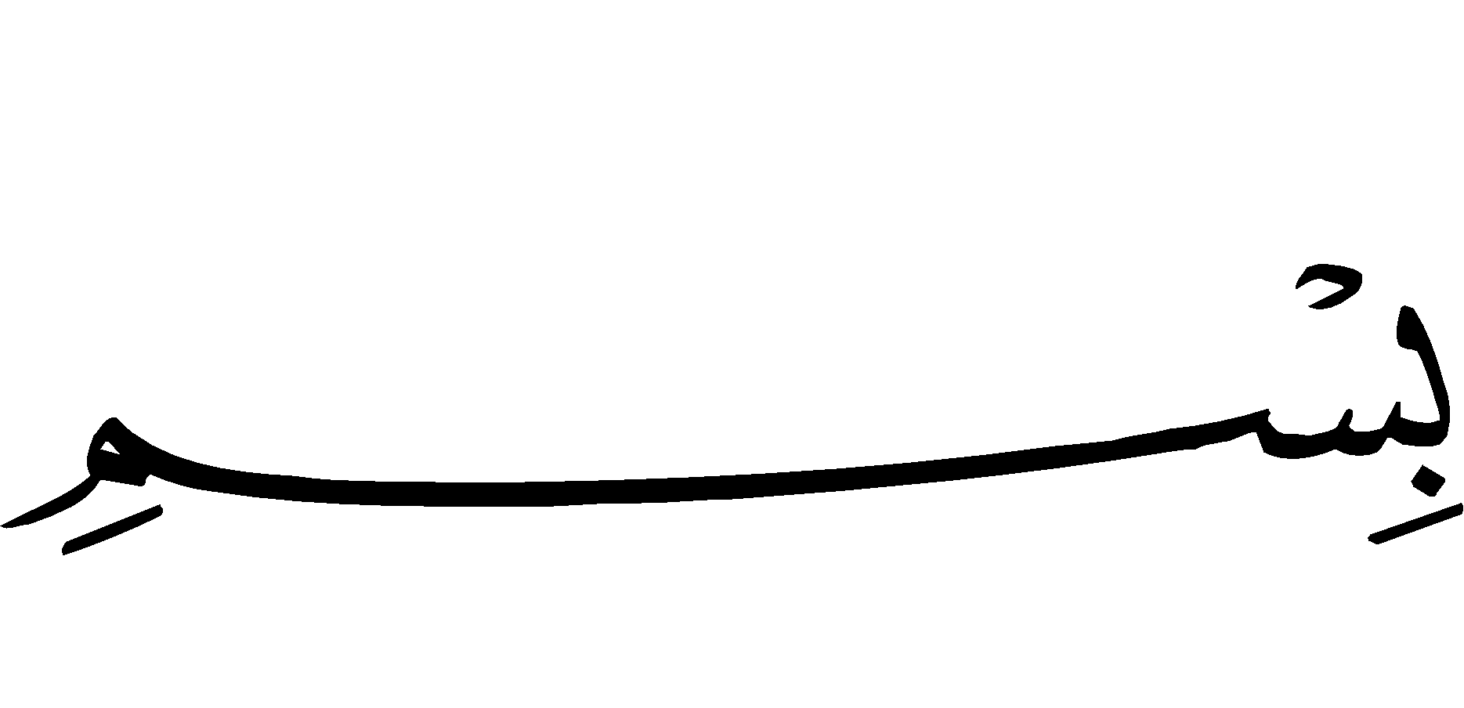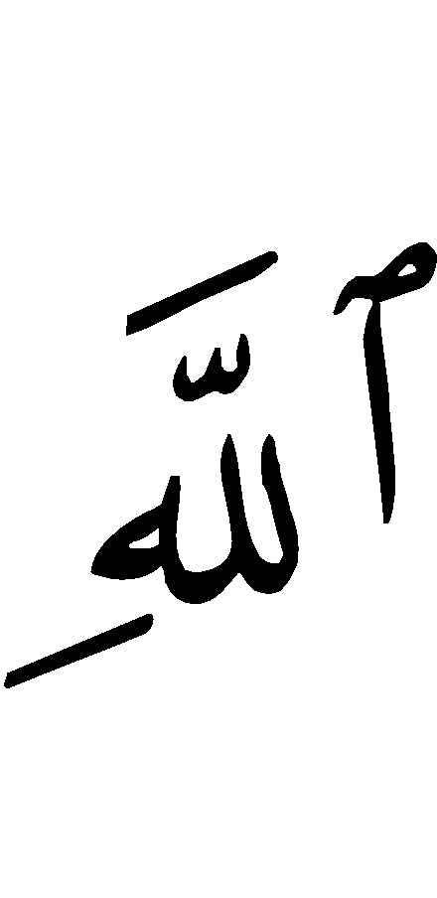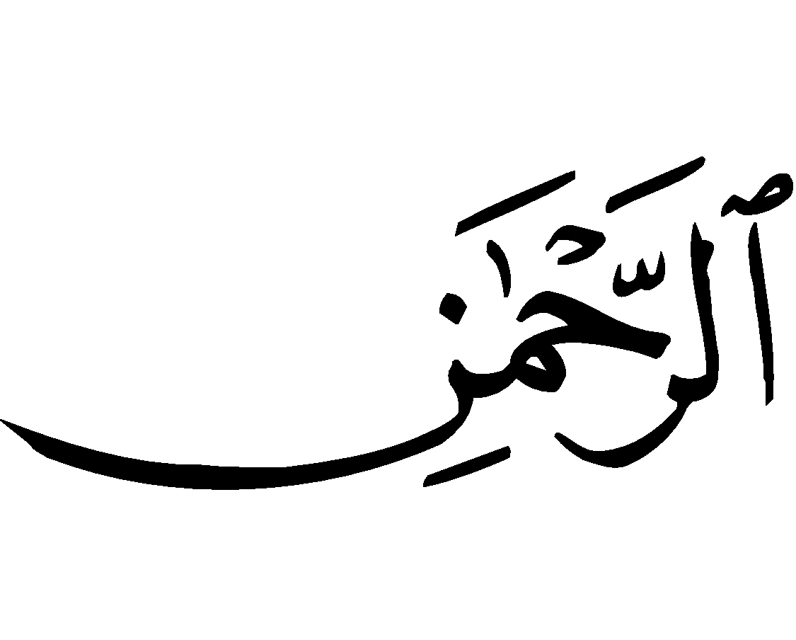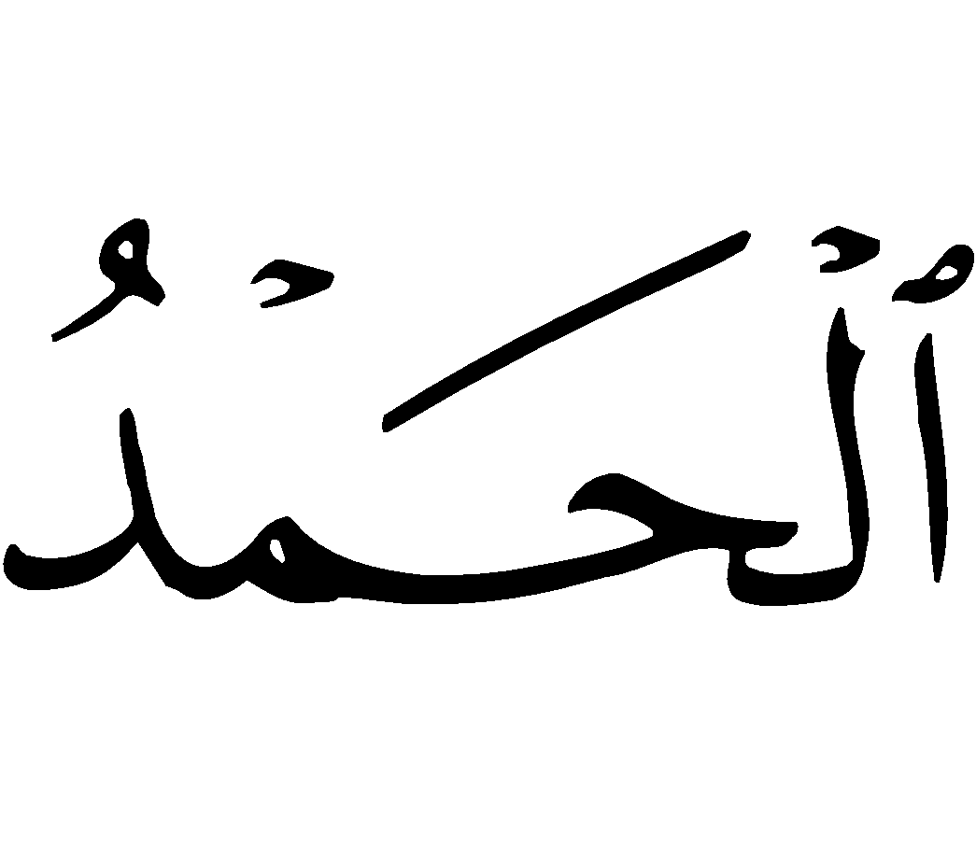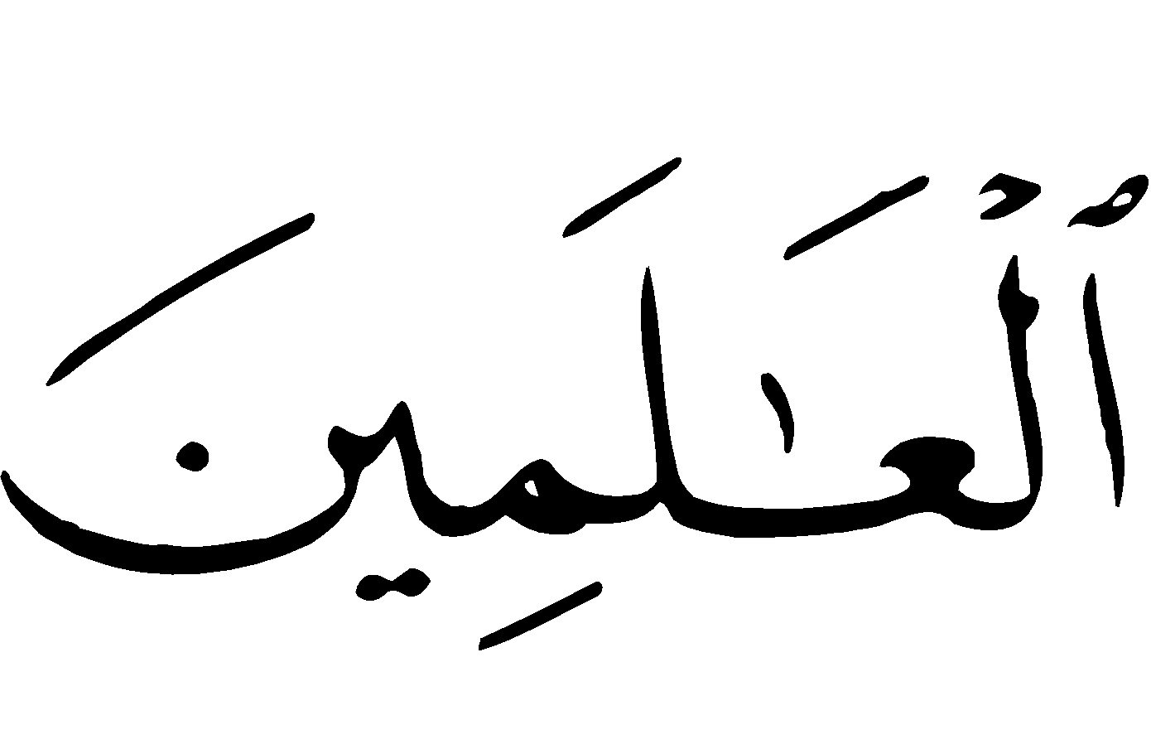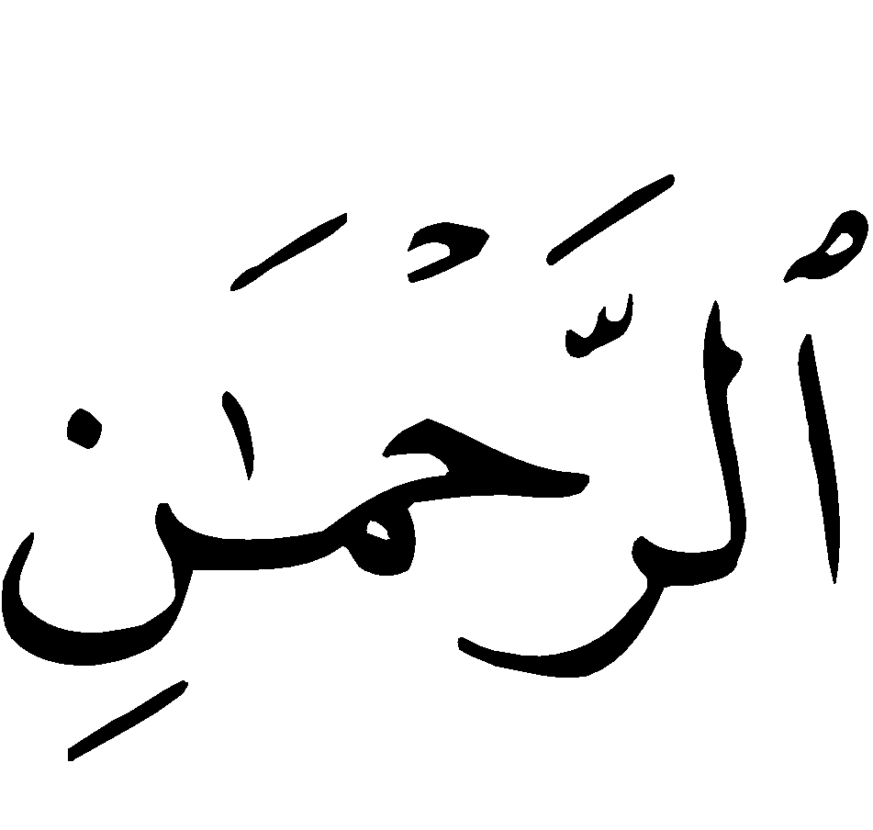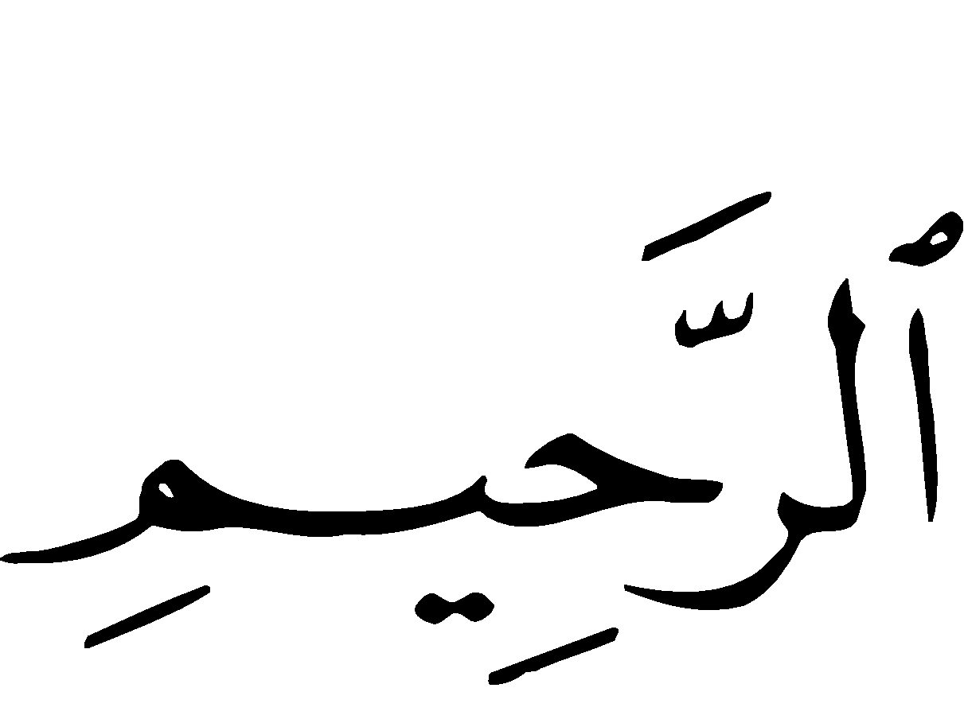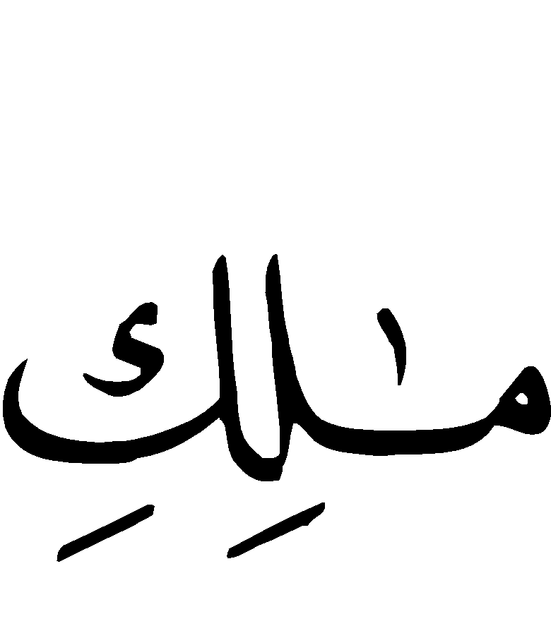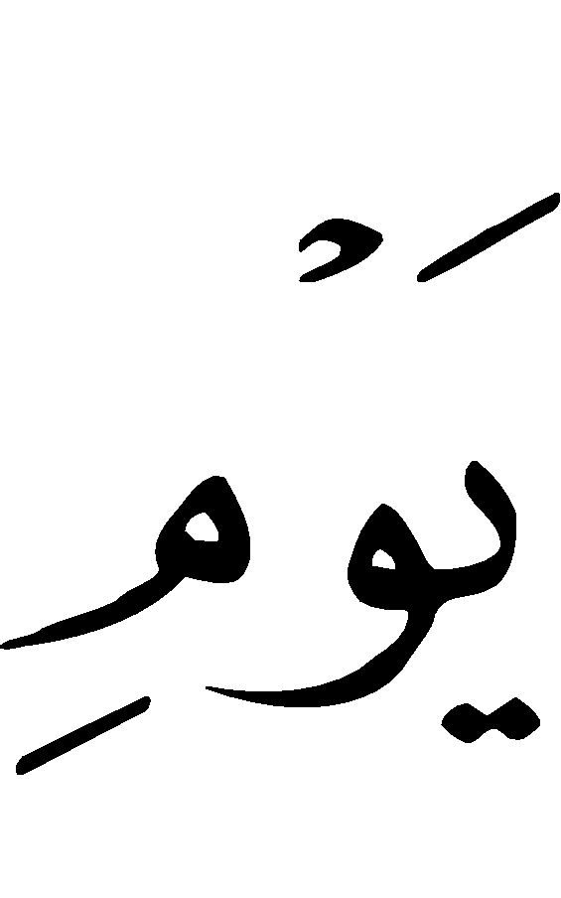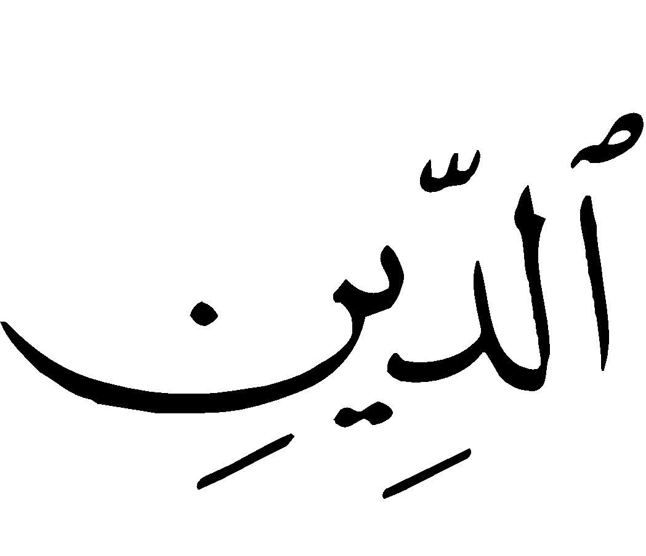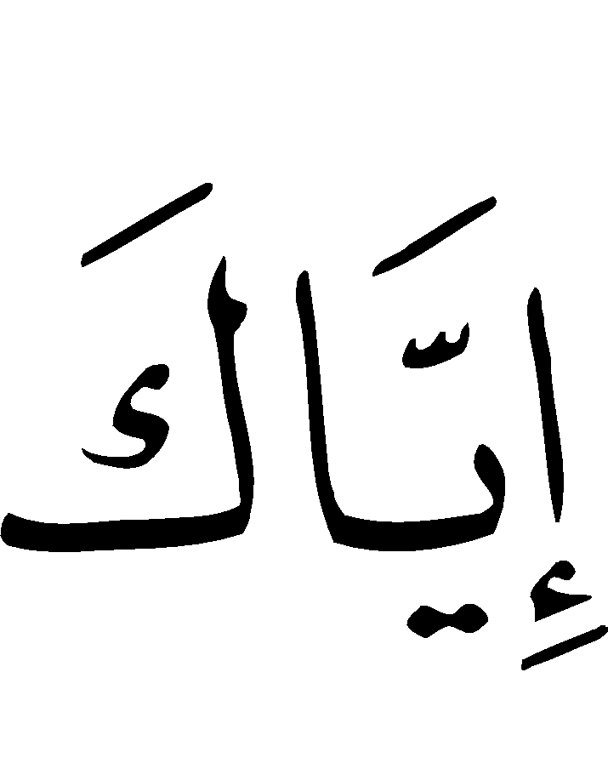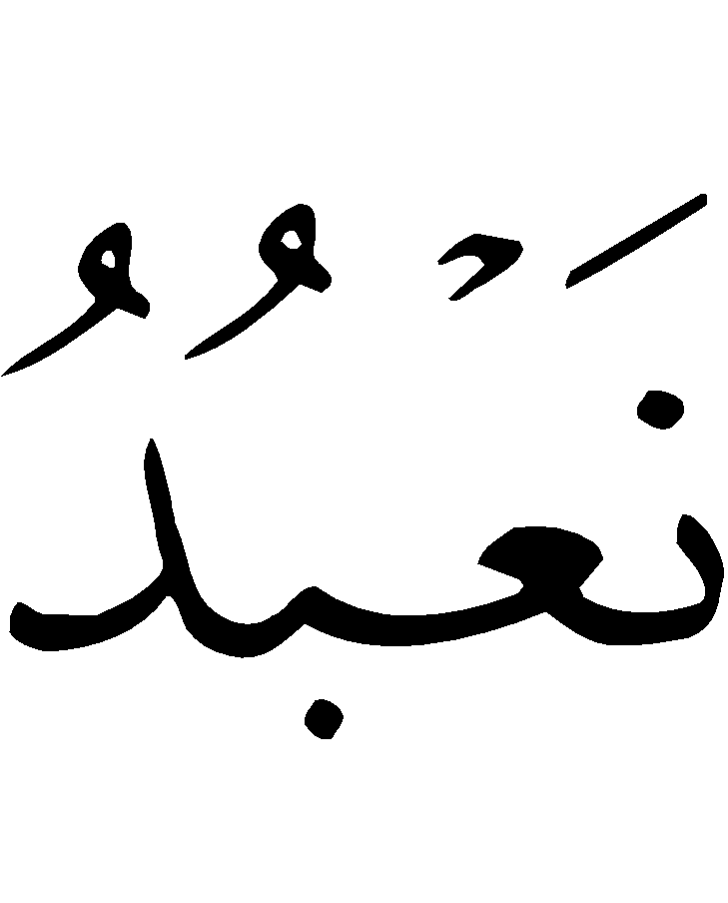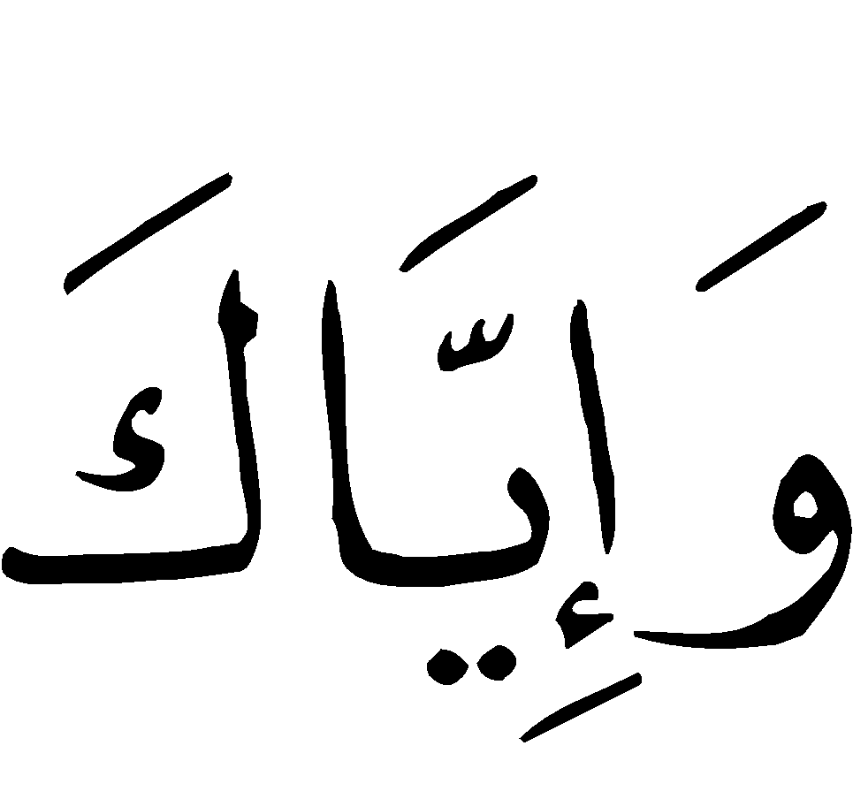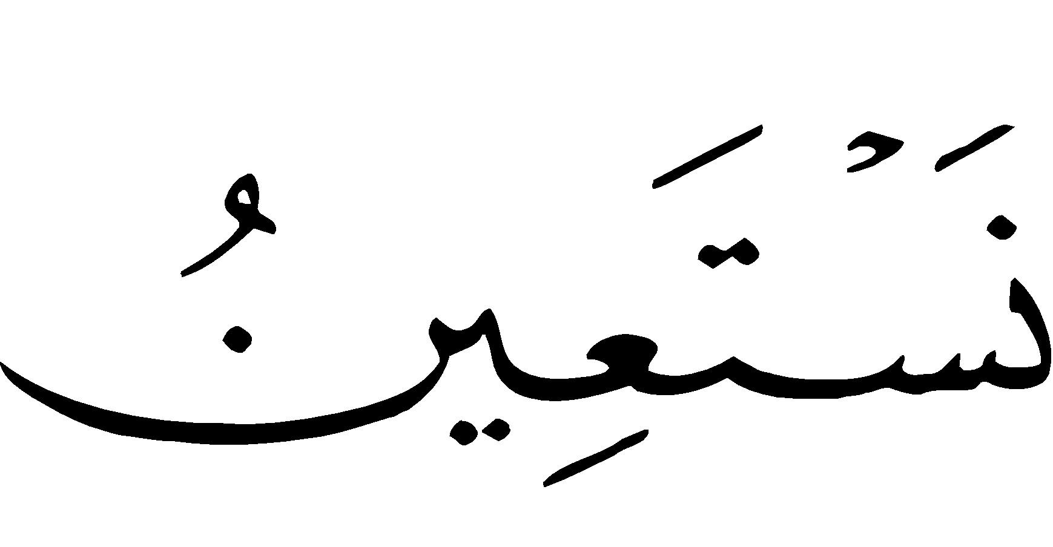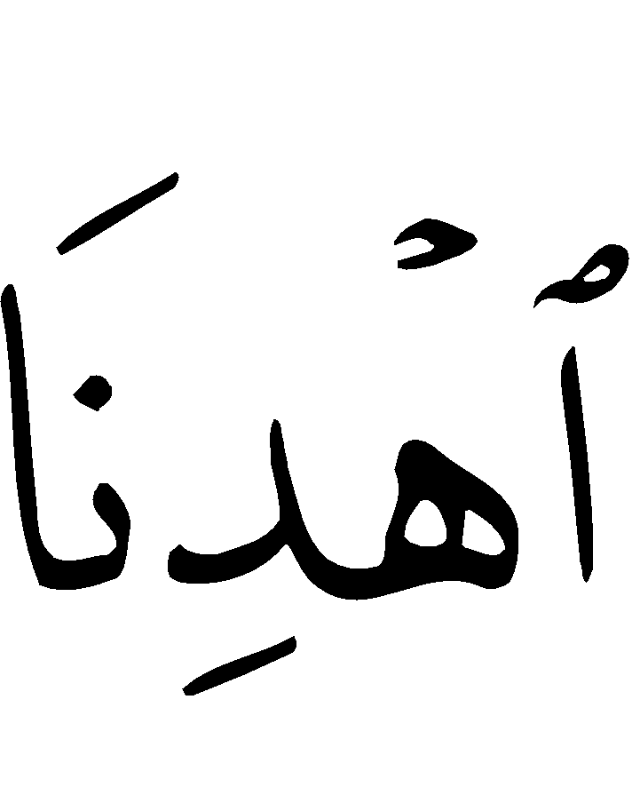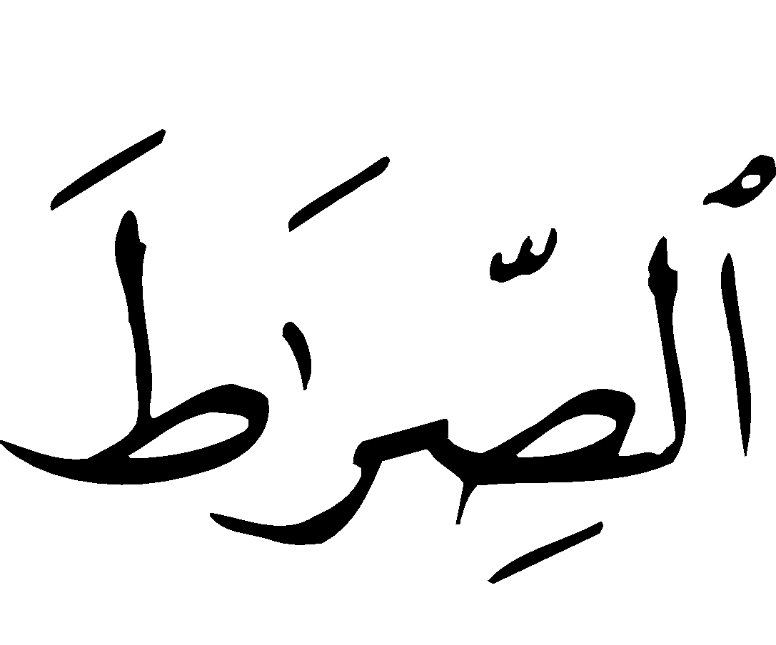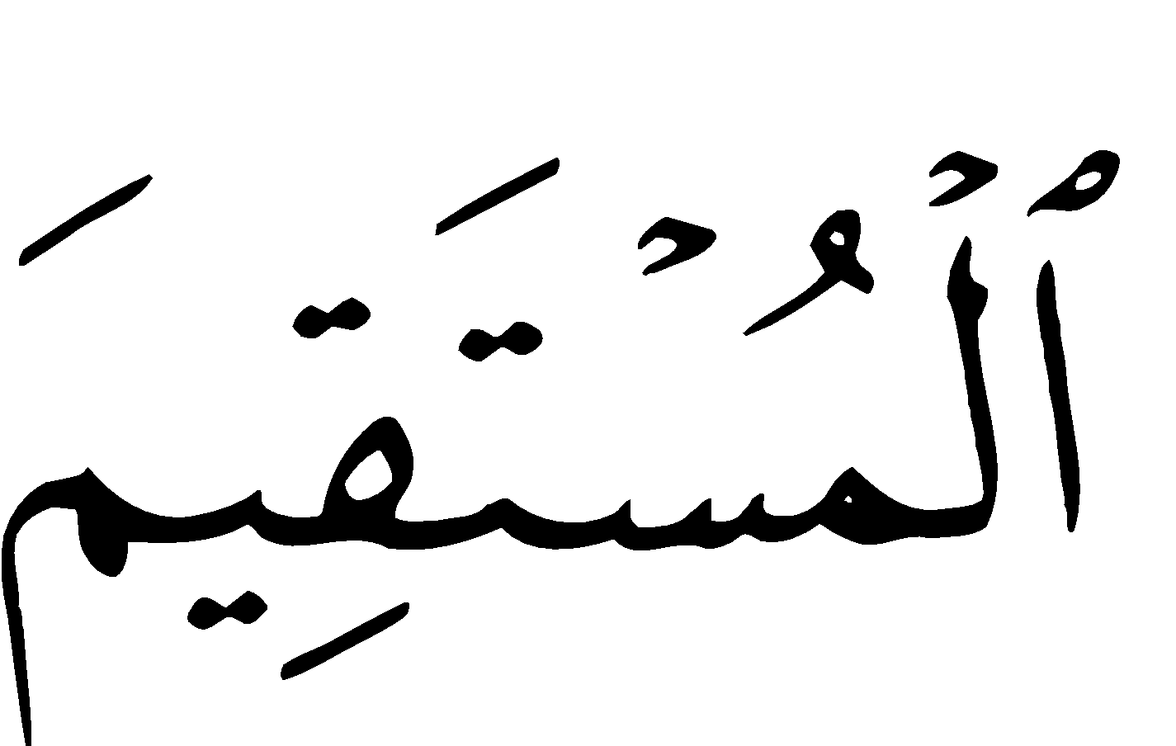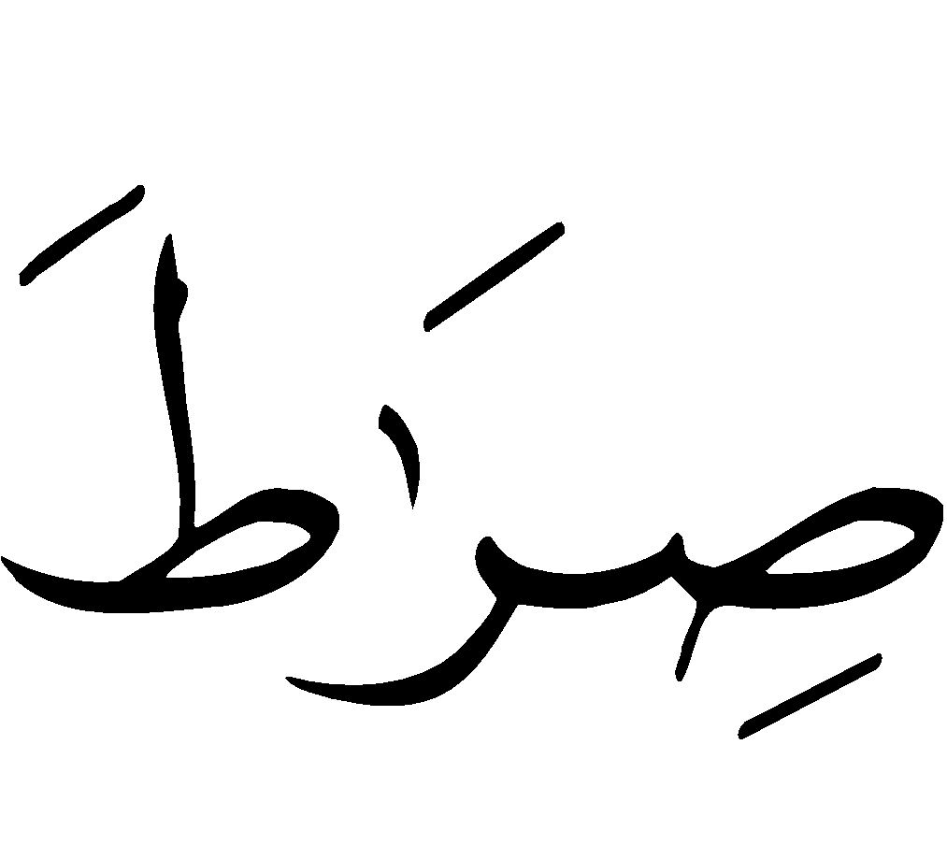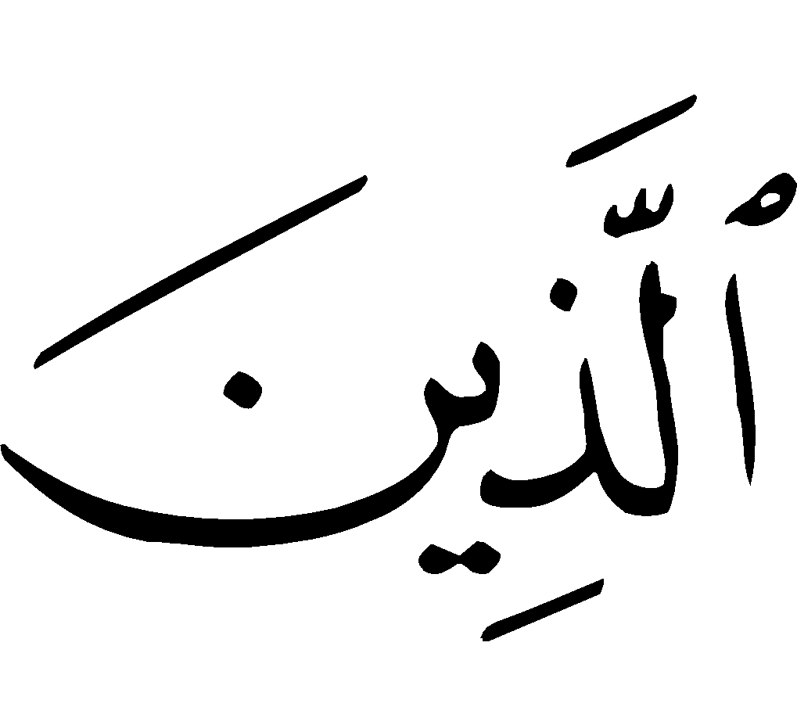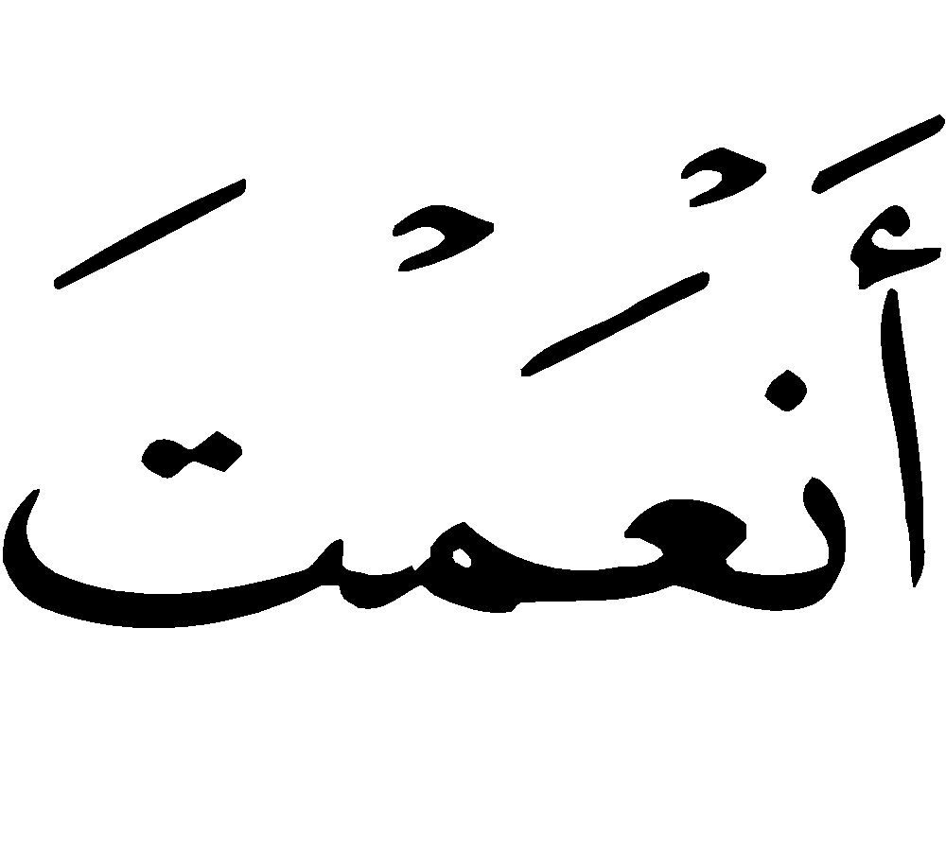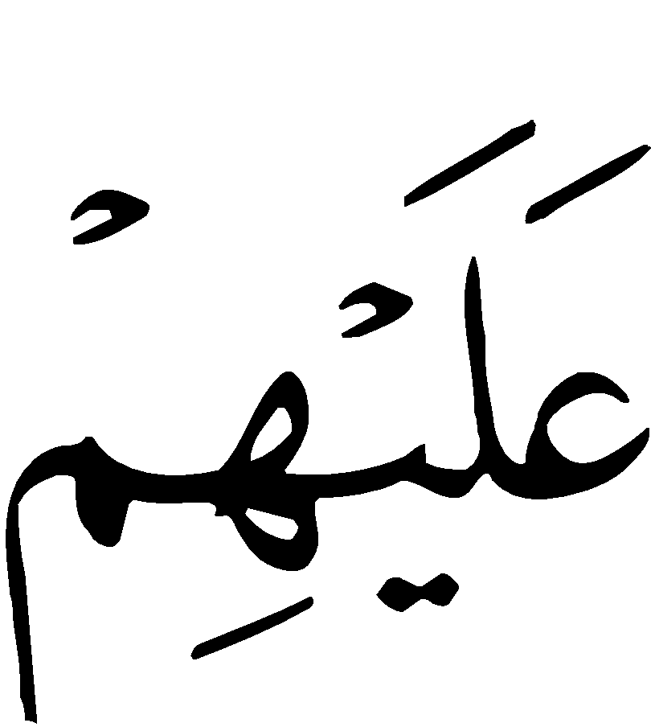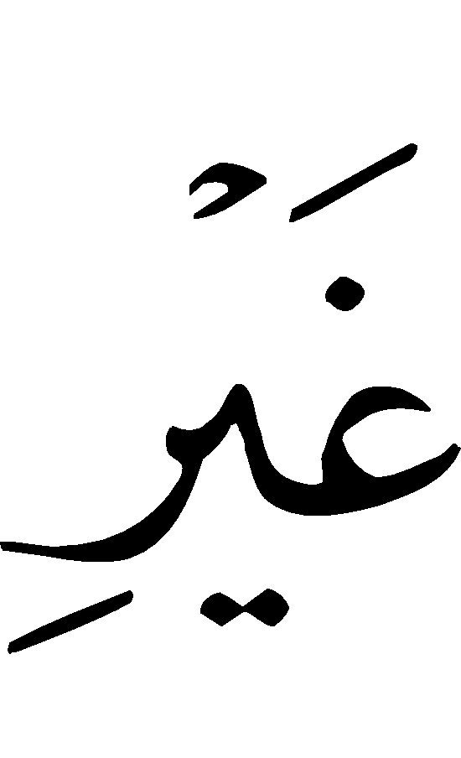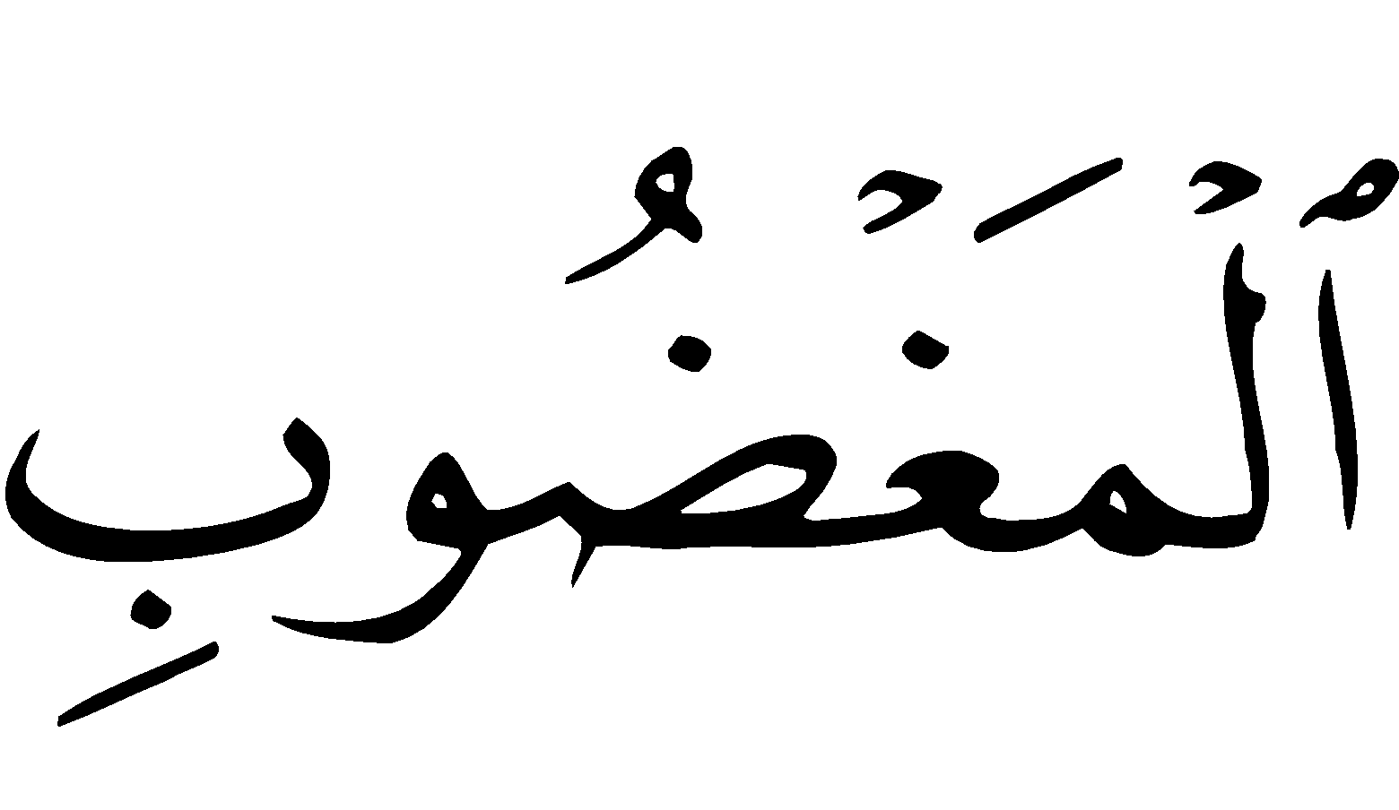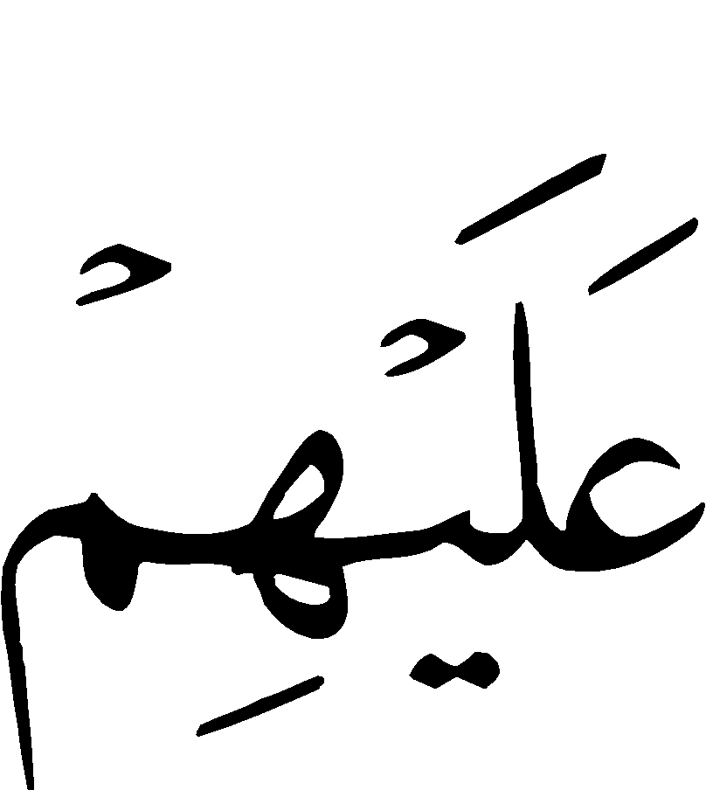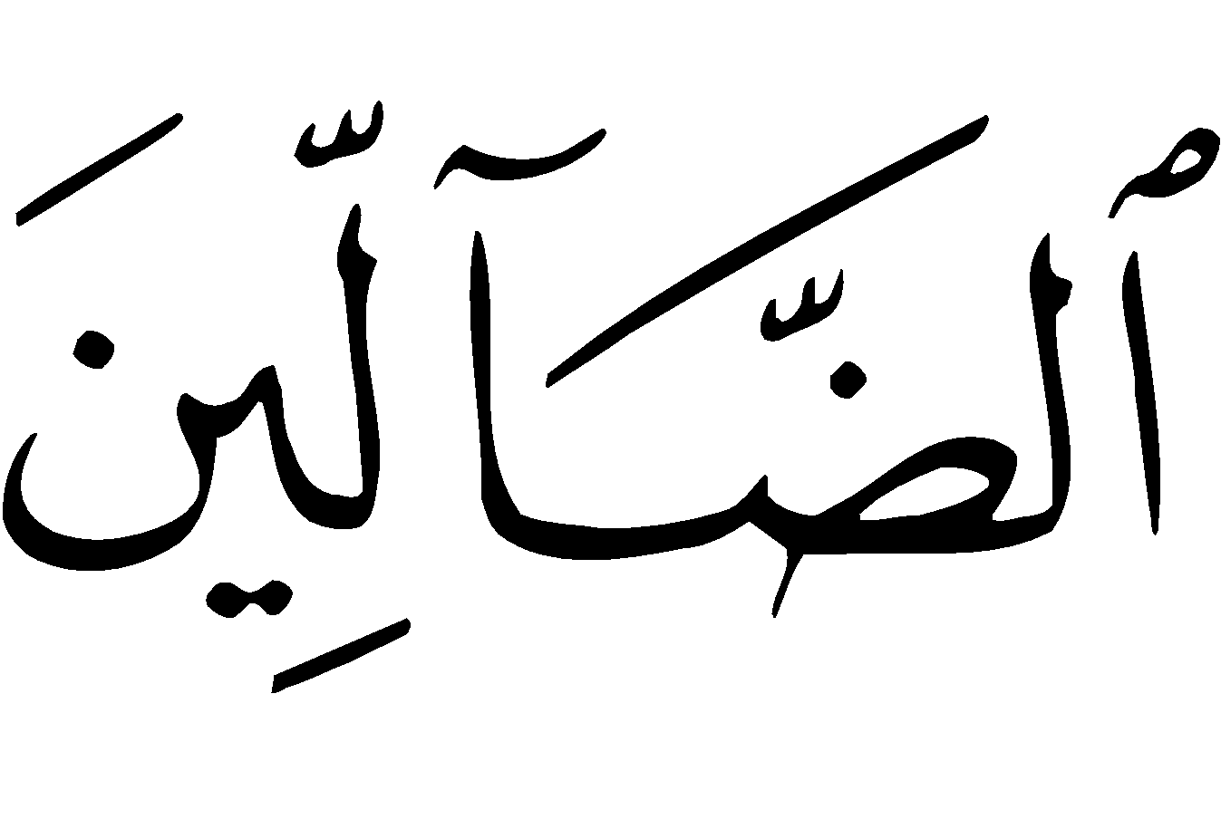
“In de Naam van Allah, de Barmhartige, de Genadevolle. * Alle lof zij Allah, de Heer der werelden ('Alamin:mensheid, jinns en alles dat bestaat). * De Barmhartige, de Genadevolle. * De Heerser op de Dag des Oordeels. * U alleen aanbidden wij en U alleen vragen wij om hulp. * Leid ons op het Rechte Pad. * Het Pad van degenen aan wie U gunsten hebt geschonken, niet van degenen op wie de toorn rust en dat van de dwalenden.”
2) Surah al-Ikhlaas (De zuiverheid 112:1-4)
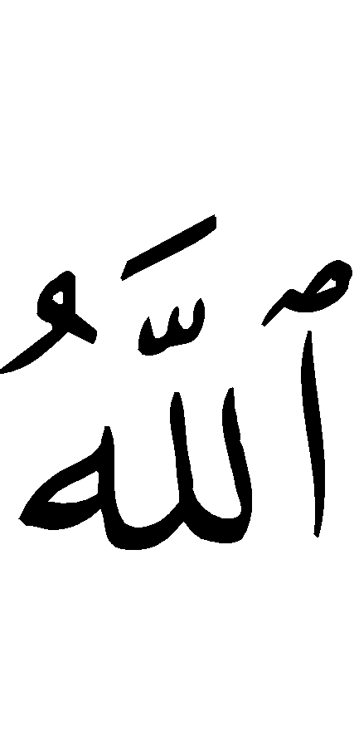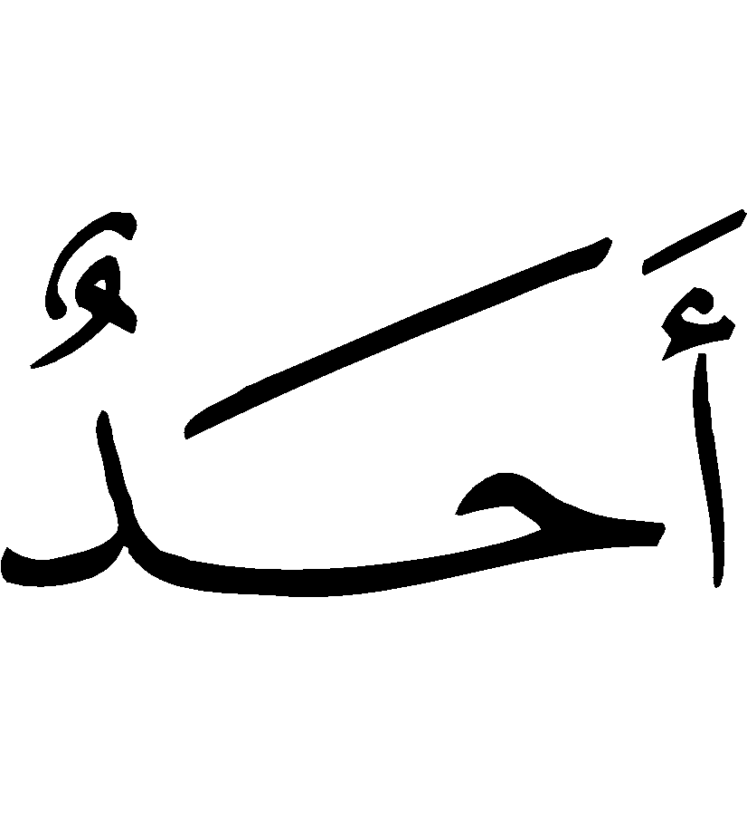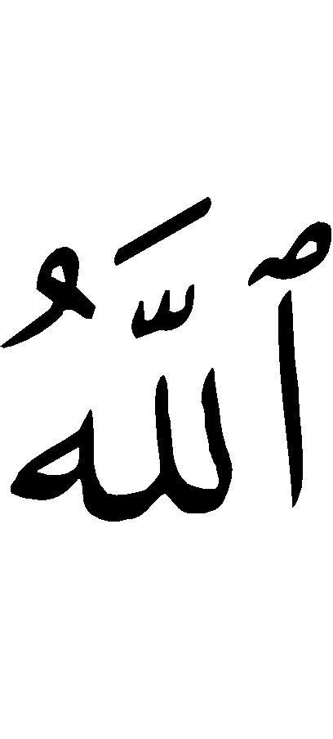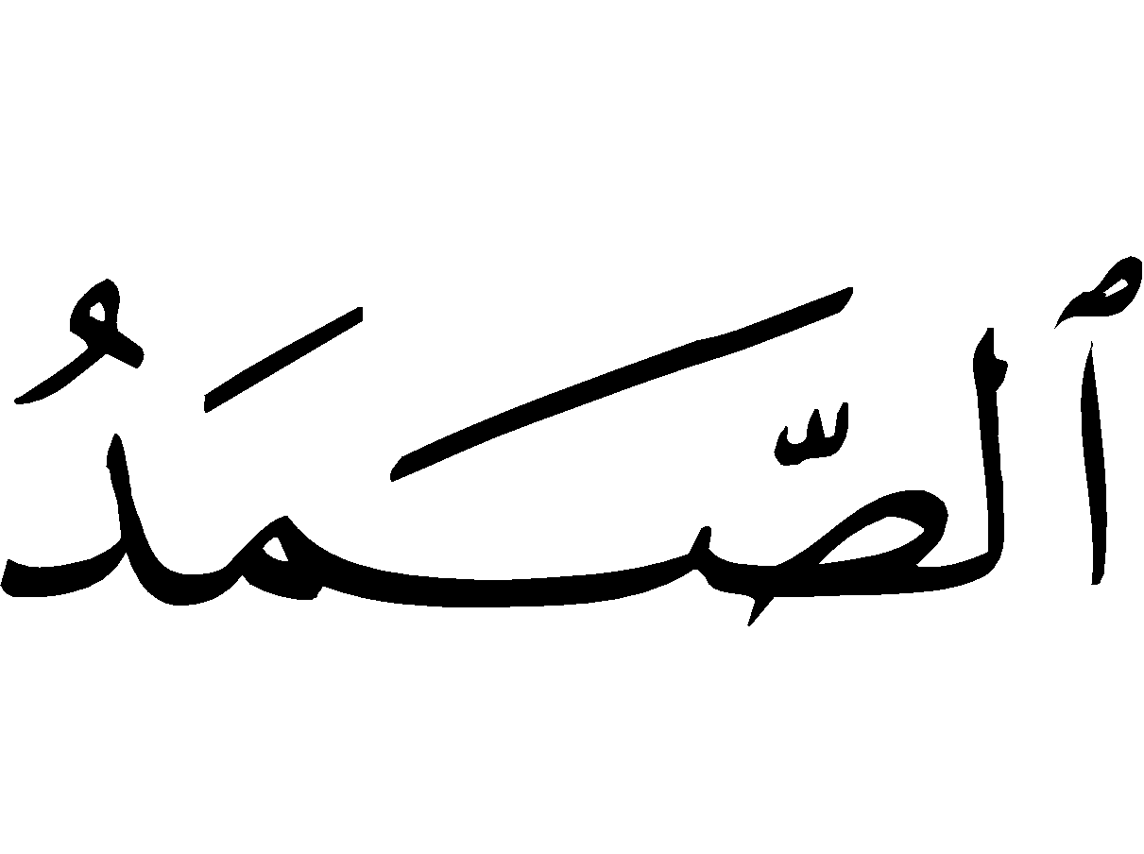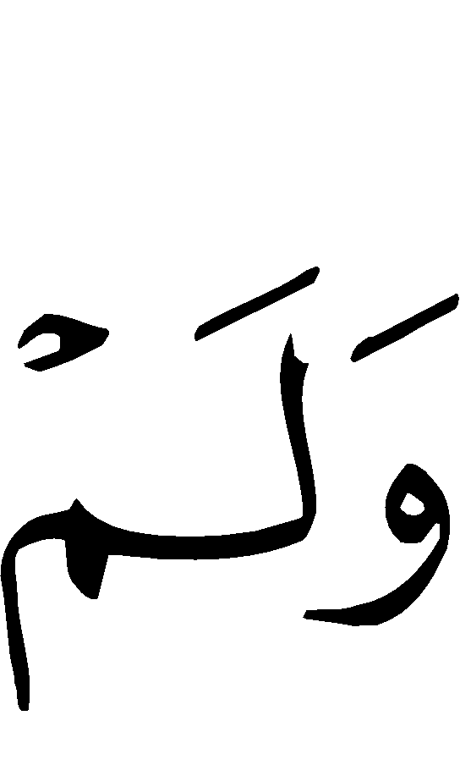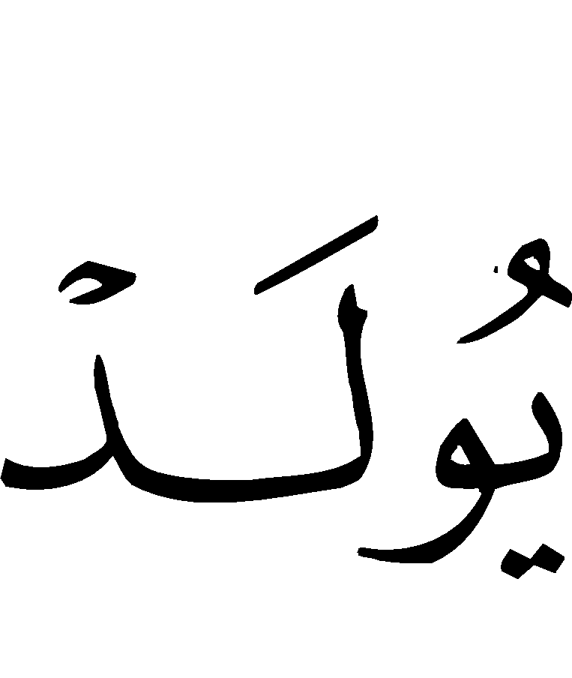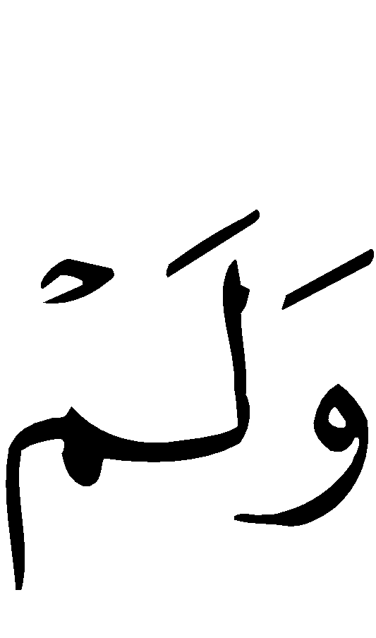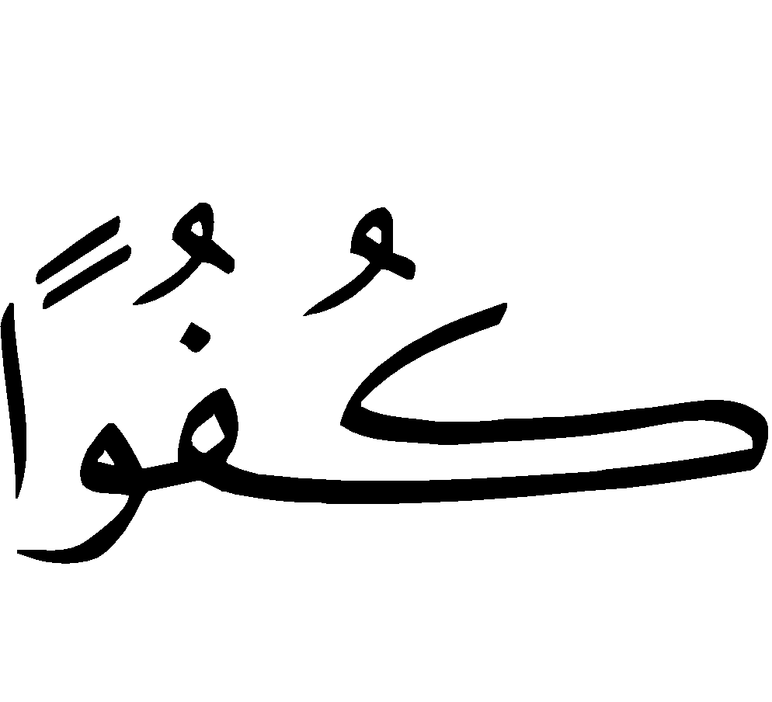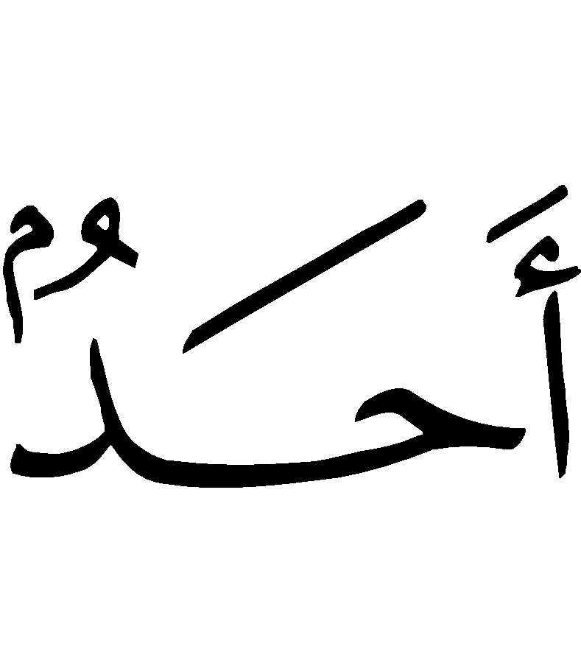
“Zeg [O Mohammed]: Hij is Allah, de Enige. * Allah is de Enige van Wie al het geschapene afhankelijk is. * Hij heeft niet verwekt, en is niet verwekt. * En niet één is aan Hem gelijkwaardig.”
3) Surah al-Falaq (De dageraad 113:1-5)
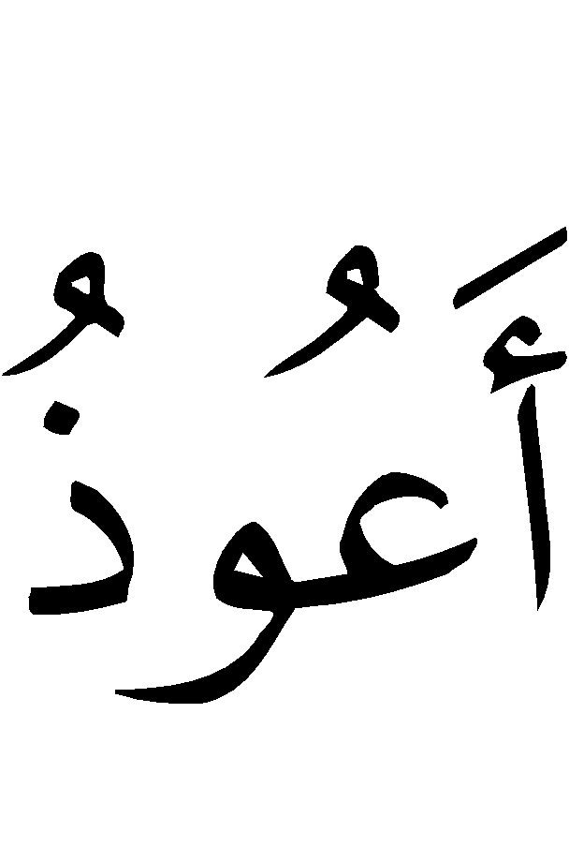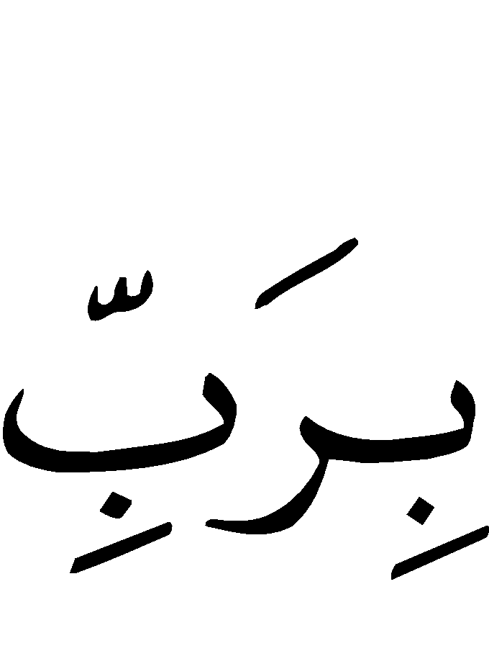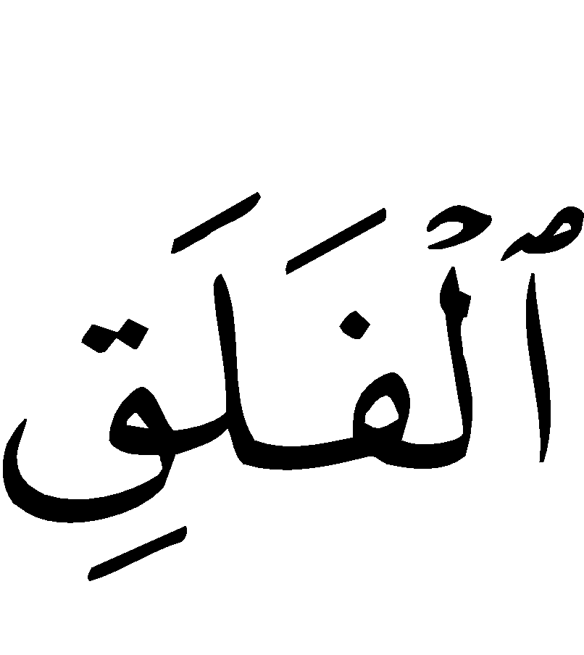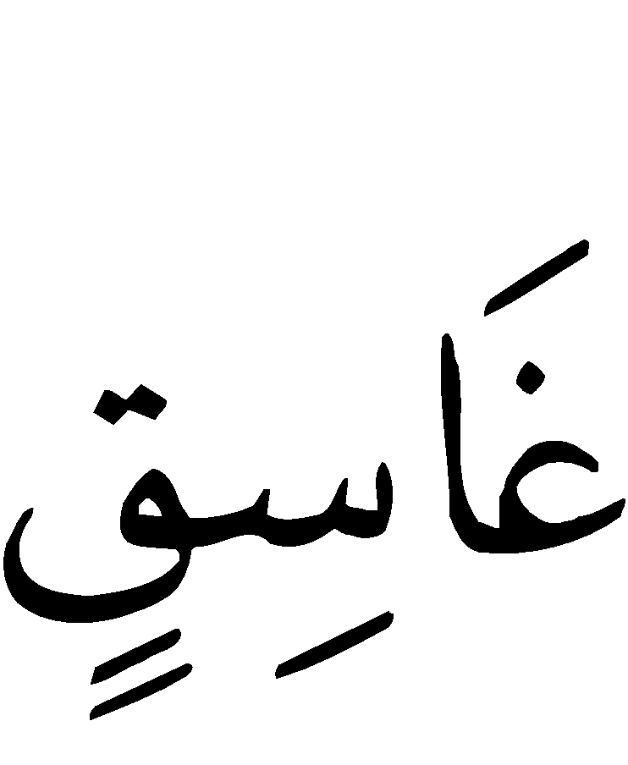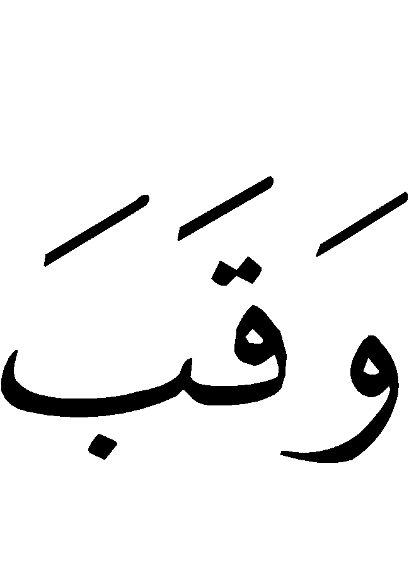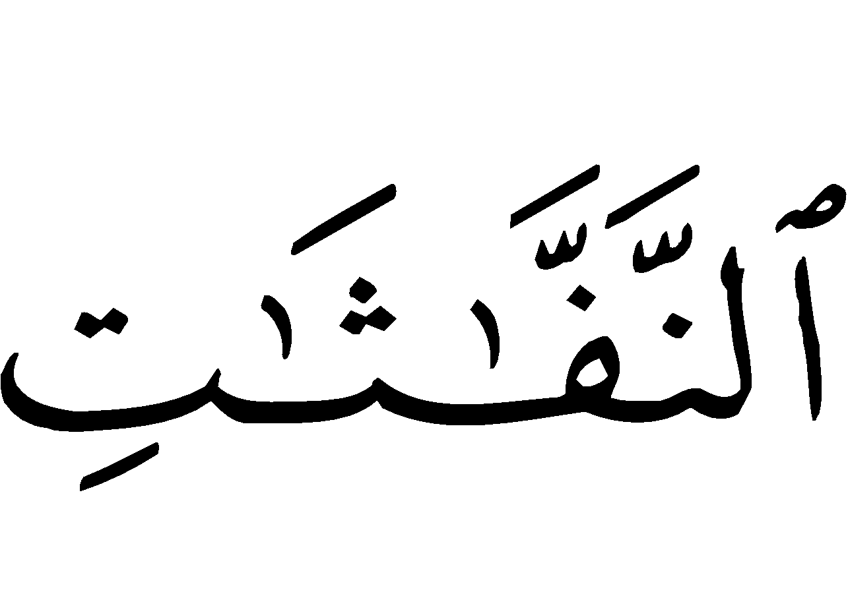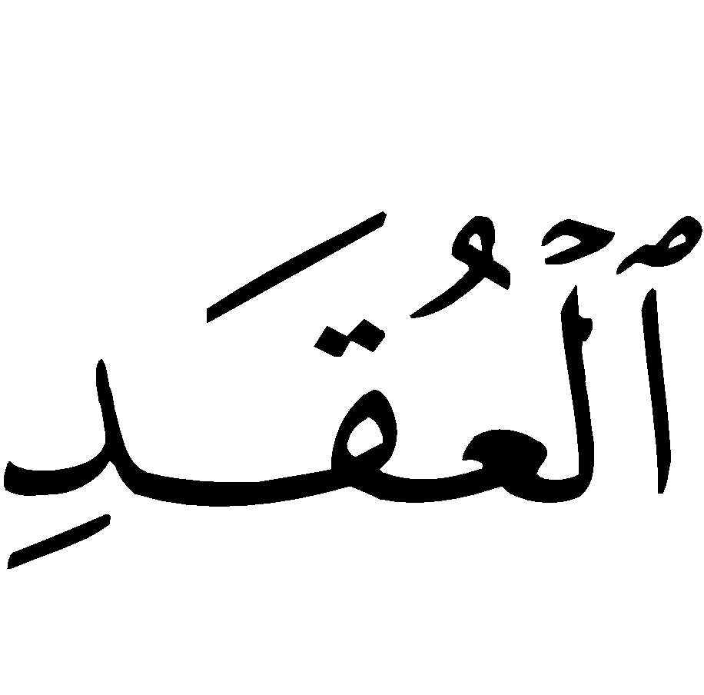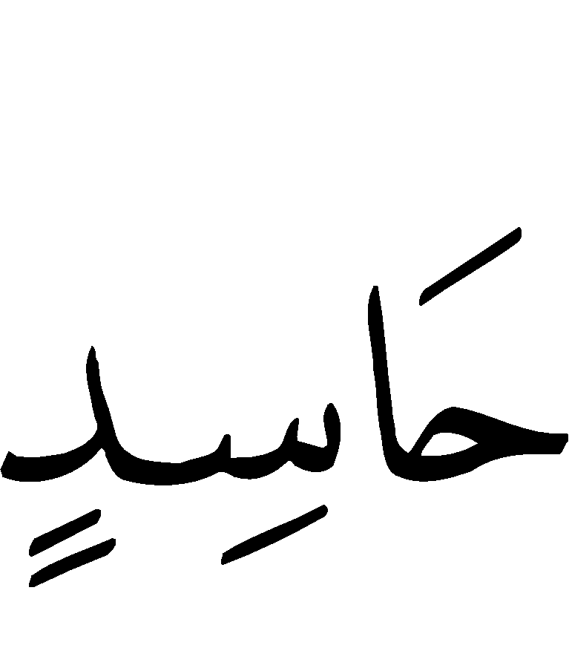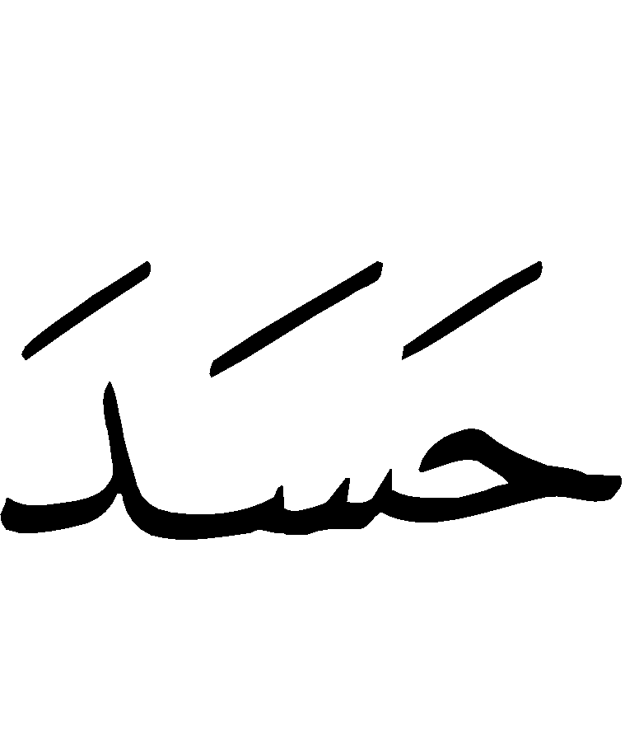
“Zeg: Ik zoek bescherming bij de Heer van de dageraad. * Tegen het kwaad dat Hij geschapen heeft. * En tegen het kwaad van de donkere nacht wanneer hij aanbreekt. * En tegen het kwaad van hen die op knopen blazen * En tegen het kwaad van een jaloerse wanneer deze jaloers is.”
4) Surah an-Naas (Mensen 114:1-6)
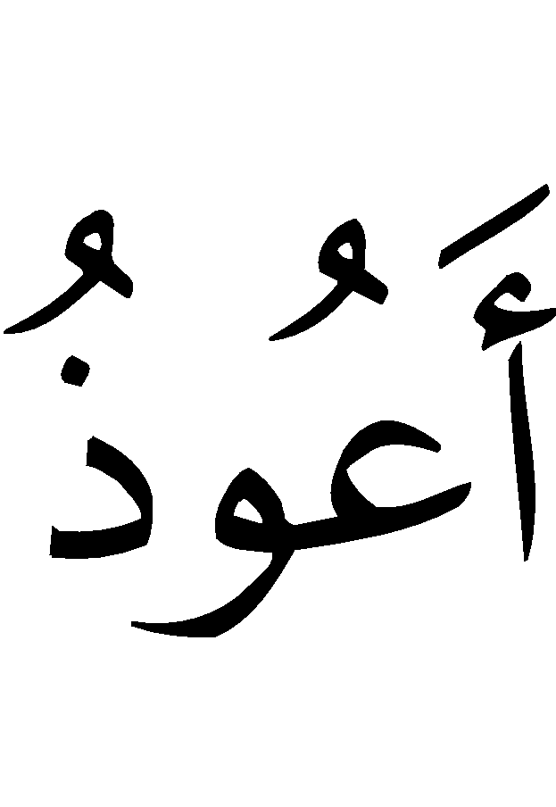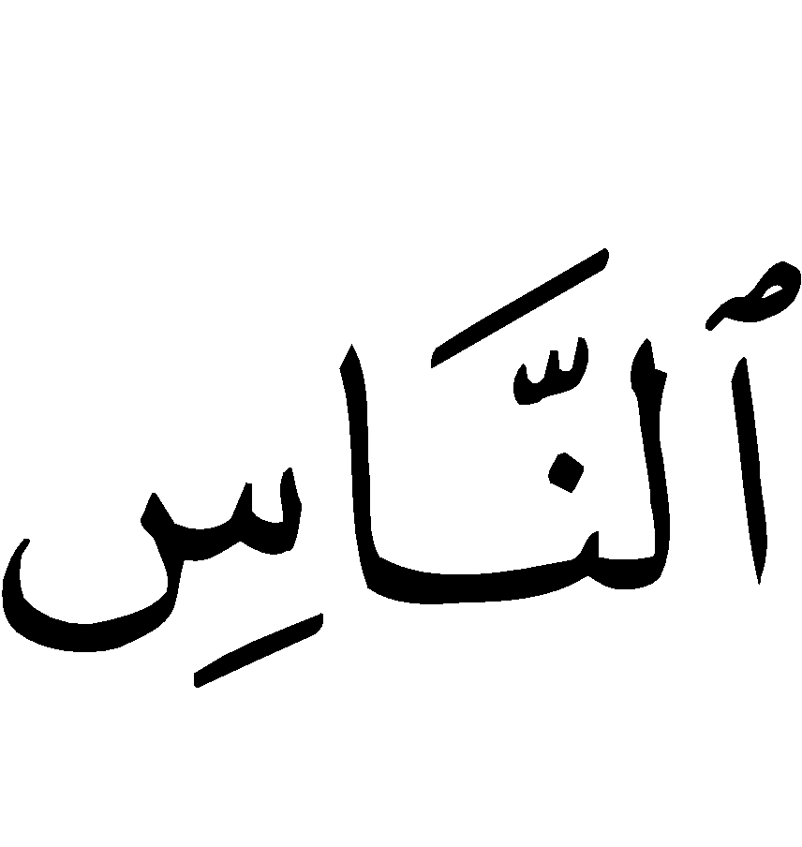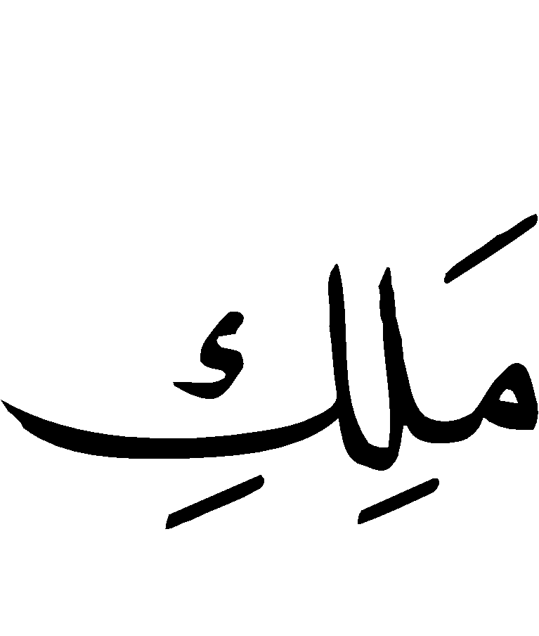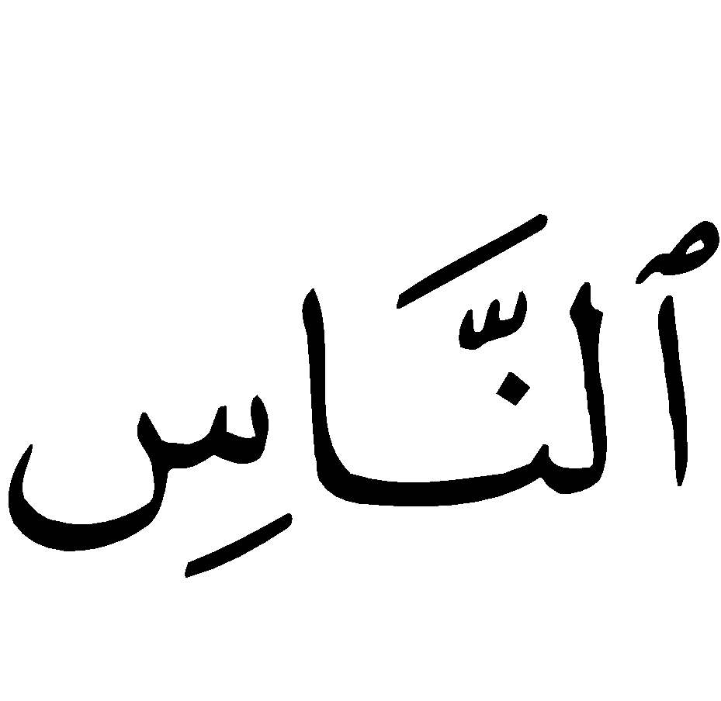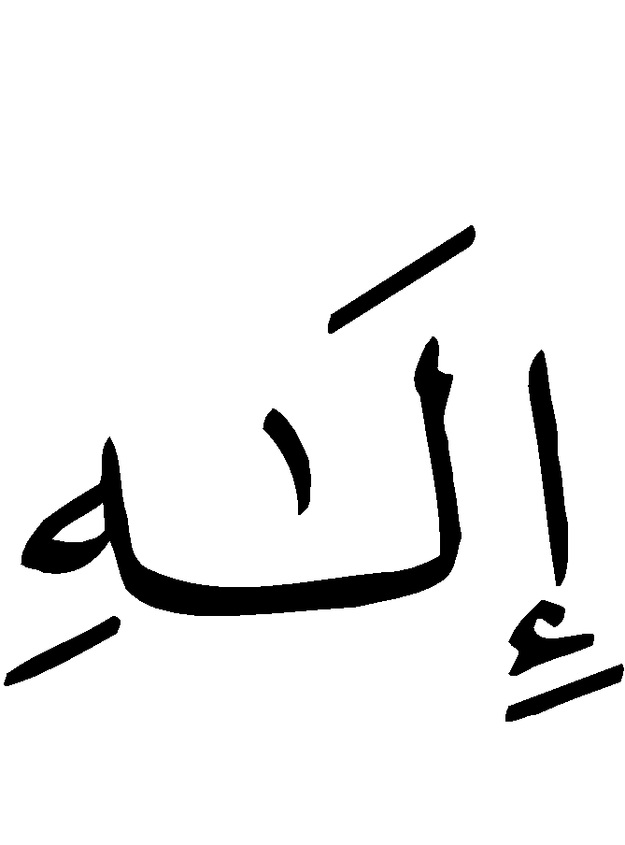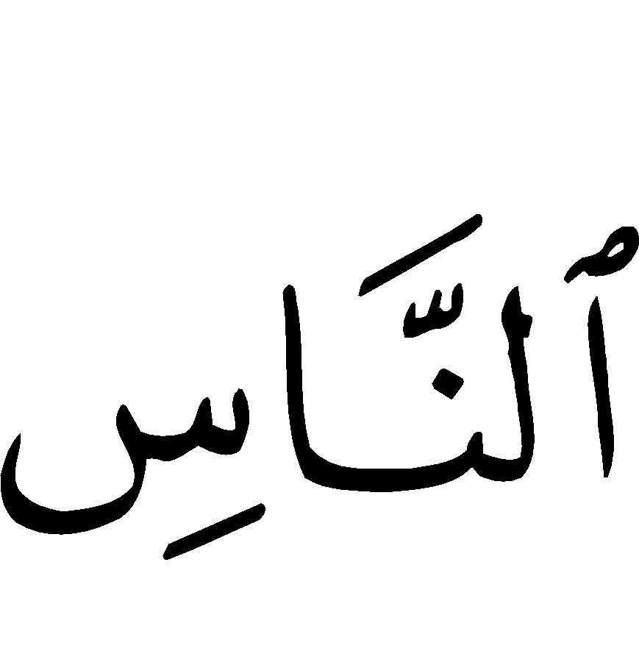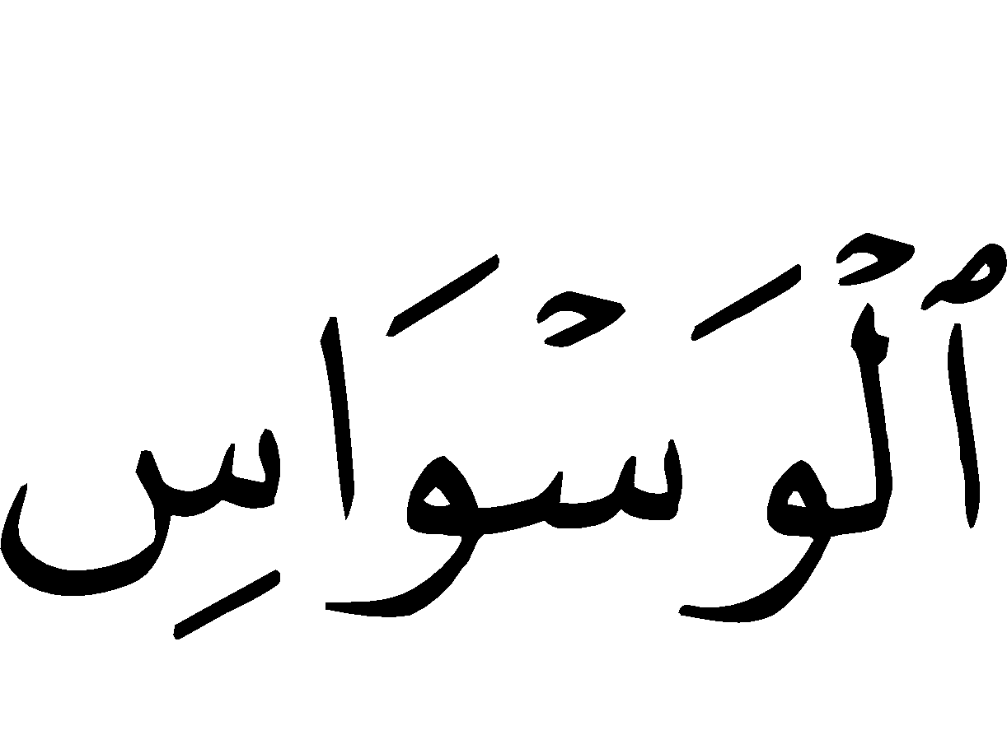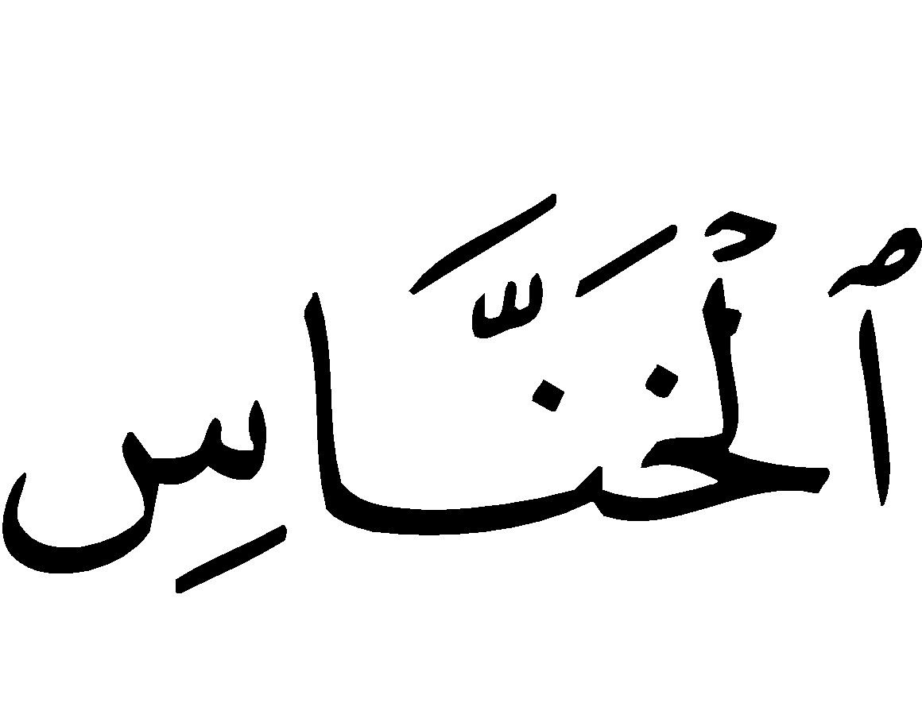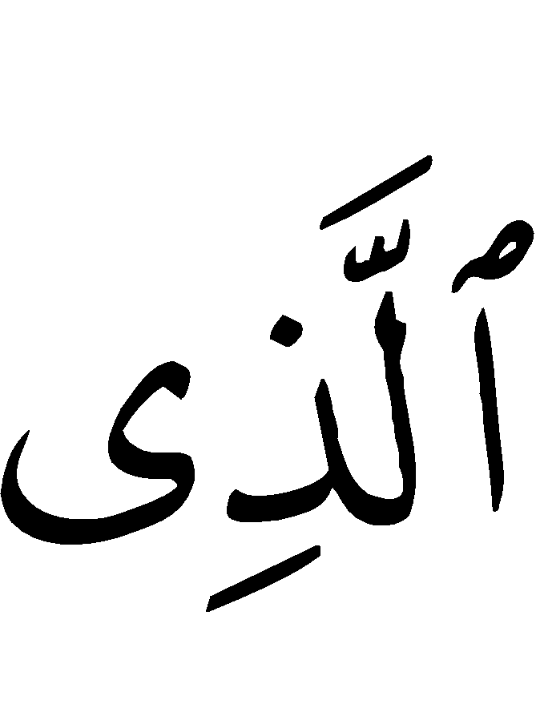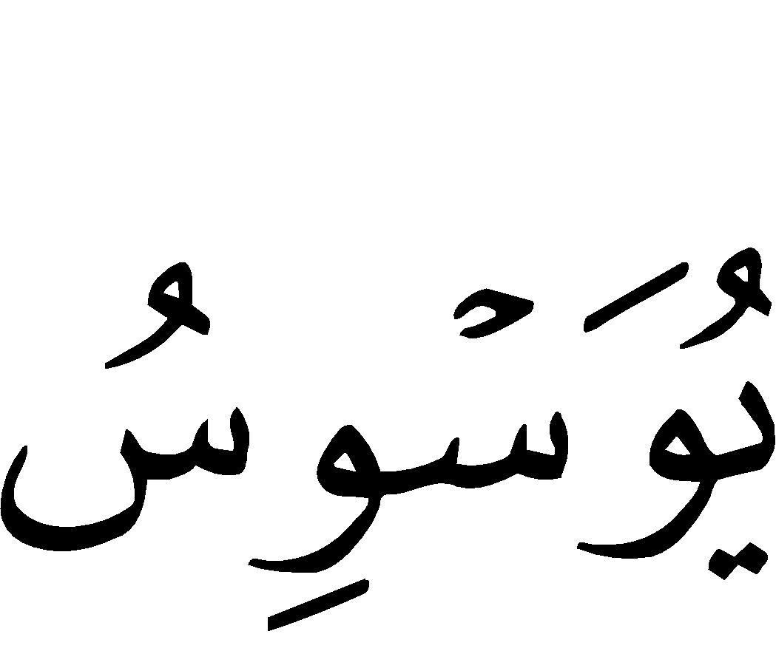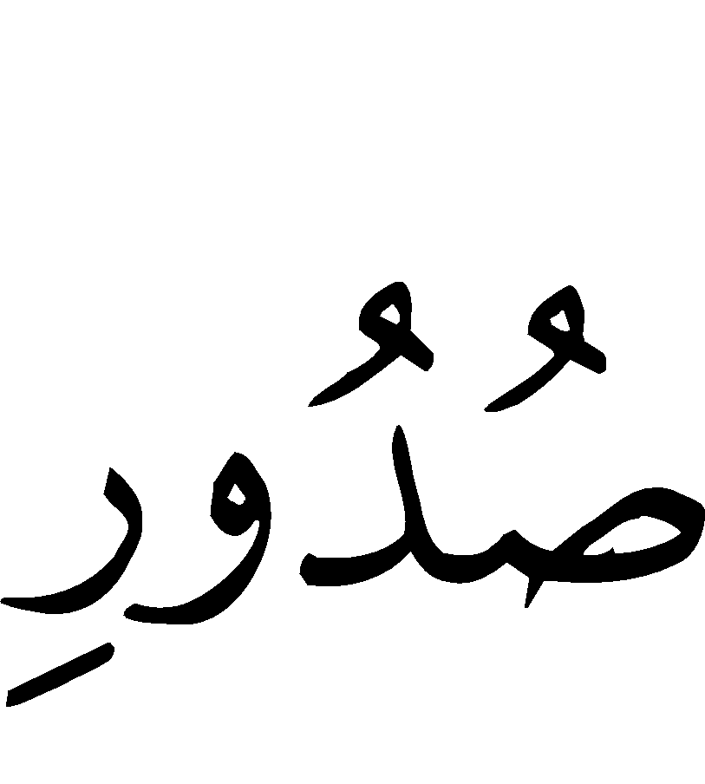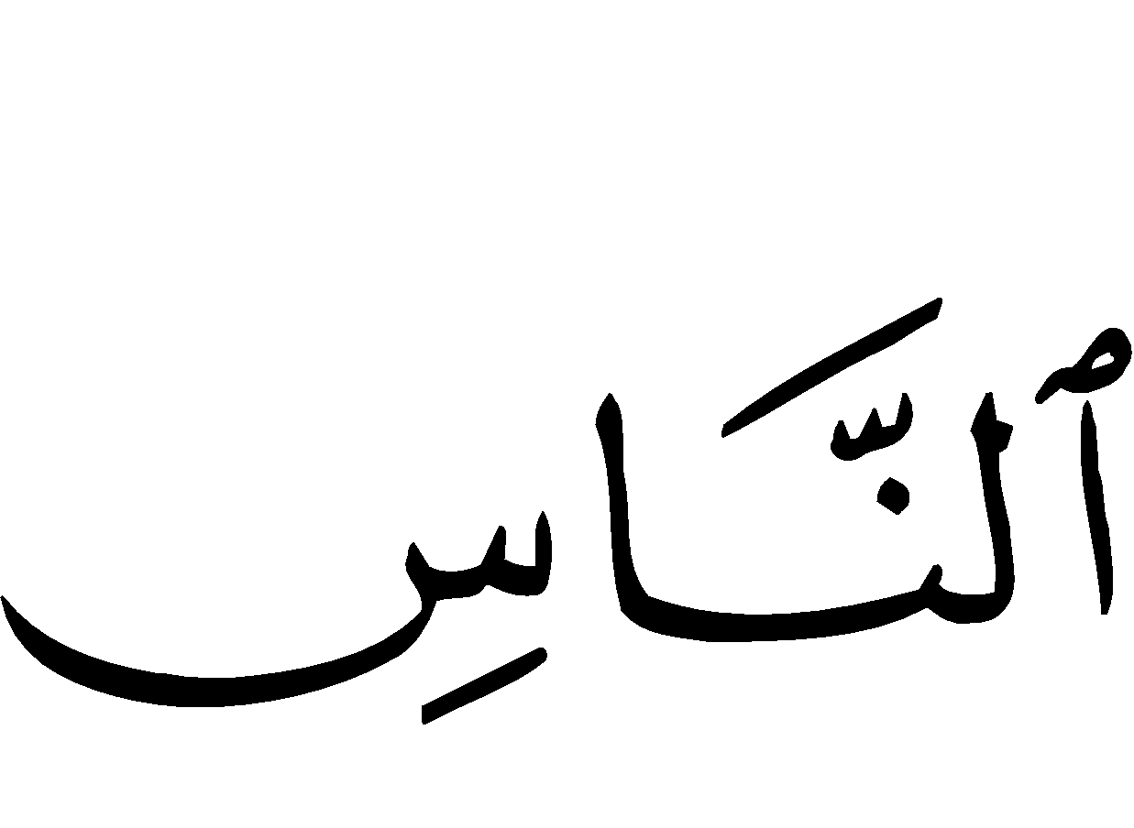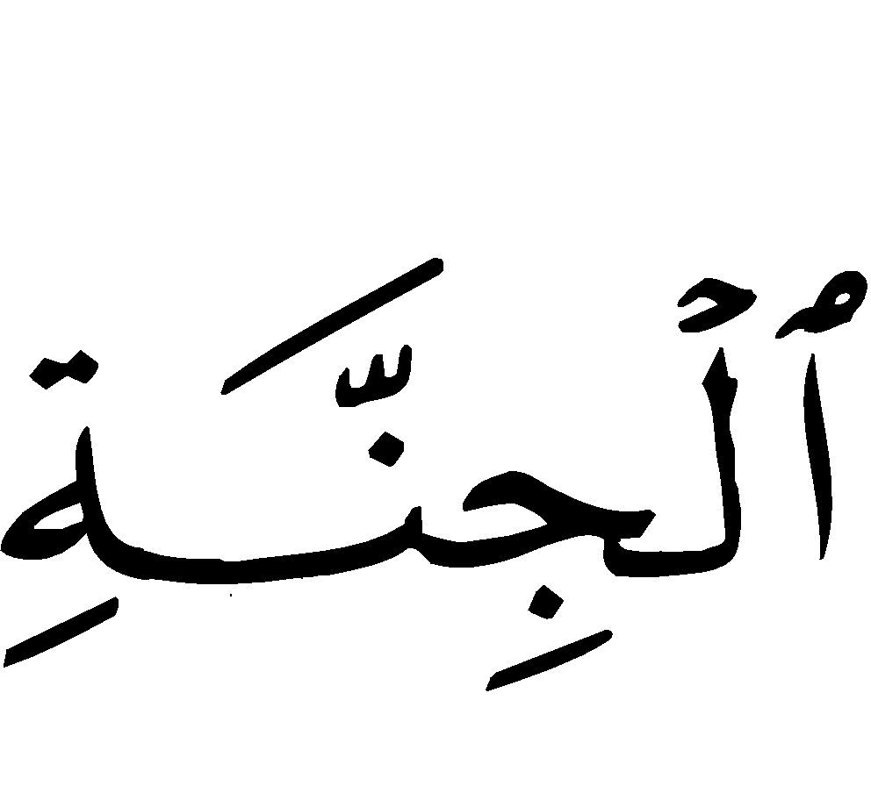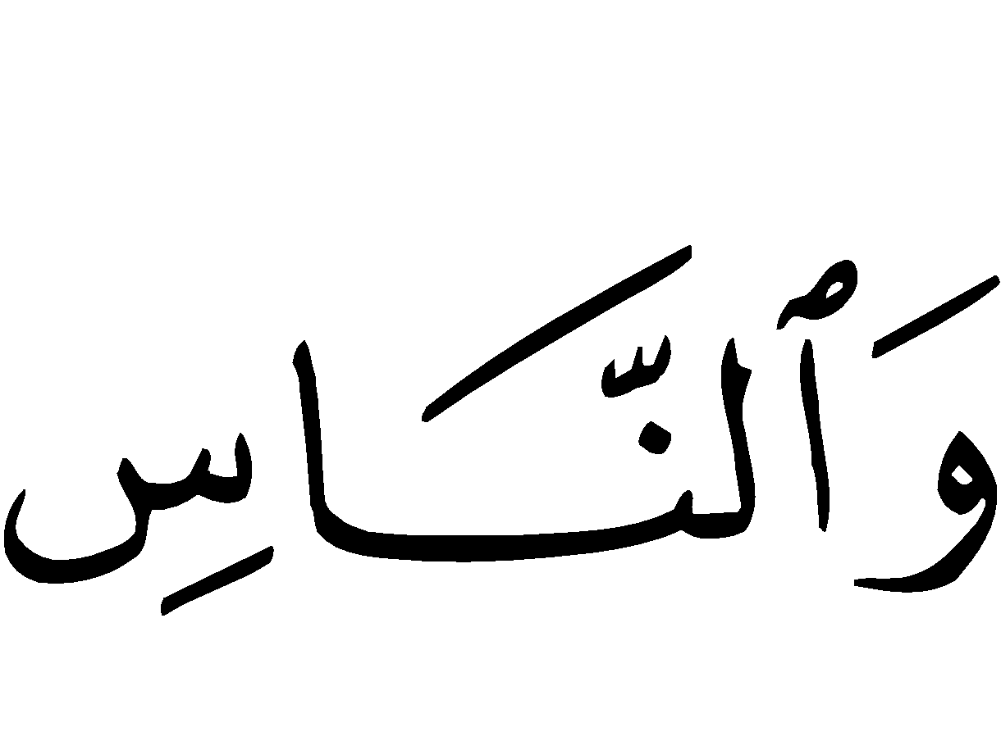
“Zeg: Ik zoek bescherming bij de Heer van de mensen. * De Koning van de mensen. * De God van de mensen. * Tegen het kwaad van de wegsluipende influisteraar. * Degene die in de harten van de mensen influistert. * Van de jinns en de mensen.”
5) Surah al-Kawthar (108:1-3)
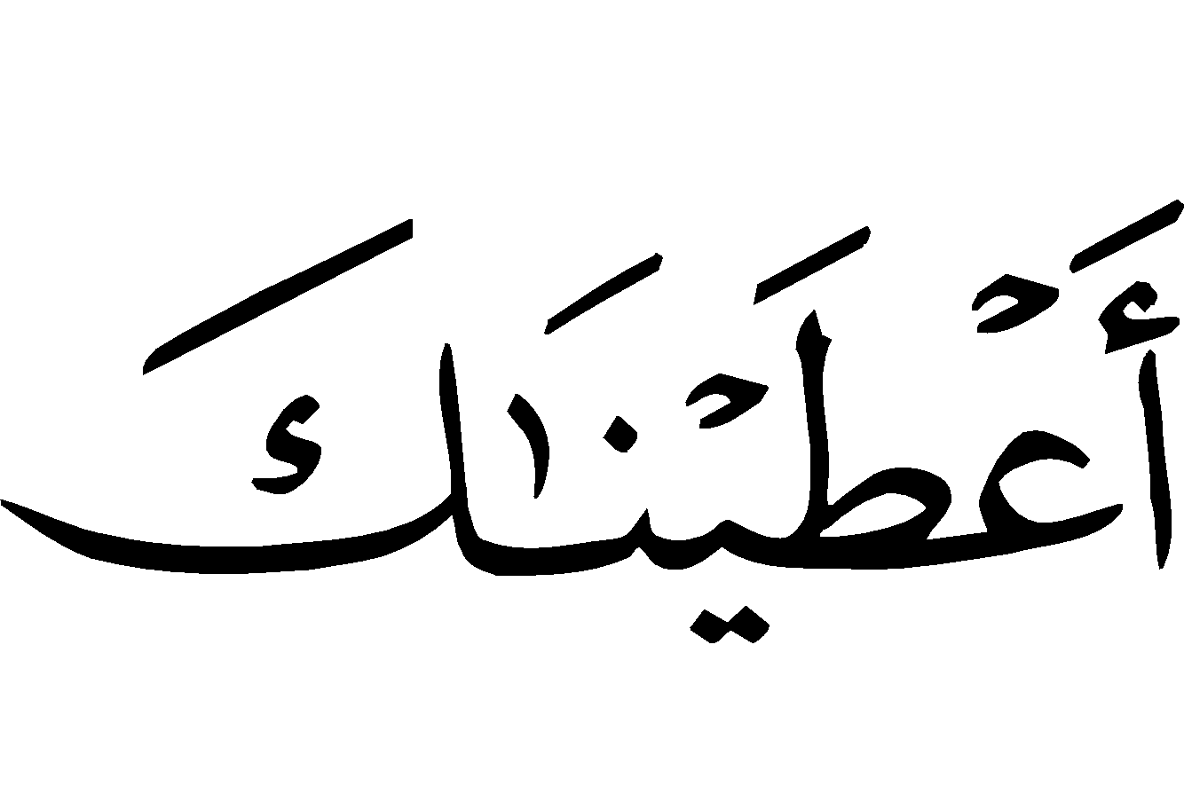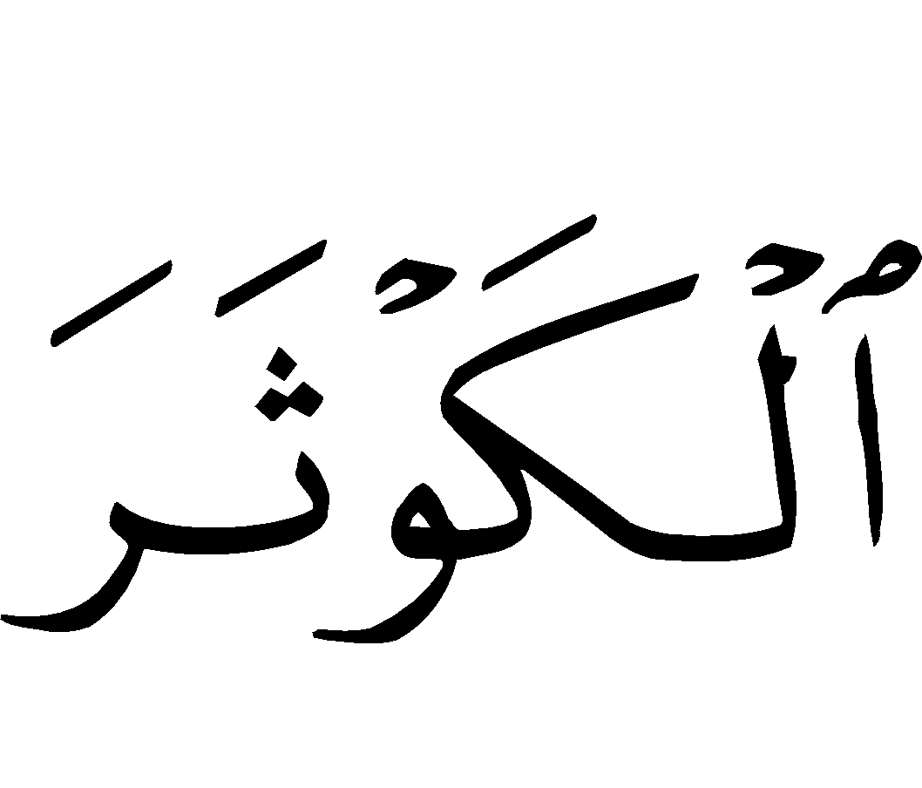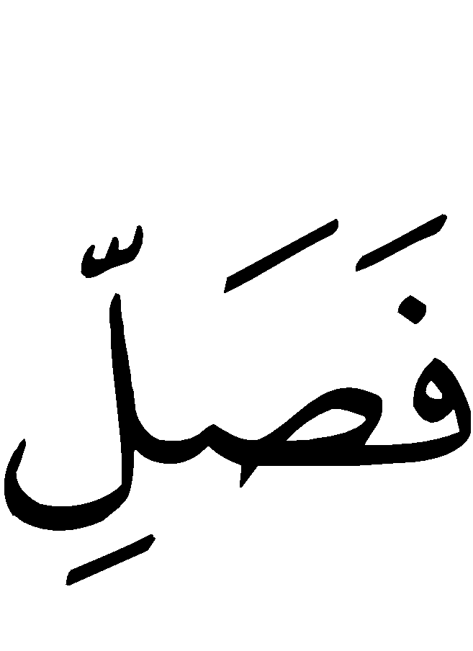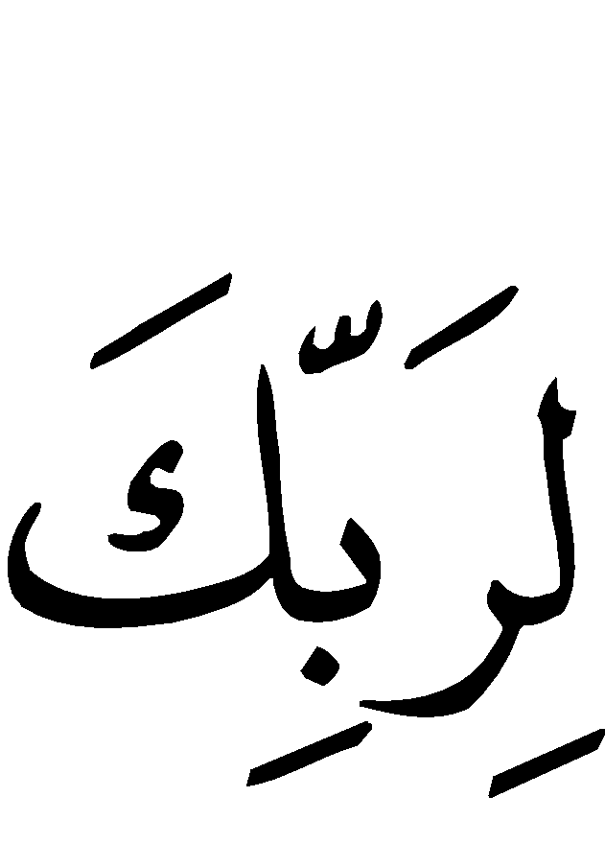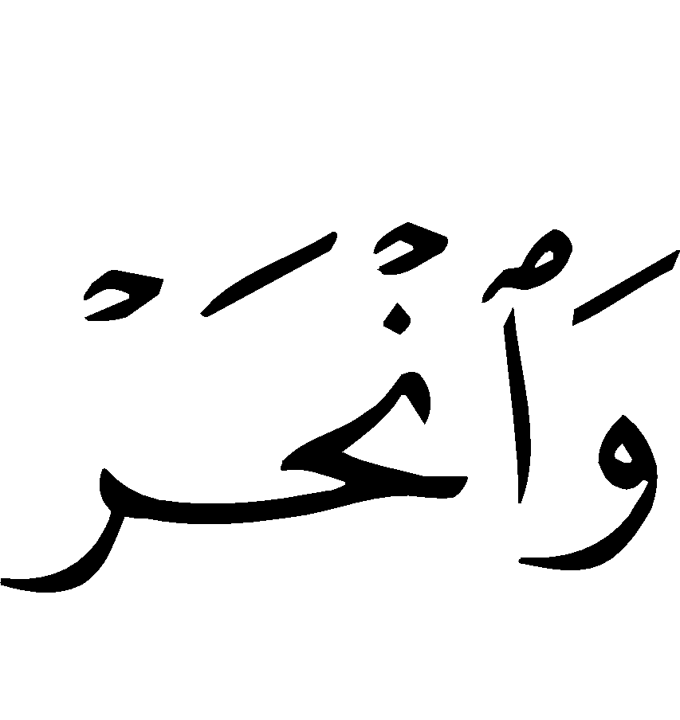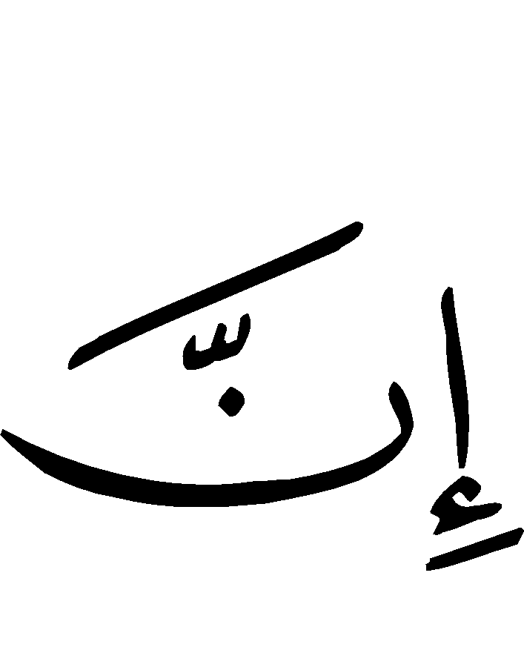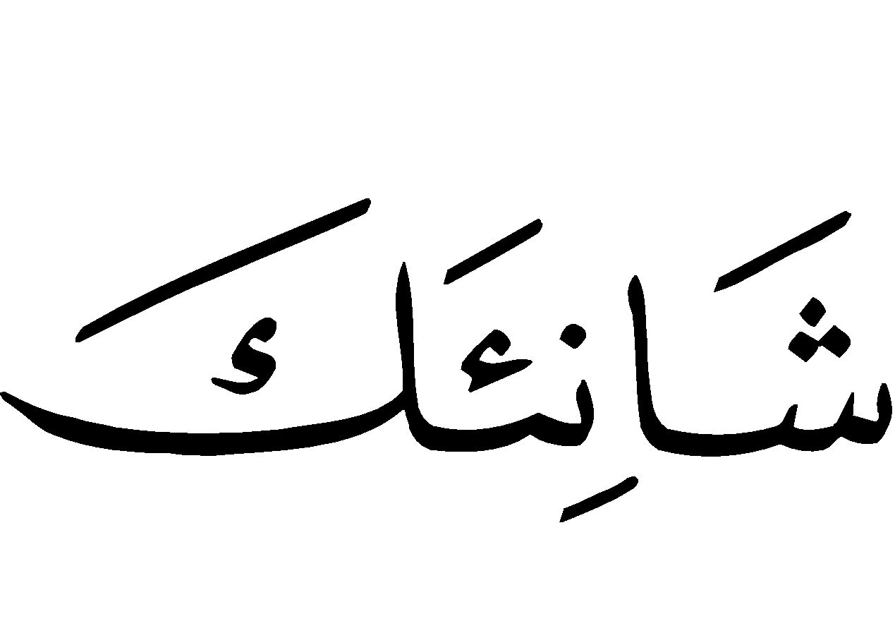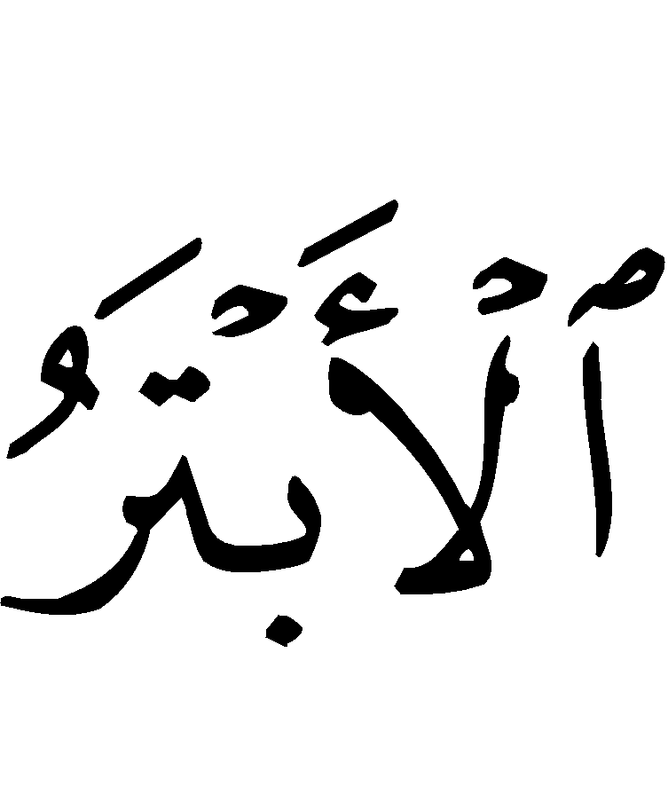
“Voorwaar Wij hebben jou de overvloed geschonken (al-Kawthar: een rivier in Paradijs). * Verricht daarom het gebed voor jouw Heer en slacht offerdieren. * Voorwaar jouw ‘hater’, hij is de afgesnedene.”

6) Surah al-‘Asr (Tijd: 103:1-3)
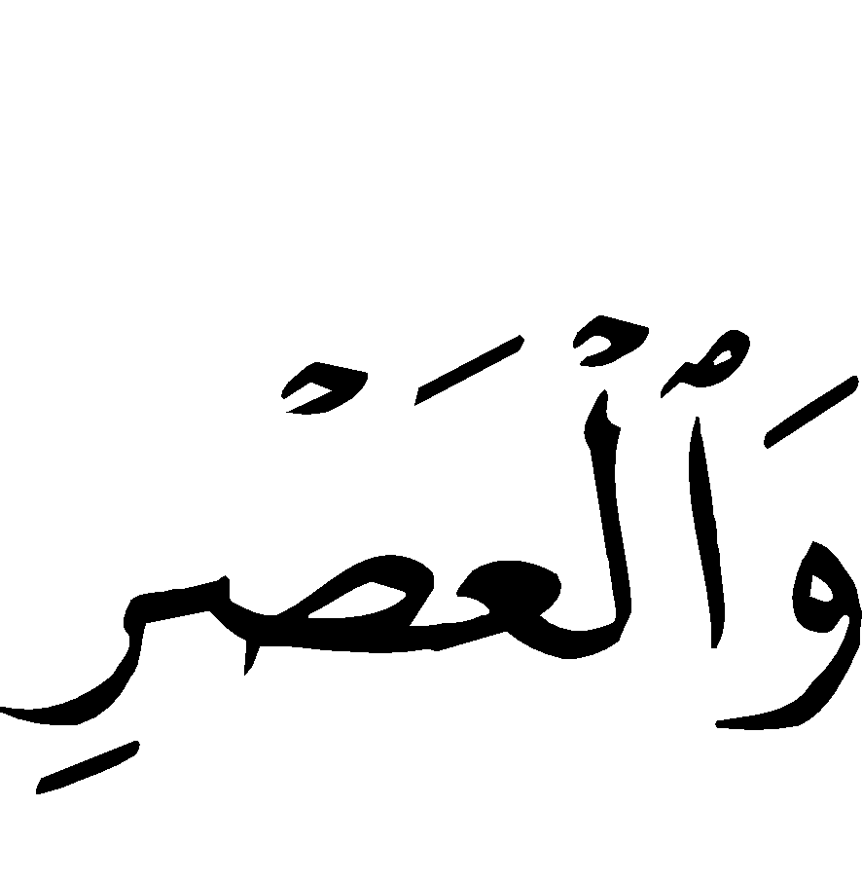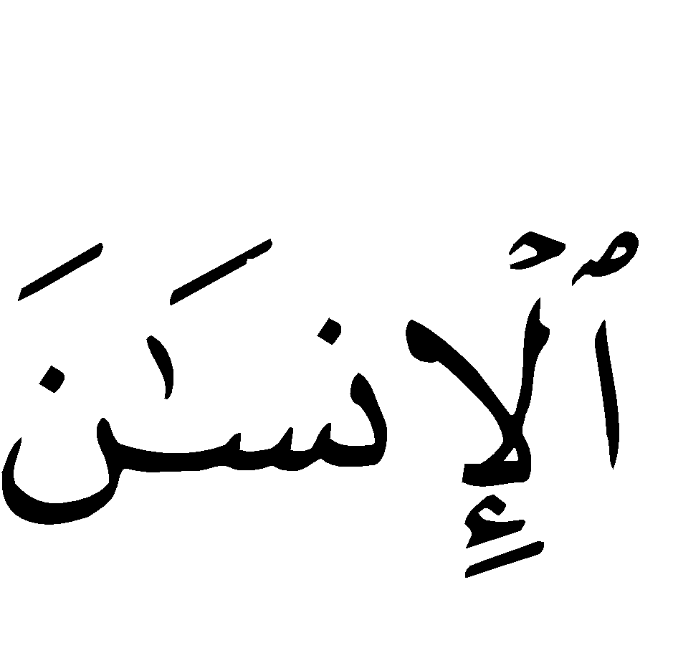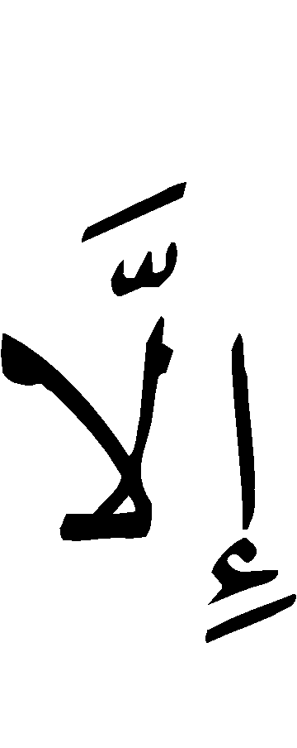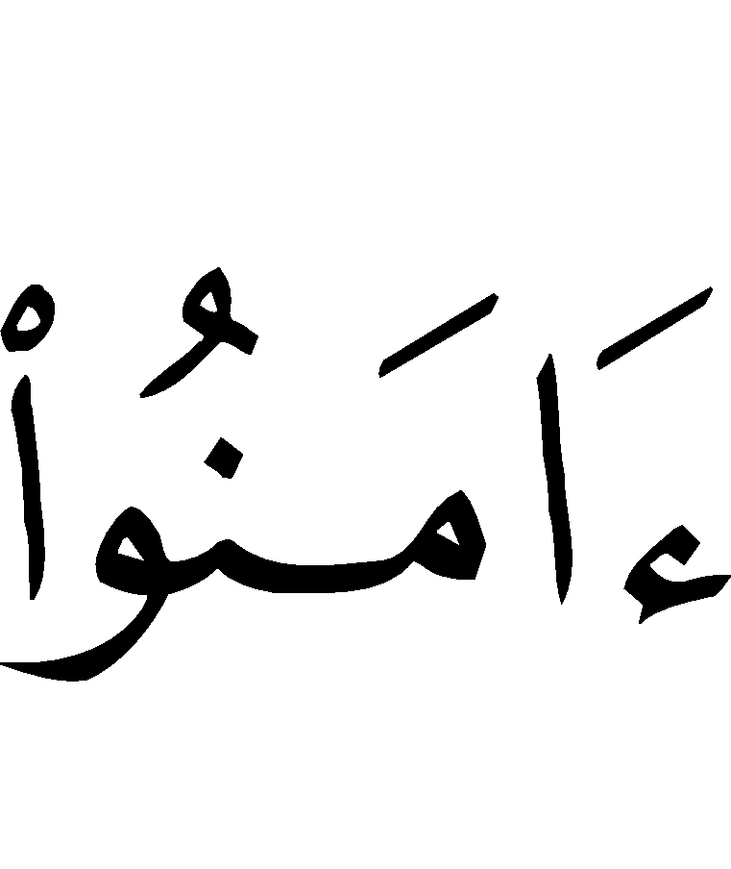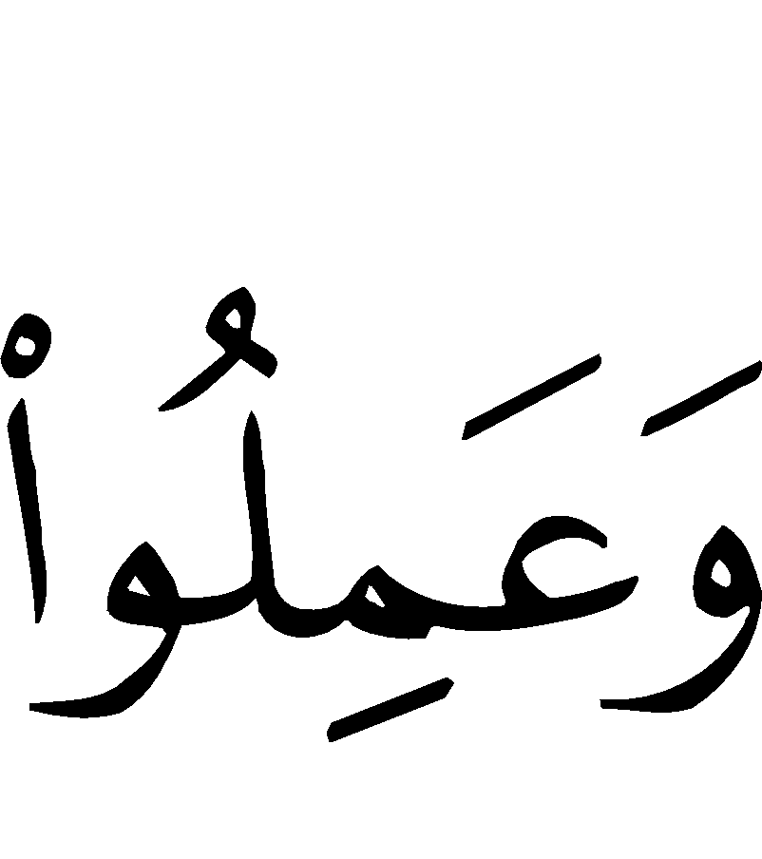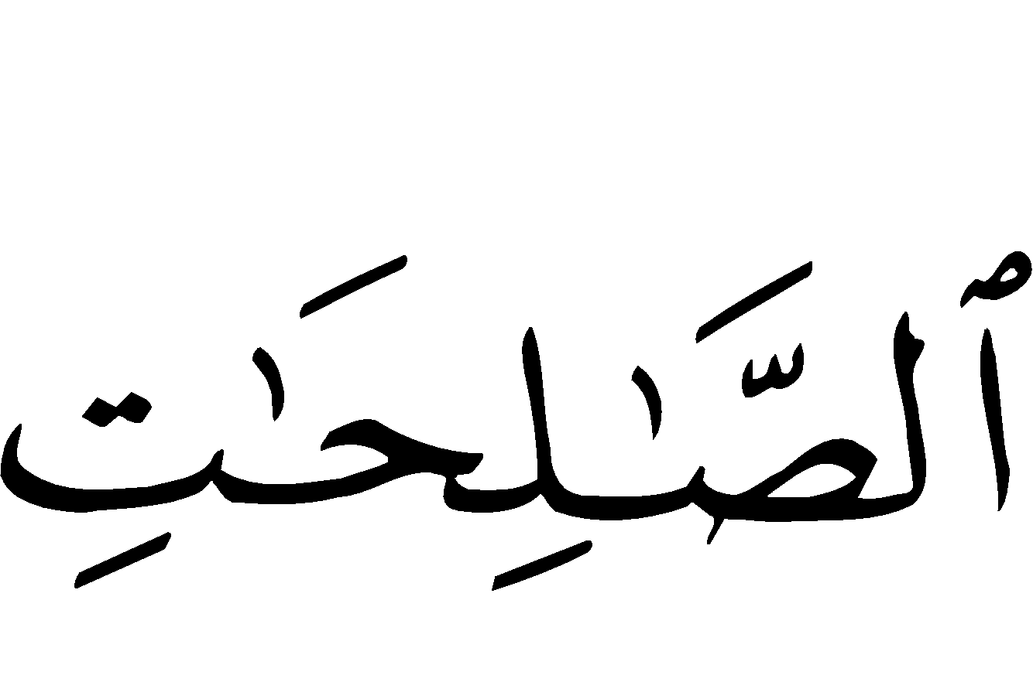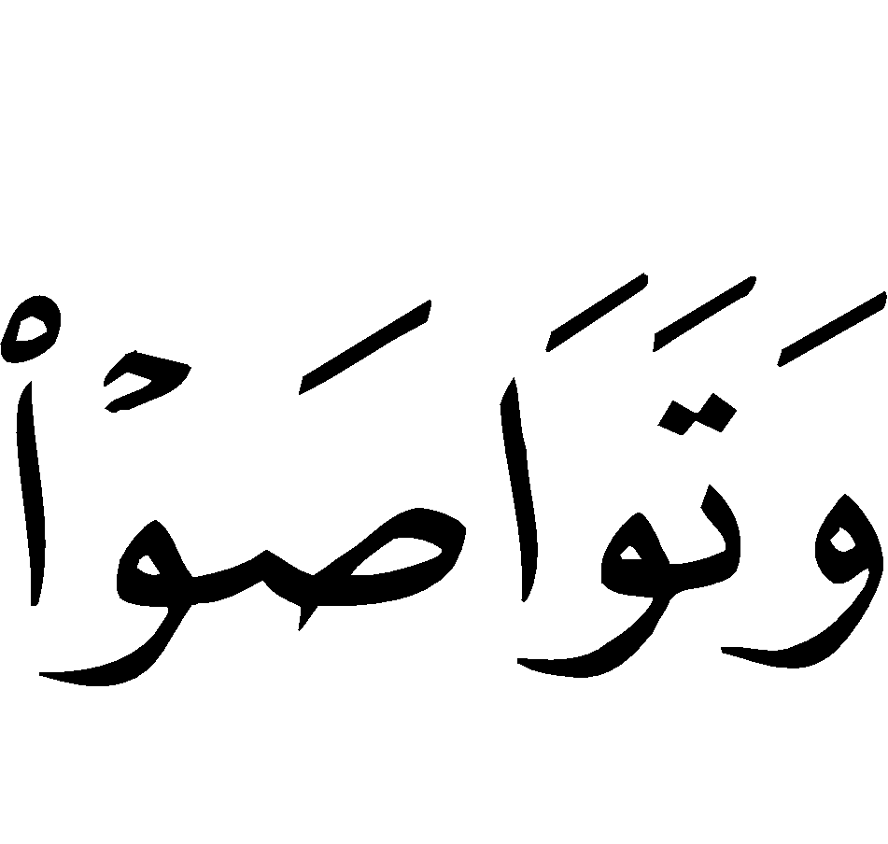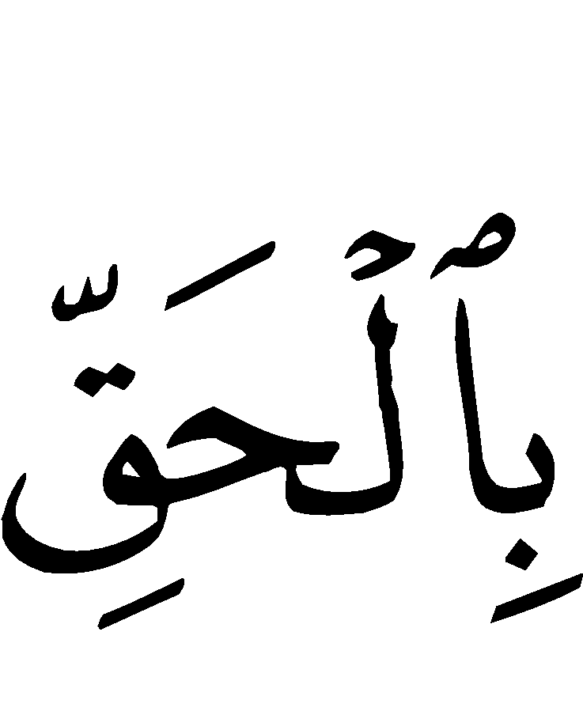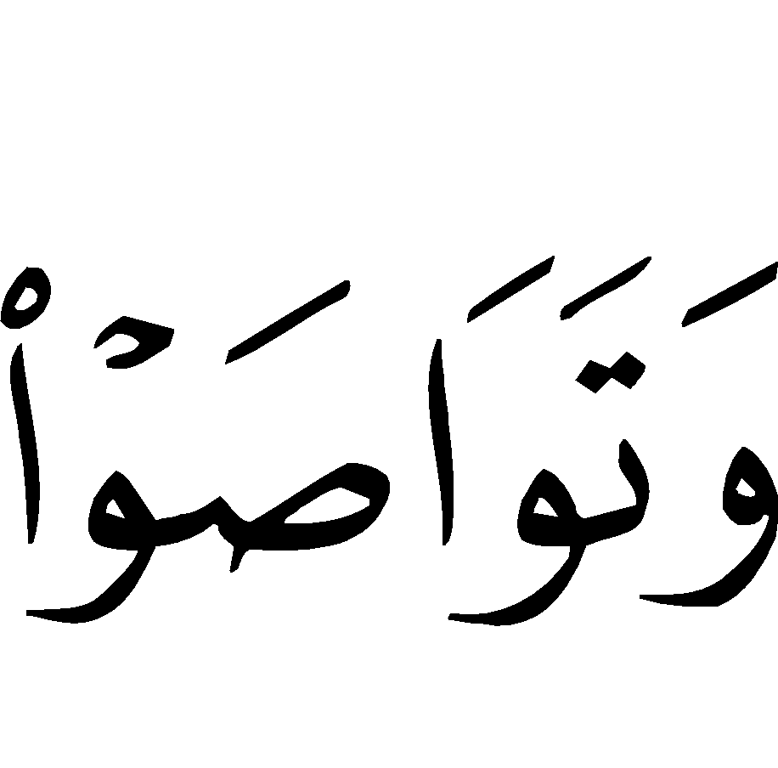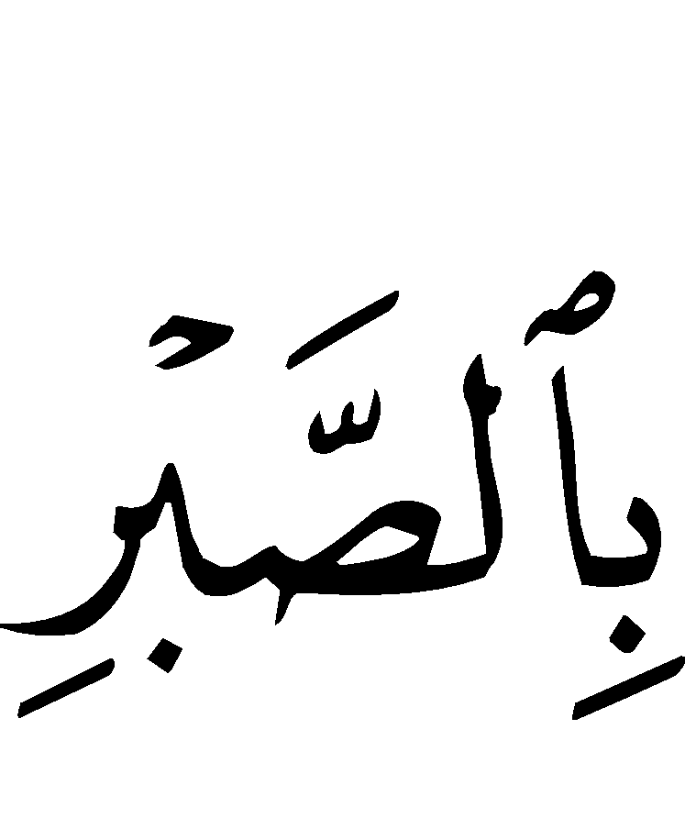
“Bij de tijd. * Voorwaar de mens lijdt zeker verlies. * Behalve degenen die geloven en goede daden verrichten en elkaar aansporen tot de Waarheid en elkaar aansporen tot geduld.”

7) Ayat-ul-Kursi (Het vers van de voetstuk/voetenbank) [Surah al-Baqarah (De Koe (2):255]
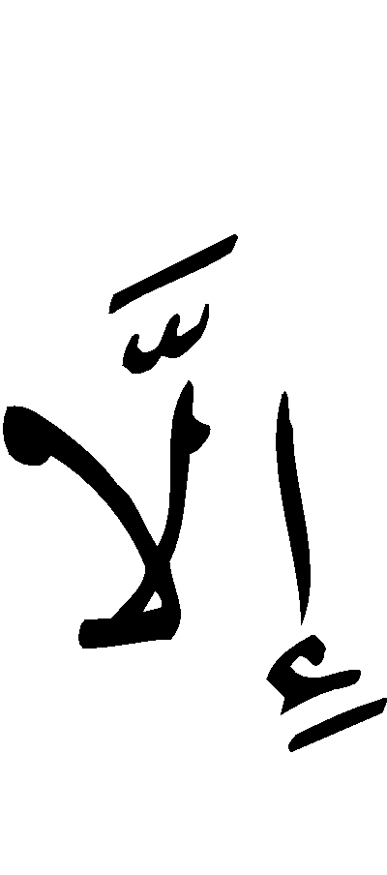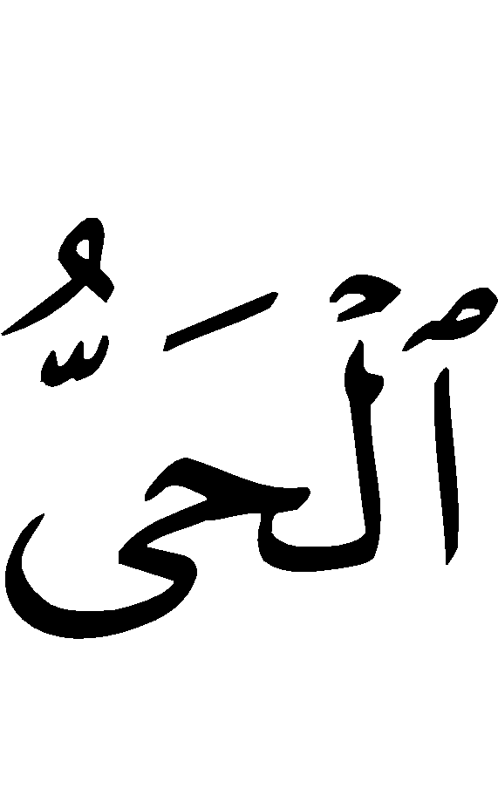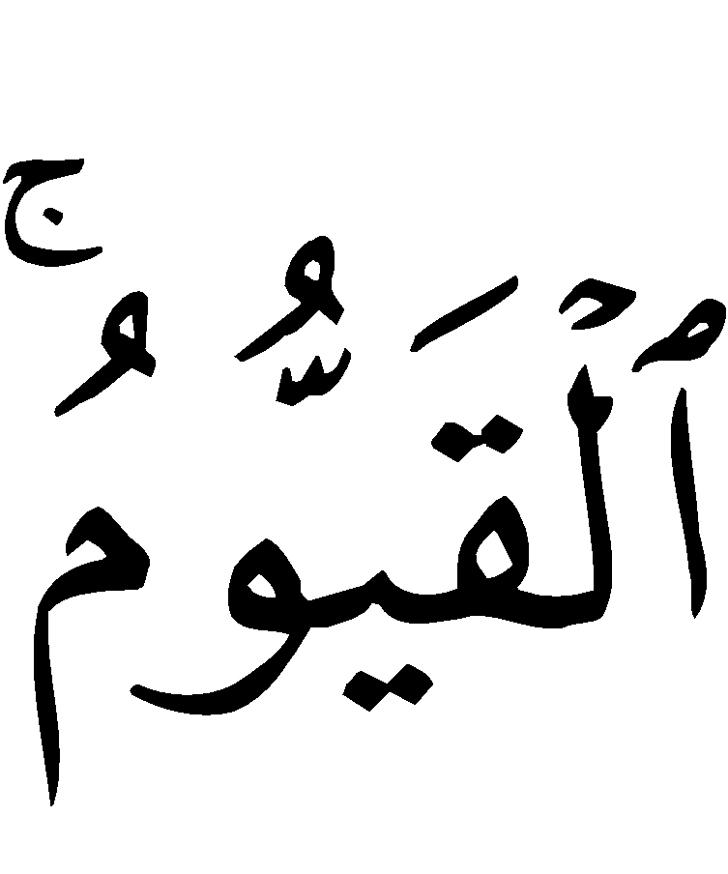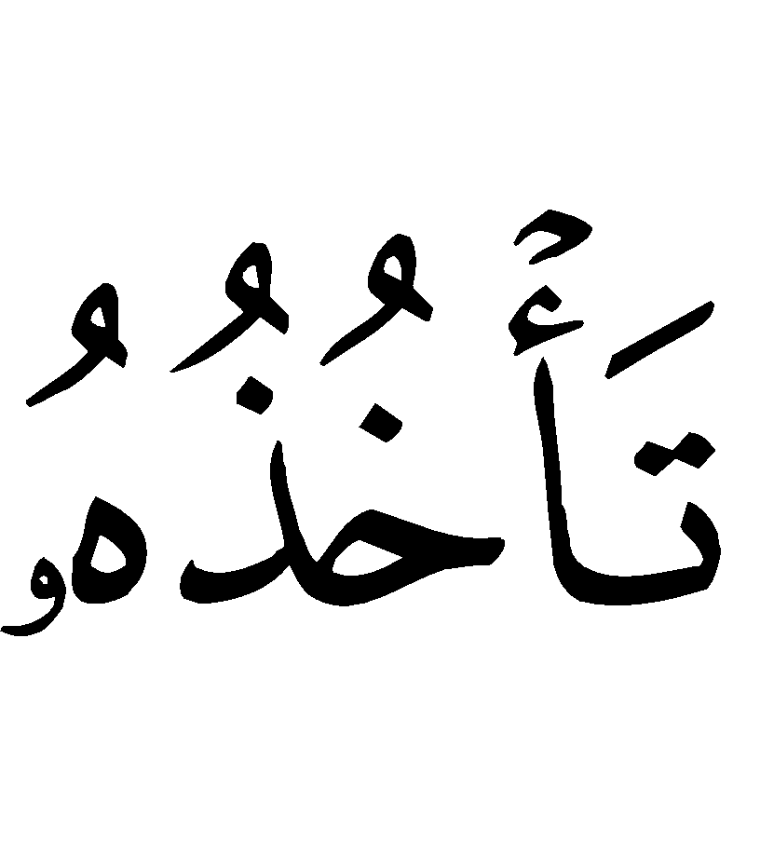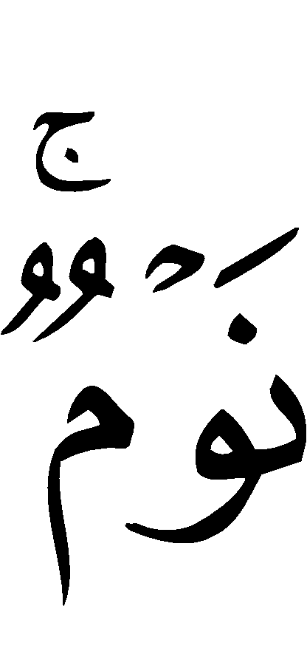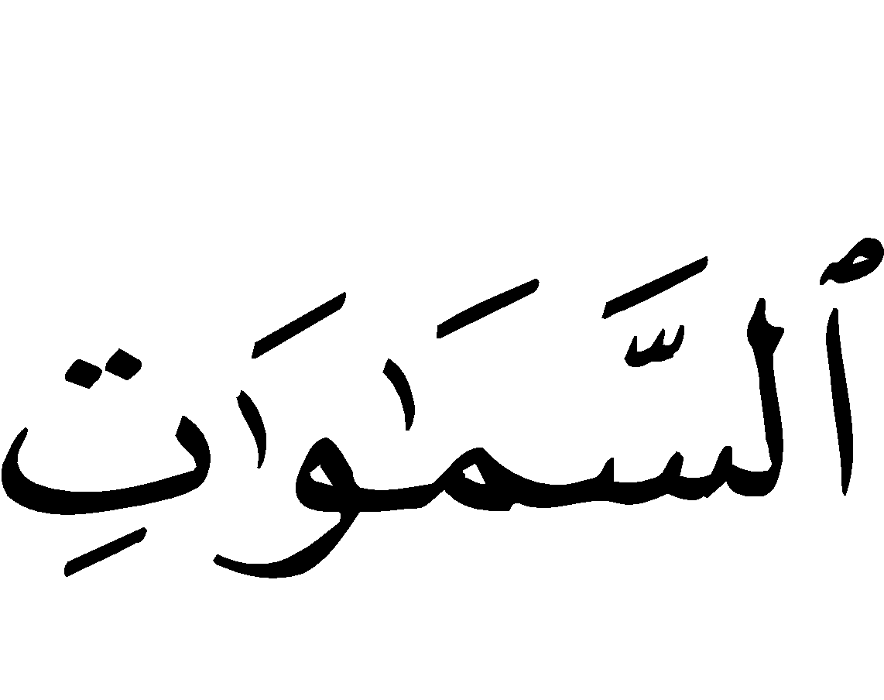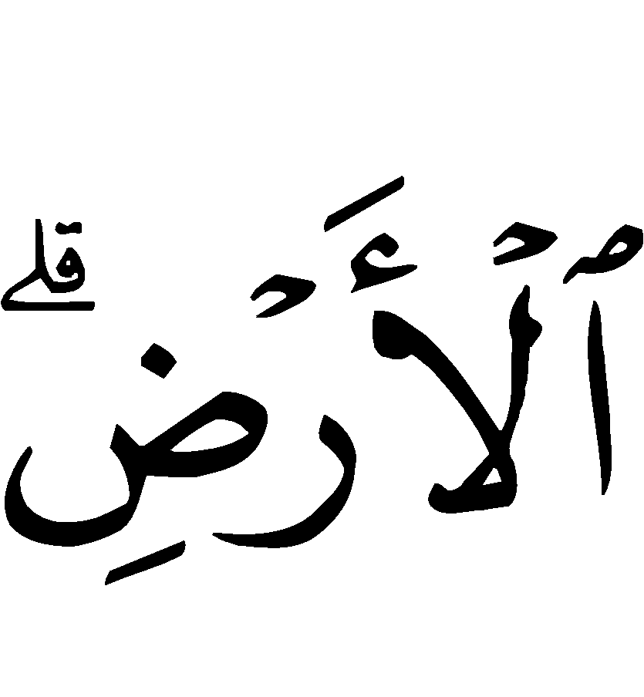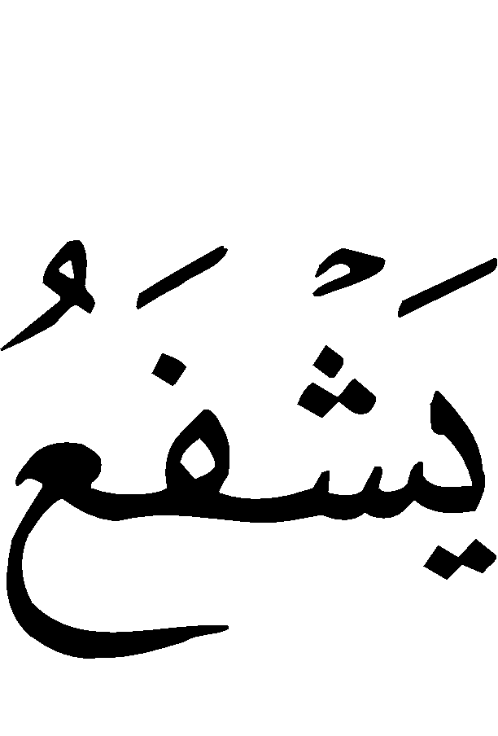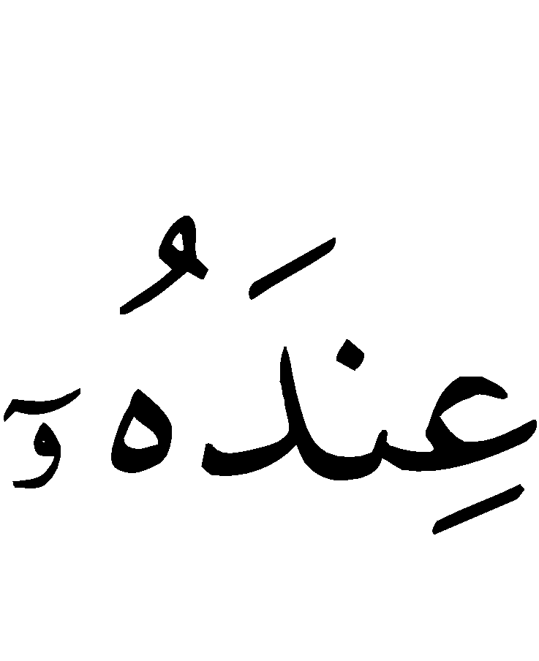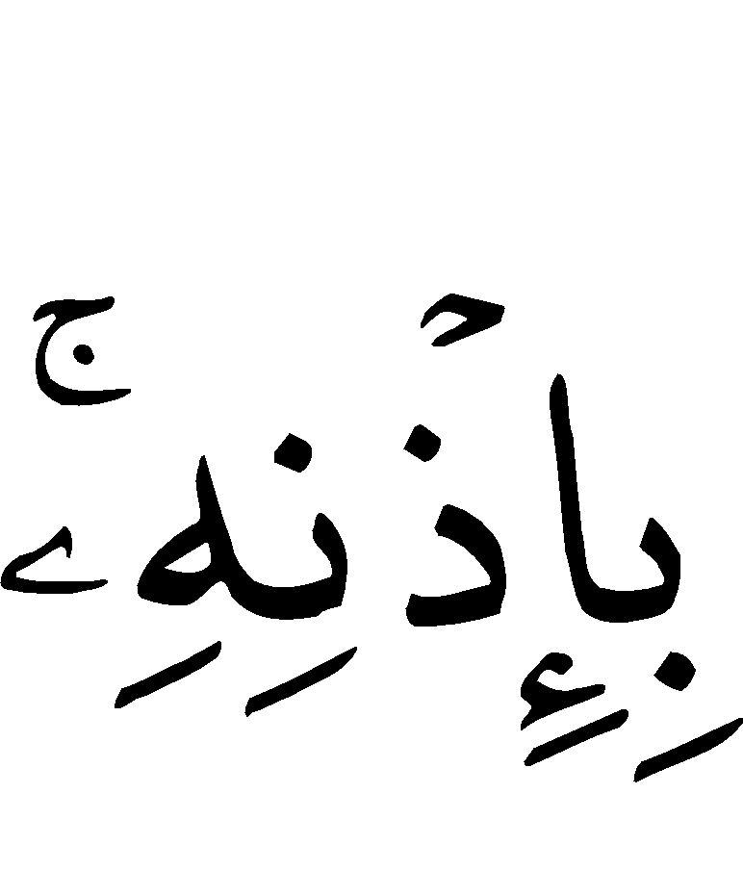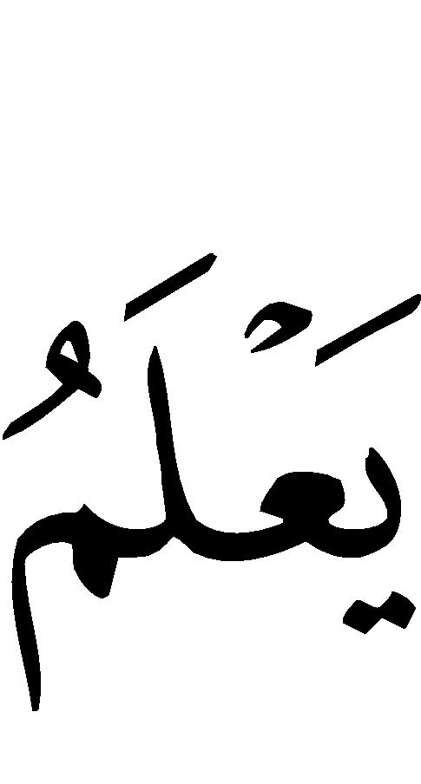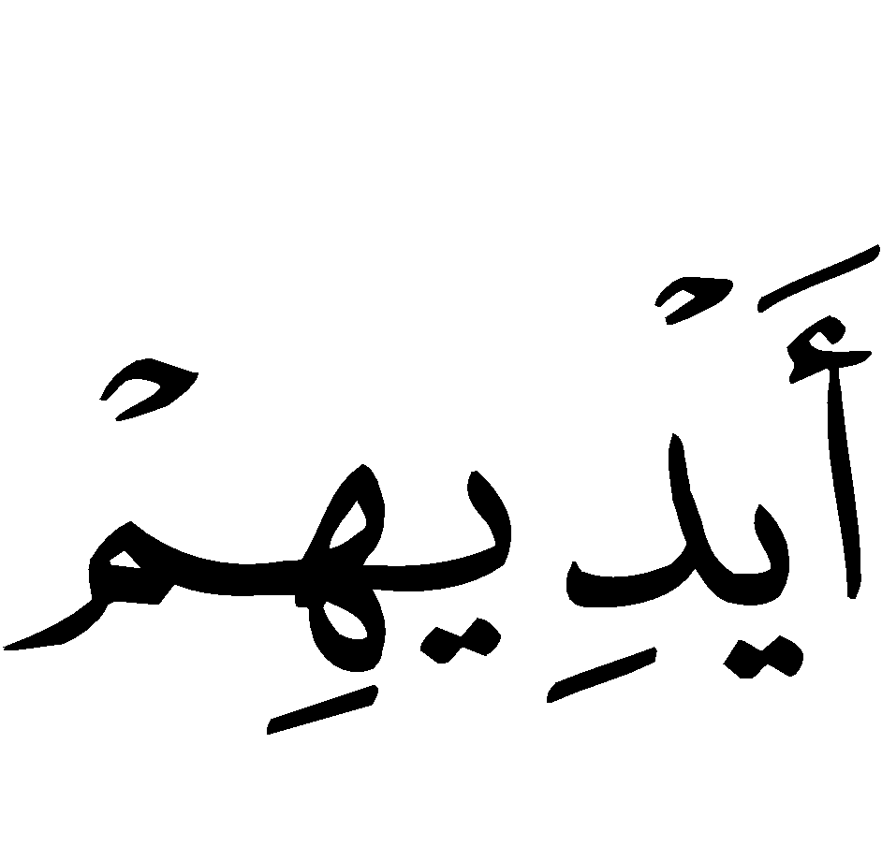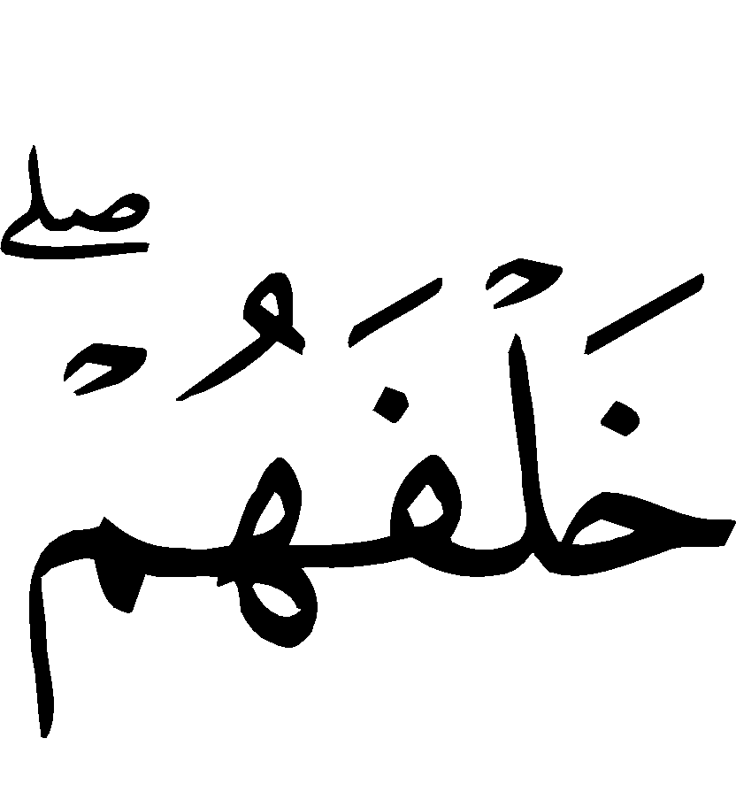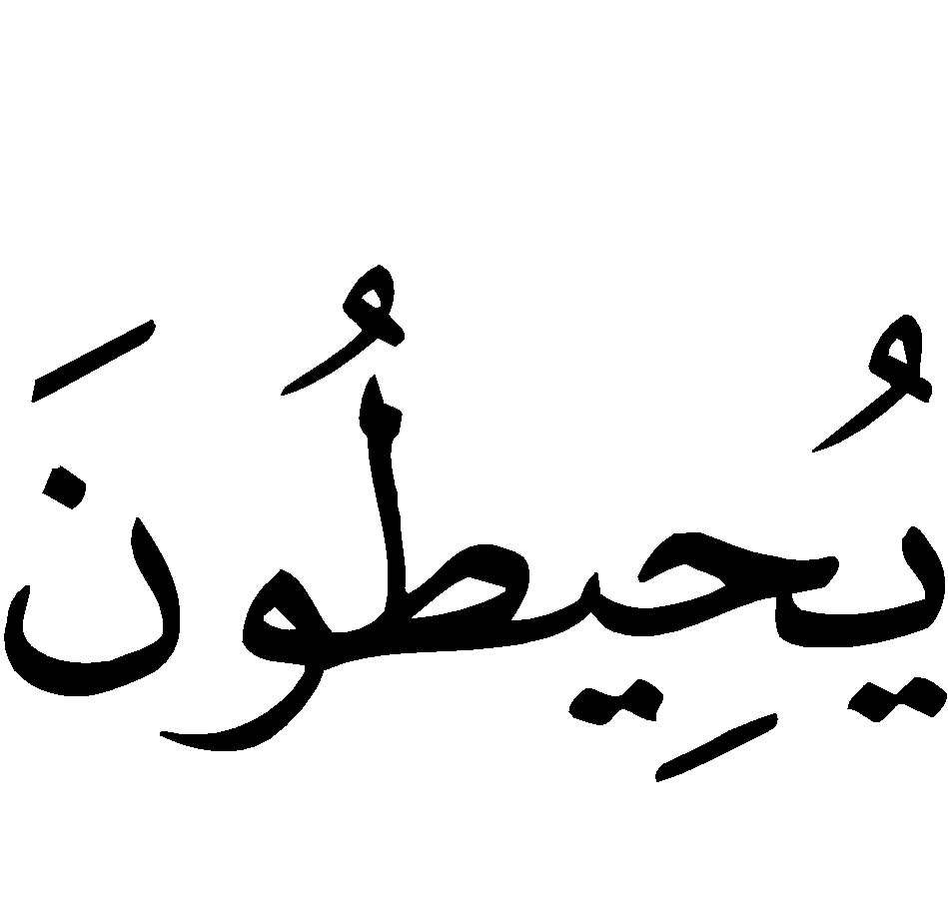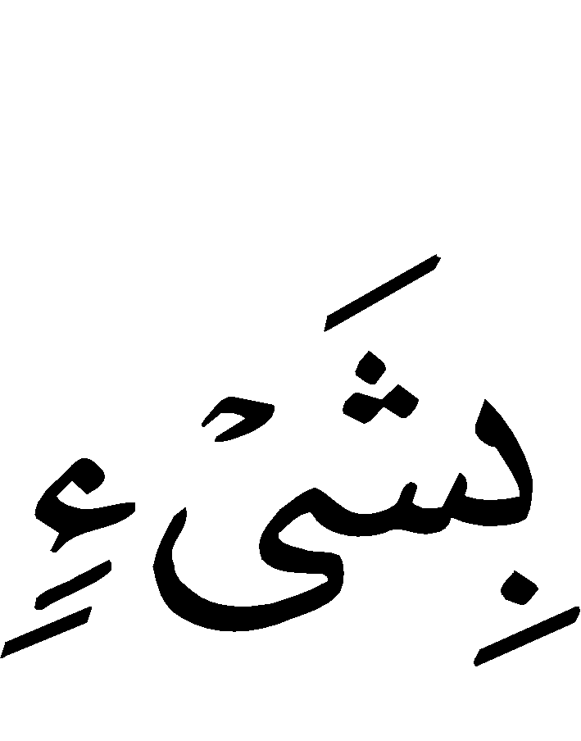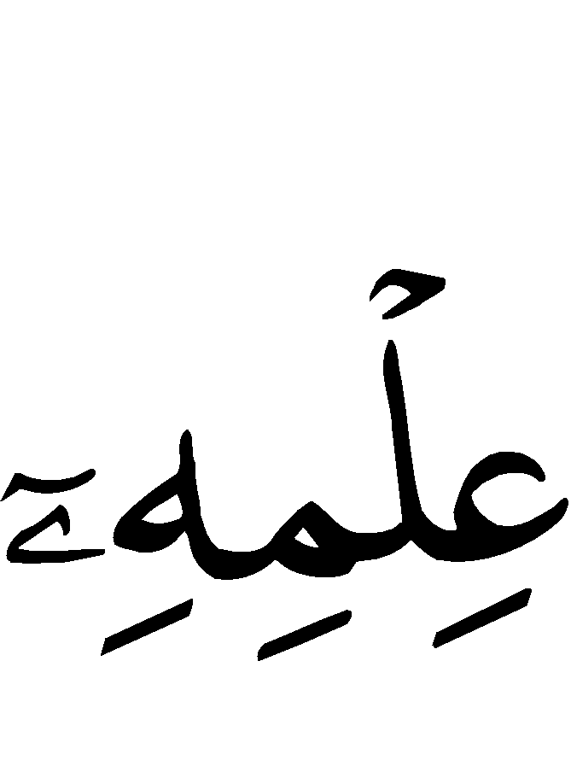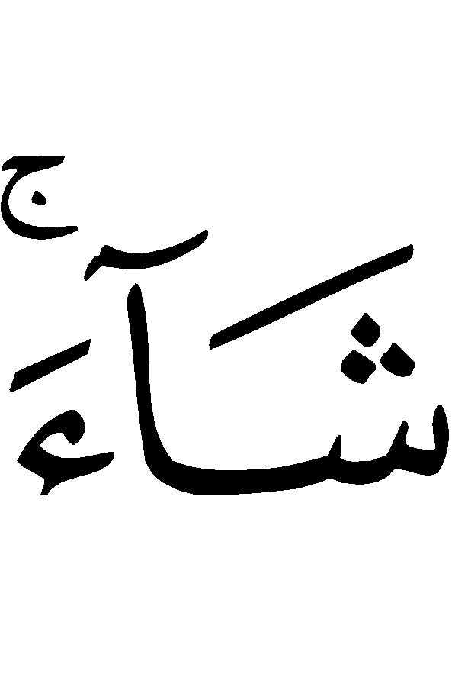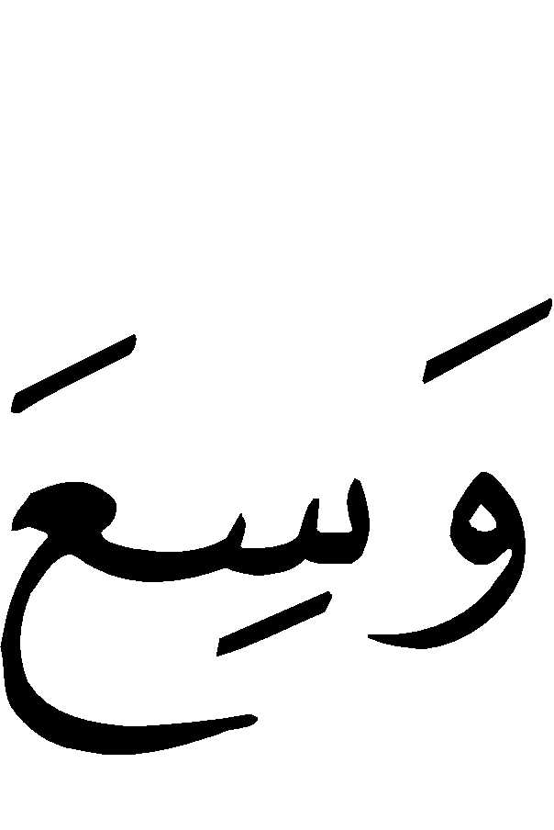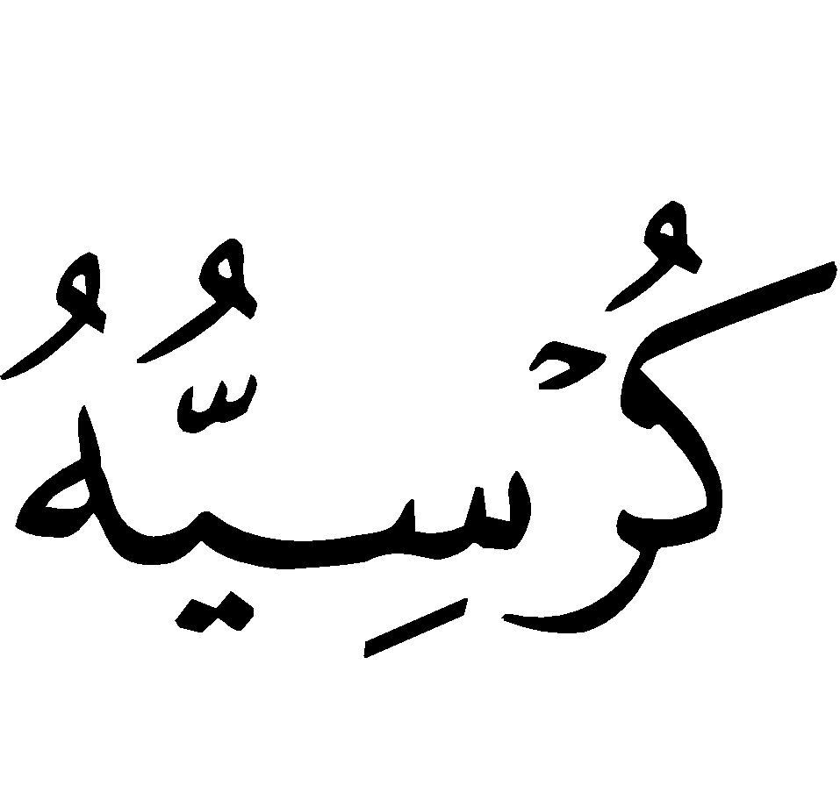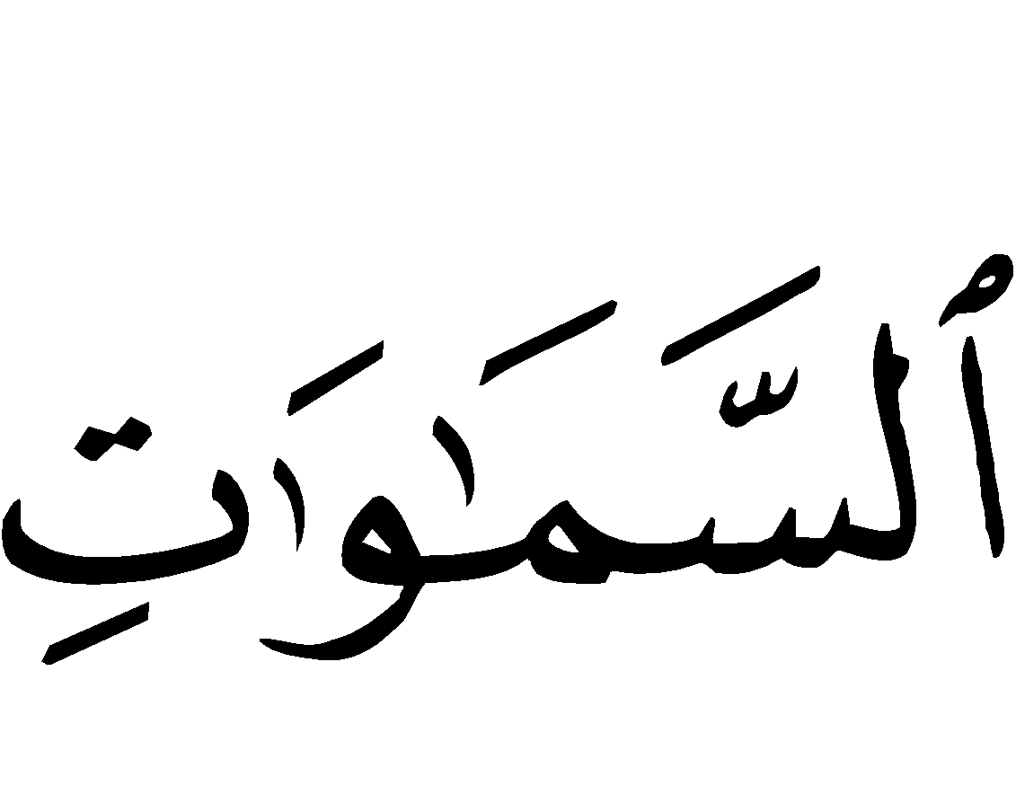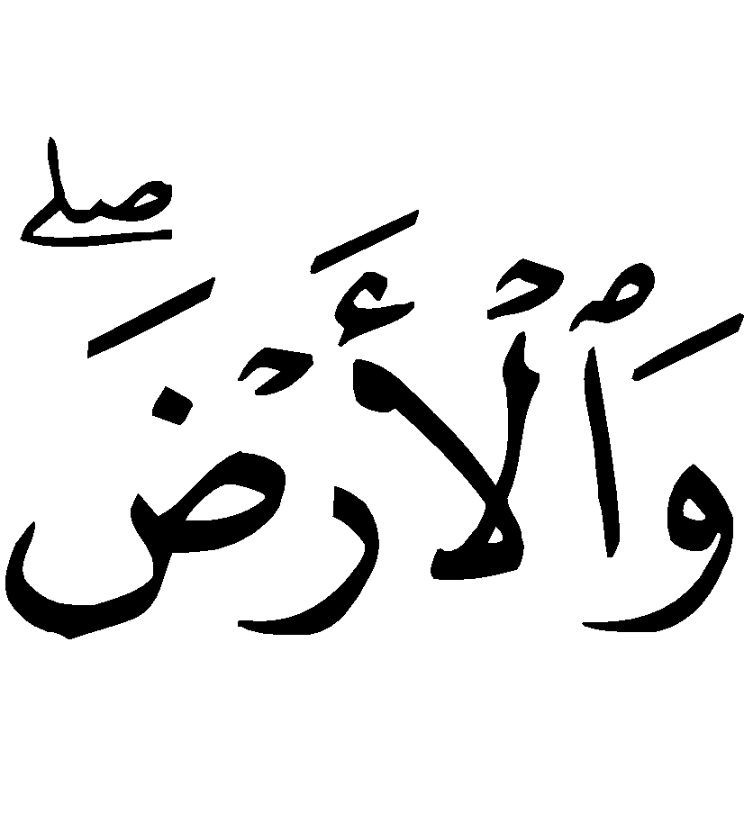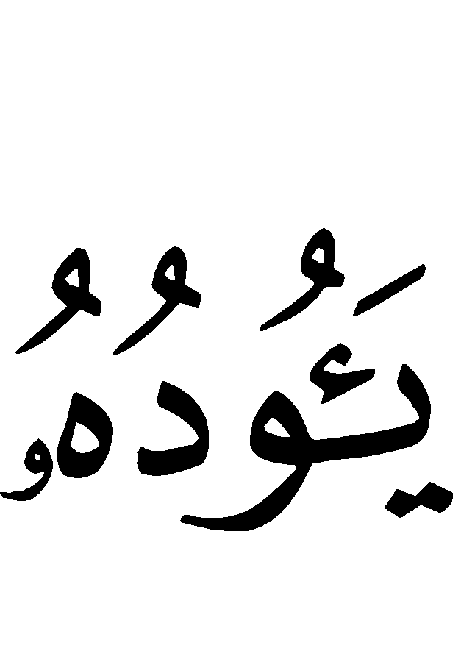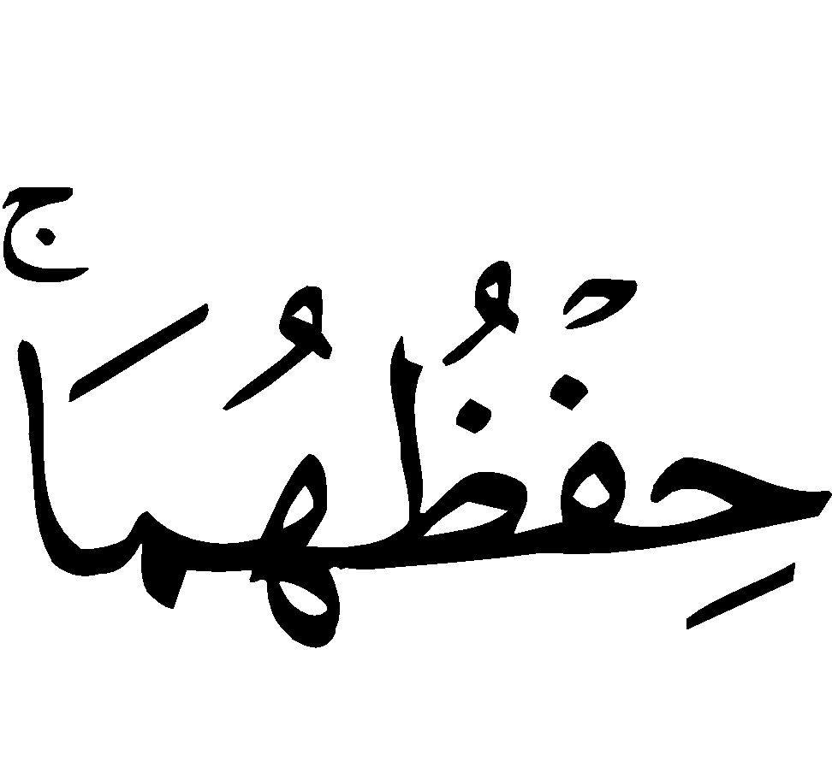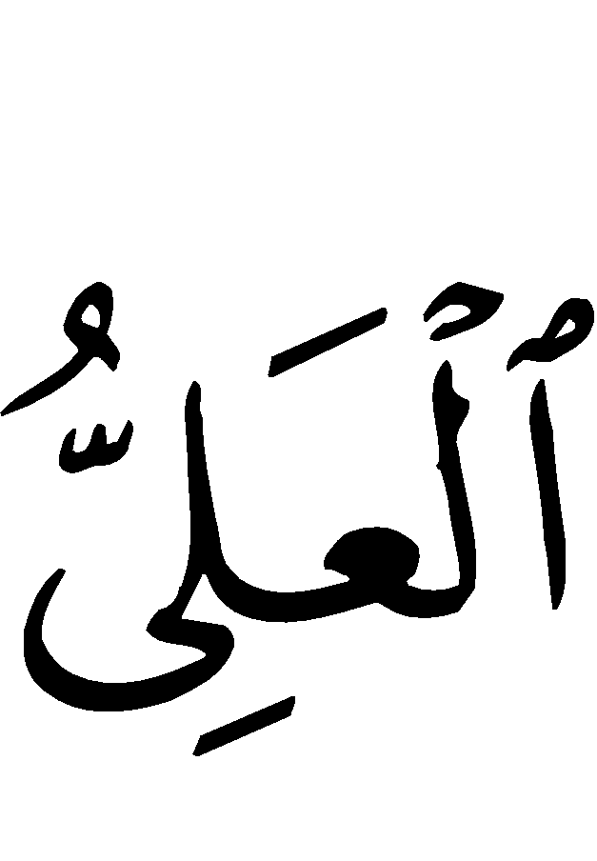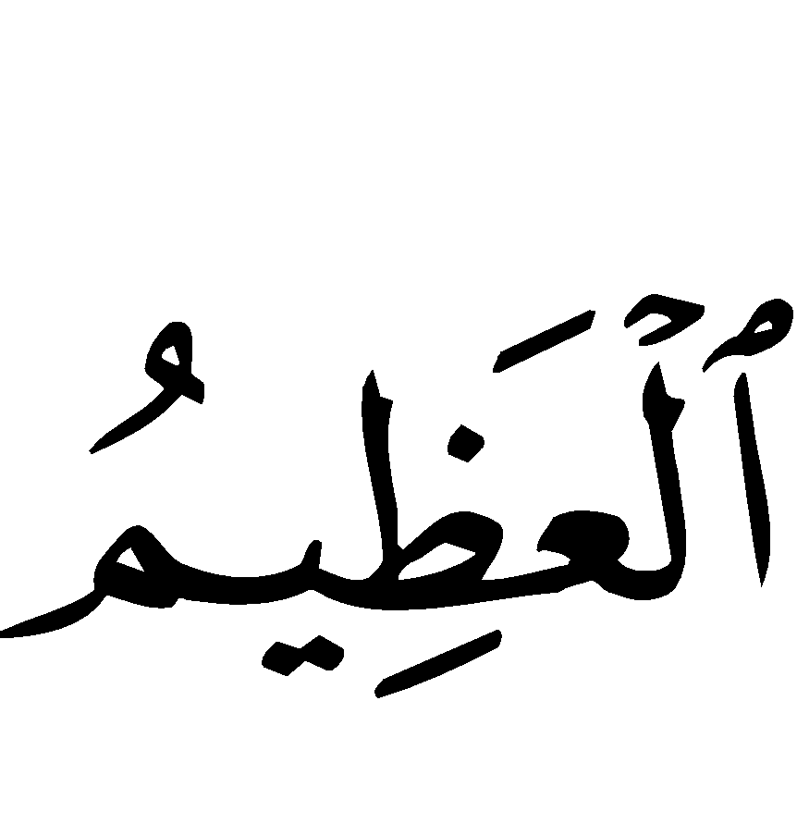
“Allah! Er is geen god dan Hij, de Levende, de Onderhouder. Sluimer noch slaap overmant Hem. Aan Hem behoort datgene wat zich in de hemelen en datgene wat zich op aarde bevindt, toe. Wie is degene die bij Hem kan bemiddelen, behalve met Zijn Toestemming? Hij Weet wat er vóór hen en wat er achter hen is (verleden en toekomst). En zij kunnen niets van Zijn Kennis omvatten behalve dat wat Hij wil. Zijn Voetenbank strekt zich uit over de hemelen en de aarde, En Hij voelt geen vermoeidheid in het bewaken van beide. En Hij is de Meest Verhevene, de Meest Grandioze.”

Appendix II
Smeekbeden die na de verplichte gebeden verricht kunnen worden
Het is van de Sunnah van de Profeet () dat je de volgende smeekbeden na elk verplicht gebed doet, hierbij zijn () leiding volgend.
1.
‹‹ أَسْتَغْفِرُ اللهَ ، أَسْتَغْفِرُ اللهَ ، أَسْتَغْفِرُ اللهَ. ››
“Astaghfiru Allaah, Astaghfiru Allaah, Astaghfiru Allaah.”
“Ik zoek de vergiffenis van Allah, Ik zoek de vergiffenis van Allah. Ik zoek de vergiffenis van Allah.”
2.
‹‹ اللَّهُمَّ أَنْتَ السَّلاَمُ وَمِنْكَ السَّلاَمُ تَبَارَكْتَ يَا ذَا الْجَلالِ وَالإِكْرَامِ. ››
“Allaahumma Anta as-Salaam wa Minka as-Salaam tabaarakta yaa Dhal-Jalaali wal-Ikraam.”
“O Allah, U bent vrij van alle defecten en onvolkomenheden, en van U is alle vrede Gezegend bent U, O Bezitter van Grootsheid en Eer.”
3.
‹‹ لاَ إِلـٰه إِلاَ الله ُوَحْدَهُ لاَ شَرِيْكَ لَهُ، لَهُ المُلْكُ وَلَهُ الحَمْدُ وَهُوَ عَلَىٰ كُلِّ شَيْءٍ قَدِيْرٌ. لاَ حَوْلَ وَلاَ قُوَّةَ إِلاَ بِاللهِ. لاَ إِلـٰهَ إِلاَ اللهُ، وَلاَ نَعْبُدُ إِلاَ إِيَاهُ. لَهُ النِّعْمَةُ وَلَهُ الْفَضْلُ، وَلَهُ الثَّنَاءُ الحَسَنُ ، لاَ إِلـٰهَ إِلاَ اللهُ، مُخْلِصِينَ لَهُ الدِّيْنَ وَلَوْ كَرِهَ الْكَافِرُونَ. ››
“Laa ilaaha illa Allahu Wahdahu laa shareeka Lah, Lahu al-mulk wa Lahu al-hamd wa Huwa ‘alaa kulli shay`in Qadeer. Laa hawla wa laa quwwata illaa Billaah, laa ilaaha illa Allah, wa laa na’budu illaa Iyaah. Lahu an-ni‘matu wa Lahu al-fadl, wa Lahu ath-thanaa ul-hasan, laa ilaaha illa Allah, mukhliseena Lahu ad-deena wa law karih al-kaafiroon.”
“Niemand heeft het recht om aanbeden te worden behalve Allah alleen, zonder partner, aan Hem behoren alle soevereiniteit en lofprijzingen, en Hij kan alles doen. Er is geen macht noch kracht dan bij Allah. Niemand heeft het recht om aanbeden te worden behalve Allah, en wij aanbidden niemand dan Hem. Voor Hem is alle gunst, gratie en glorieuze lofprijzingen, niemand heeft het recht aanbeden te worden behalve Allah, wij zijn oprecht in geloof en devotie naar Hem, alhoewel de ongelovigen dat haten.”
4.
‹‹ اللـٰهُمَ لاَ مَانِعَ لمِاَ أَعْطَيْتَ وَلاَ مُعْطِيَ لِمَا مَنَعْتَ وَلاَ يَنْفَعُ ذَا الْجَدِّ مِنْكَ الْجَدُّ. ››
“Allaahumma laa maani‘a lima a‘tayt, wa laa mu‘tiya lima mana‘t, wa laa yanfa‘u dhal-jaddi Minka al-jadd.”
Deze smeekbede betekent dat niemand kan voorkomen wat Allah geeft en niemand kan geven wat Allah voorkomt en dat de rijkdom van een rijk iemand hem niet kan baten, maar dat de gehele schepping Allah nodig heeft.
5. Daarna zou hij 33 keer moeten zeggen:
‹‹ سُبْحَانَ اللهِ ، الحُمْدُ للهِ ، الله ُأَكْبَرُ. ››
“Subhaana Allaah. Al-Hamdu Lillaah. Allaahu Akbar.”
“Hoe perfect is Allah. Alle lof is voor Allah. Allah is de Grootste.”
6. en dan om het 100 te maken zeg je één keer:
‹‹ لاَ إِلـٰه إِلاَ اللهُ وَحْدَهُ لاَ شَرِيْكَ لَه ُ، لَهُ المُلْكُ وَلَهُ الحَمْدُ وَهُوَ عَلَىٰ كُلِّ شَـيْءٍ قَدِيْرٌ. ››
“Laa ilaaha illa Allahu Wahdahu laa shareeka Lah, Lahu al-mulk wa Lahu al-hamd wa Huwa ‘alaa kulli shay`in Qadeer.”
“Niemand heeft het recht aanbeden te worden behalve Allah, alleen, zonder partner, aan Hem behoren alle soevereiniteit en lofprijzingen, en Hij kan alles doen.”
7. Daarna zou hij Aayat-ul-Kursi moeten reciteren.
8. En daarna Surah al-Ikhlaas, Surah al-Falaq en Surah an-Naas reciteren.

تم بحمد الله


Hadeeth Qudsi: Een hadeeth is een overlevering van de spraak, handelingen, stilzwijgende goedkeuringen en karakteristieken van de Profeet (). Een Hadeeth Qudsi is een hadeeth waarin de Profeet () verhaalt van Allah in de eerste persoon (I).
Jinn: Een schepsel van het Ongeziene, heeft vrije wil net zoals de mensen, gemaakt van het rookloze gedeelte van vuur.
Shahaadatan: Letterlijk, de twee getuigenissen.
Tawheed: Het concept van de Eenheid en Uniekheid van Allah.
Punten 1 en 2 staan bekend als Tawheed ar-Ruboobiyyah,ook wel de Eenheid van Allah. Dit is het geloof dat er geen Schepper, Voorziener, Onderhouder en Eigenaar is dan Allah.
Dit concept staat bekend als Tawheed al-Uloohiyyah, ofwel de Eenheid van Allah in Zijn aanbidding. 7 Dit concept staat bekend als Tawheed al-Asmaa´ was-Sifaat, dat Allah de Beste Namen en Eigenschappen heeft en dat er niets of niemand (ver)gelijk(baar) is aan hem.
Het is niet voldoende dat een persoon weet wat de Shahaadah betekent en dat met zekerheid gelooft. Maar hij moet het accepteren door het uit te spreken en het accepteren door een Moslim te worden.
Het is niet voldoende dat een persoon weet wat de sjahadah betekent en erin gelooft en het accepteert door het uit te spreken en zodoende een Moslim te worden. Maar hij moet ook er ook naar handelen.
Muhsin: Letterlijk: iemand die iets goed doet. Hier betekent het iemand die goede daden doet, slechts met Allah in gedachten, volgens de methode die de Profeet () ons geleerd heeft. Allah noemt zowel overgave aan Allah alsook het doen van goede daden, en als een persoon dit doet, dan heeft hij de Shahaadah begrepen.
Zelfs als een persoon deze dingen allemaal doet uiterlijk, dan nog kan hij ongeloof in zijn hart verscholen hebben, zoals de hypocrieten.
Het kan zijn dat iemand alle voorwaarden vervult, maar zijn aanbidding soms naar een ander richt dan Allah, bijv. een smeekbede doen richting de doden etc.. Dan heeft hij zijn aanbidding niet zuiver op Allah gericht.
Het woord Eemaan wordt meestal vertaald als geloof, maar in werkelijkheid heeft het een bredere betekenis, want het houdt het innerlijke geloof in, maar ook de spraak en het handelen. Als iemand ‘gelooft’ in de Islam zonder ernaar te handelen, dan kan er niet gezegd worden dat hij ‘Eemaan’ heeft en daarom zal zijn ‘geloof’ niet geaccepteerd worden.
Zij zijn niet in staat om te zeggen: “"Als Allah ons maar Boodschappers had gezonden, dan hadden wij Zijn Verzen gevolgd en waren we gelovigen geworden. [Surah al-Qasas (28):47]
Bin mv. Banu: 'de zoon van..',''de kinderen van ..''
Het bassin dat Allah aan de Profeet () geschonken heeft; diegene die er eenmaal uit drinkt zal daarna nooit meer dorst hebben.
Qadaa´ and Qadar: Deze twee Arabische woorden worden meestal vertaald als ‘lot’, ‘bestemming’, of ‘voorbeschikking’. Vele van deze woorden leiden tot een onjuist geloof in dit concept, en dus zijn de originele Arabische termen hier blijven staan, opdat men de ware betekenis kan begrijpen.
‘Rawdat-un-Nadiyyah’ Sharh ‘Aqeedat-il-Waasitiyyah’, p.352-353.
Rak‘ah: een volgorde van bewegingen bestaande uit; staan, buigen, en twee knielingen. Later zal het in detail uitgelegd worden.
Een staat van onreinheid die men krijgt na het doen van verschillende dingen. Er zijn twee soorten, dat zal later worden uitgelegd.
De Janaabah is een spirituele staat van onreinheid die men ingaat na het hebben van seksuele gemeenschap, of na ejaculatie van de man of het vrijkomen van vloeistof van het orgasme van de vrouw.
De reiniging of wudoo´ in het Arabisch, is het wassen van specifieke delen van het lichaam om zichzelf te verwijderen uit een staat van kleine onreinheid. Het zal later in detail worden uitgelegd.
Bemerk hier dat hij hem niet opdroeg om slechts zijn voeten te wassen, maar dat hij de gehele wudoo´ als ook het gebed moest herhalen.
Jihad: Het streven op de Weg van Allah zodat Zijn Woord en Zijn Religie als het Hoogste worden gezien.
Qiblah: de richting van de Ka’bah.
Dit zijn de Sunnah gebeden waar hier de nadruk op ligt; er zijn ook nog andere.
Makrooh: iets wat afgekeurd wordt in de religie. Als een persoon dit doet, zal hij niet worden gestraft, maar als hij het laat, dan zal hij beloond worden. Het heeft de voorkeur om ‘Asr te bidden voordat de zon geel wordt, maar het is nog steeds toegestaan tot de zon rood wordt bij zonsondergang. Andere hadeeths laten zien dat de tijd van ‘Asr duurt tot vlak voor de zon ondergaat. Op een andere keer, liet de Profeet () de metgezellen zien wat de laatste tijd was waarop het gebed gedaan kan worden. Voor de tijd van ‘Asr, de Profeet (): “…verlaatte het ‘Asr gebed totdat wanneer het gebed klaar was, een persoon kon zeggen dat de zon rood was geworden (dat optreedt vlak voor zonsondergang.)” (Muslim)
‘Awrah: De delen van het lichaam die verboden zijn voor anderen om naar te kijken.
Zie appendix I.
Imaam: letterlijk: leider. Hier, betekent het, iemand die anderen leidt in het gebed.
Dit mag gezegd worden in zijn eigen woorden. Als hij geen Arabisch kent mag hij het in zijn eigen taal uitspreken.
De ‘Beproevingen van het leven…’ is datgene dat een mens tegenkomt in het leven, dat hem aantrekt tot het wereldlijke leven en de verlangens die daarbij horen. De ‘Beproevingen van het doodgaan…’ zijn de beproevingen van het graf en de ondervraging door de twee Engelen. De ‘Beproevingen van de valse messias…’ zijn de bovennatuurlijke verschijnselen die plaatsvinden middels de handen van de dajjaal: dingen die vele mensen van het rechte pad afleiden, om hem te volgen en zijn claim op goddelijkheid te accepteren.
Dit mag gezegd worden in zijn eigen woorden, als hij geen Arabisch kent mag het in zijn eigen taal.
Ongeveer 15-20 minuten nadat de zon opgerezen is.
Jihad: Hier wordt het woord gebruikt in zijn letterlijke betekenis, wat betekent: ergens ‘tegen vechten’.
Men moet, (proberen) deze vastendagen in (te) halen voordat de volgende Ramadan aanbreekt.
‘Umrah: kleine bedevaart. Het omvat de Tawaaf en Sa‘i terwijl men in Ihraam verkeert.
Ihraam: Een staat waarin bepaalde dingen verboden zijn voor een pelgrim.
Meeqaat: Bepaalde plaatsen die men niet kan ‘oversteken’ zonder in Ihraam te gaan als men ‘Umrah of Hajj wil verrichten.
Tawaaf: de handeling van het om de Ka’bah heen lopen in een cirkel tegen de klok in.
De Ka’bah is de eerste plaats die was gemaakt om Allah te aanbidden, op de aarde. Het was gebouwd door Ibraheem en Ismaa‘eel, moge de Veiligheid en Genade van Allah op hen beiden zijn, op bevel van Allah (). Allah zei: “En het is de mensen verplicht gesteld om voor Allah de hadj naar het Huis te verrichten, voor wie in staat is om daarnaar toe te gaan; Wat betreft degenen die niet gelooft,voorwaar Allah heeft geen behoefte aan de ‘Aalameen (mensheid en de djinn.” [Surah Aali ‘Imraan (3):97]
Duhaa: eind van de ochtend, de tijd nadat de zon is opgekomen qua lengte van een speer, totdat de zon haar hoogste punt bereikt
Minaa´: Een vallei binnen de heilige gebieden van Mekka.
Allah heeft vastgesteld dat een reiziger de Dhuhr, ‘Asr en ‘Ishaa´ gebeden, van vier tot twee rak‘ahs mag inkorten. Een reiziger mag ook Dhuhr met ‘Asr combineren, door ze samen te bidden, de één na de ander, als ook het Maghrib met het ‘Ishaa´ gebed.
‘Arafah: Een vlakte net buiten de heilige gebieden van Mekka.
Muzdalifah: Een heuvelachtig gebied tussen ‘Arafah en Minaa´.
Er zijn drie pilaren in Minaa, de kleine, de middelgrote en de grote. De grootste is Jamrat-ul-‘Aqabah genoemd.
De Tawaaf al-Wadaa’, of de Afscheids Tawaaf, is de Tawaaf die men verricht als een pilgrim van plan is weer naar zijn thuisland te gaan. Het is het laatste ritueel verricht in de Hajj, en het zou het laatste ding moeten zijn dat men doet bij het Huis van Allah.
Muhaajir: een persoon die de hijrah heeft gemaakt: migratie van een land van ongeloof naar een land van de Islam, vanwege Allah.
Mahram: die verwanten die verboden zijn voor een persoon om mee te trouwen vanwege hun bloedverwantschap of zoogverwantschap, zoals moeders, schoonmoeders, zoogmoeders, zusters, tantes etc.
Overgeleverd door Dhahabi in ‘Al-Kabaa`ir’.
Dit is een Arabische uitdrukking waarbij de letterlijke betekenis niet is bedoeld.
Een persoon zou er van af moeten zien om, “God zegene je,” of iets dergelijks te zeggen, maar zou zich moeten houden aan hetgeen de Profeet () zei.
Slaap wordt ook wel de kleine dood genoemd, zoals Allah zegt in de Qur`an: “Allah neemt de zielen tijdens hun dood weg en de zielen die niet doodgaan neemt hij weg tijdens hun slaap. Hij houdt die zielen voor wie de dood is voorbeschikt vast en stuurt de andere terug tot een vastgesteld tijdstip. Voorwaar, daarin bevinden zich zeker tekenen voor een volk dat nadenkt” [Surah az-Zumar (39):42]
Albani heeft het als Saheeh geklassificeerd.
Het hebben van taqwaa betekent jezelf beschermen tegen de bestraffing van Allah door zonden te vermijden en goede daden te doen.
Jamaa‘ah: De Sahaabah en degenen die hen volgen.
Een rode kameel was een zeer begerenswaardig dier.
Ya´jooj en Ma´jooj: twee stammen die losgelaten zullen worden, vlak voor de Laatste Dag, waarbij ze chaos op aarde veroorzaken.
A Mu´min is degene die het niveau bereikt heeft van zowel Islam als Eemaan, en daarom sterker is in het geloof dan een willekeurige Moslim, of iemand die zich heeft overgegeven aan Allah.

